Univerzita Palackého v Olomouci
Pedagogická fakulta
Ústav speciálněpedagogických studií

Bakalářská práce
Mgr. Tereza Macháčková

Možnosti logopedické prevence v předškolním vzdělávání

Olomouc 2017 vedoucí práce: Mgr. Lucie Kytnarová

Prohlašuji, že jsem bakalářskou práci vypracovala samostatně a použila jen uvedených zdrojů a literatury.

V Olomouci dne
………………………………..
Mgr. Tereza Macháčková

Děkuji Mgr. Lucii Kytnarové za odborné vedení mé bakalářské práce, za poskytování cenných rad a podnětných připomínek při jejím zpracovávání.
Děkuji také za spolupráci pedagogickým pracovníkům vybrané mateřské školy a dětem, které byly důležitou součástí mého výzkumu.

Obsah
ÚVOD 6
TEORETICKÁ ČÁST 8
1 VYMEZENÍ ZÁKLADNÍCH POJMŮ 9
2 PŘEDŠKOLNÍ VZDĚLÁVÁNÍ 18
2.1 Charakteristika předškolního vzdělávání 18
2.1.1 Předškolní zařízení 20
2.2 Charakteristika období předškolního věku 21
2.2.1 Tělesný vývoj 22
2.2.2 Motorický vývoj 22
2.2.2.1 Lateralita 23
2.2.3 Psychický vývoj 23
2.2.4 Řečový vývoj 25
2.2.4.1 Vývoj řeči z hlediska jazykových rovin 25
3 LOGOPEDICKÁ PREVENCE 30
3.1 Vymezení pojmu prevence 30
3.2 Charakteristika logopedické prevence 30
3.2.1 Primární logopedická prevence 31
3.2.2 Sekundární logopedická prevence 32
3.2.3 Terciární logopedická prevence 32
3.3 Logopedická prevence v předškolním vzdělávání 33
4 MOŽNOSTI LOGOPEDICKÉ PREVENCE V PRÁCI UČITELE MATEŘSKÉ ŠKOLY 35
4.1 Kompetence učitele při logopedické prevenci 35
4.2 Zásady pro podporu rozvoje dětské řeči 37
4.3 Činnosti pro podporu rozvoje dětské řeči 38
4.4 Činnosti pro rozvoj schopností nezbytných pro rozvoj dětské řeči 39
4.5 Logopedický asistent 46
PRAKTICKÁ ČÁST 48
5 VLASTNÍ VÝZKUM 49
5.1 Cíle výzkumu a výzkumné otázky 49
5.2 Výzkumné metody 49
5.3 Výzkumný soubor 51
5.4 Realizace výzkumu 51
5.4.1 První fáze: Vstupní diagnostika schopnosti zrakového rozlišování 52
5.4.2 Druhá fáze: Rozvíjení schopnosti zrakového rozlišování 55
5.4.2.1 Vlastní soubor pracovních listů 58
5.4.3 Třetí fáze: Výstupní diagnostika schopnosti zrakového rozlišování 72
5.5 Výsledky výzkumu 72
5.6 Shrnutí výsledků výzkumu 81
ZÁVĚR 84
SEZNAM ZKRATEK 86
SEZNAM POUŽITÉ LITERATURY A DALŠÍCH ZDROJŮ 87
SEZNAM PŘÍLOH 91

ÚVOD
V současné době čím dál častěji ze všech možných stran slyšíme, že rodiče nemají dostatek času na své děti, že se jim nestíhají věnovat, jak by chtěli apod. V souvislosti s tím rodiče s dětmi málo komunikují, protože pořád někam spěchají a plní nadmíru pracovních povinností, aby rodině zajistili určitý ekonomický nadstandard. Dětem pak mnohdy i v dobré víře již od předškolního věku pořizují nejnovější produkty z oblasti elektroniky a informačních a komunikačních technologií jako jsou domácí kina, herní konzole, dětské tablety, notebooky, telefony atd. Tyto „vymoženosti“ dnešní doby ve spoustě rodin nahrazují prohlížení a čtení knížek, vymýšlení a vyprávění pohádek a příběhů, hraní společenských her, sdílení každodenních zážitků a další aktivity, které byly dříve samozřejmostí. V důsledku těchto tendencí se také bohužel nejednou dozvídáme o tom, že stále větší počet dětí má problémy s výslovností, se slovní zásobou, s jemnou i hrubou motorikou, se sebeobsluhou atd. Často rodiče necítí zodpovědnost za takové nedostatky u svých dětí a čekají, že tuto zodpovědnost za ně převezmou učitelé od počátku školní docházky a vše napraví. Učitelé již od mateřských škol se kvůli tomu musí stále více potýkat s nejrůznějšími potížemi u svých svěřenců, které se snaží řešit, jak nejlépe dovedou.
Nejlepší variantou však je předcházet tomu, aby vůbec nějaké problémy vznikaly, a proto jsme se rozhodli se v této bakalářské práci věnovat možnostem prevence. Konkrétně se zaměřujeme na možnosti logopedické prevence v předškolním vzdělávání. Práci dělíme na teoretickou a praktickou část.
Teoretickým cílem bakalářské práce je poskytnout elementární a klíčové poznatky vztahující se ke zvolené problematice. V teoretické části se proto budeme věnovat vysvětlení základních pojmů, jejichž znalost je pro porozumění dalšímu textu nezbytná, dále se budeme zabývat charakteristikou předškolního vzdělávání a období předškolního věku, obecnou charakteristikou logopedické prevence a logopedickou prevencí v předškolním vzdělávání. V poslední kapitole teoretické části se zaměříme na možnosti logopedické prevence v práci učitele mateřské školy. Poskytneme informace o funkci logopedického asistenta, o tom, jakými znalostmi, schopnostmi a dovednostmi má být učitel vybaven při realizaci logopedické prevence a jaké zásady by měly být dodržovány, aby byl co nejvíce podporován rozvoj dětské řeči. V neposlední řadě nabídneme aktivity vhodné pro práci s dětmi, které podporují rozvoj jejich řeči a také rozvoj schopností potřebných k rozvoji řeči.
V praktické části bakalářské práce se v rámci logopedické prevence zaměříme konkrétně na schopnost zrakového vnímání, protože je jednou z oblastí, které mohou učitelé v mateřských školách, ale třeba také rodiče v domácích podmínkách u svých dětí snadno rozvíjet. Z pohledu logopedie se navíc jedná o velice důležitou dovednost, jejíž rozvoj má vliv na nácvik čtení po nástupu do první třídy základní školy. Úroveň zrakového vnímání u dítěte je tedy i součástí jeho školní zralosti a připravenosti, a pokud schopnost zrakového vnímání není dostatečně rozvinuta, dítě má později pravděpodobně potíže při čtení, protože si například neuvědomí tvar písmene v jiné situaci, než se jej naučilo.
Empirickým cílem bakalářské práce je zjistit, jestli se zvýší úroveň schopnosti zrakového rozlišování u výzkumného souboru po jejím přibližně tříměsíčním záměrném rozvíjení prostřednictvím vytvořeného souboru pracovních listů. Druhým empirickým cílem je ověřit, zda úroveň schopnosti zrakového rozlišování u výzkumného souboru odpovídá věkovému zařazení jednotlivých podoblastí této schopnosti podle autorek Bednářové a Šmardové. Abychom k těmto cílům dospěli, budeme při realizaci vlastního kvantitativně kvalitativního výzkumu v pozici učitele mateřské školy diagnostikovat úroveň zrakového rozlišování u vybrané skupiny dětí ve věku od tří do pěti let, dále budeme jejich schopnost zrakového rozlišování rozvíjet po dobu přibližně tří měsíců s pomocí námi vytvořeného souboru pracovních listů a poté v rámci výstupní diagnostiky vyhodnotíme, zda došlo ke změně v jejich schopnosti zrakového rozlišování. Využijeme při tom metodu pedagogického pozorování a metodu analýzy výsledků činnosti. Důležitým výstupem praktické části práce bude rovněž vlastní soubor čtrnácti pracovních listů zaměřených na rozvoj schopnosti zrakového rozlišování.
Věříme, že zvolenou problematikou bakalářské práce inspirujeme nejen budoucí a současné učitele mateřských škol, ale také rodiče dětí a ukážeme jim, jakými způsoby mohou s dětmi pracovat, aby u nich pokud možno nedocházelo ke vzniku narušené komunikační schopnosti.

TEORETICKÁ ČÁST
Teoretická část bakalářské práce obsahuje celkem čtyři kapitoly. V první kapitole jsou vymezeny základní pojmy, které jsou používány v dalším textu práce, a jejich vysvětlení je důležité pro jeho pochopení. V druhé kapitole charakterizujeme předškolní vzdělávání a předškolní zařízení v České republice. Dále se zaměříme na období předškolního věku a v rámci něho na tělesný vývoj, psychický vývoj a řečový vývoj dítěte. Třetí kapitola je věnována logopedické prevenci. Najdeme zde vymezení pojmu prevence, charakteristiku logopedické prevence, její členění na primární, sekundární a terciární a podkapitolu zaměřenou na logopedickou prevenci v předškolním vzdělávání. Ve čtvrté kapitole teoretické části se dočteme o možnostech logopedické prevence v práci učitele mateřské školy. Dozvíme se, jakými by měl disponovat kompetencemi pro realizaci logopedické prevence, jaké zásady by měl dodržovat pro správnou podporu rozvoje řeči u svěřených dětí, jaké činnosti při práci s dětmi může realizovat, aby co nejvíce podporoval rozvoj jejich řeči a také rozvoj schopností souvisejících s rozvojem řeči. Podíváme se i na to, jaké má učitel možnosti, pokud chce rozšířit svoje kompetence v oblasti logopedické prevence a vykonávat ve své pozici současně funkci logopedického asistenta.
Cílem teoretické části bakalářské práce je poskytnout elementární a klíčové poznatky vztahující se k problematice předškolního vzdělávání v ČR, k problematice vývoje dítěte v předškolním věku, k problematice logopedické prevence a k možnostem logopedické prevence v rámci předškolního vzdělávání.

VYMEZENÍ ZÁKLADNÍCH POJMŮ
V první kapitole si stručně vymezíme základní pojmy, které se v dalším textu práce alespoň jednou objeví. Těmito pojmy se nebudeme v následujících kapitolách nějak podrobněji zaobírat, ale pro pochopení obsahu naší práce považujeme za důležité si je hned na začátku vysvětlit, aby se nestalo, že některý z našich čtenářů nebude přesně znát jejich význam. Rovněž si v této kapitole objasníme pojmy, které jsou pro naši práci významné, a později je v textu užíváme již bez dalšího vysvětlování. Pojmy, jež do této kapitoly zahrnujeme, řadíme pro lepší přehlednost abecedně.
Artikulace
V logopedickém slovníku najdeme pod pojmem artikulace jednoduché vysvětlení: „Výslovnost; vytváření hlásek mluvidly.“
Diagnostika
Podle pedagogického slovníku jde o posloupnost činností, jež vedou ke stanovení diagnózy, která je tedy výsledkem těchto činností.
Pedagogický slovník nás dále odkazuje na pojem pedagogická diagnóza a zde nalezneme i pojem pedagogická diagnostika, který je pro vymezení v naší práci podstatný.
Pedagogická diagnostika je zde vysvětlena jako „vědecká disciplína zabývající se otázkami diagnostikování subjektů v edukačním prostředí (převážně ve škol. prostředí). Formuluje teorii pedagogického diagnostikování, metody diagnostikování a také způsoby interpretace pedagogických diagnóz.“
Z pohledu činnosti učitele v mateřské škole spočívá pedagogická diagnostika v průběžném získávání informací a soustavném sledování projevů, chování a výkonů jednotlivých dětí.
Dítě
Pedagogický slovník vymezuje pojem dítě takto: „Lidský jedinec v životní fázi od narození do období adolescence.“ Dále uvádí, že „podle některých pojetí je za dítě považován i jedinec před narozením, tj. v prenatálním období vývoje člověka.“
Dítě se speciálními vzdělávacími potřebami
Podle zákona č. 82/2015 Sb., kterým se mění §16 školského zákona č. 561/2004 Sb., je dítětem se speciálními vzdělávacími potřebami „osoba, která k naplnění svých vzdělávacích možností nebo k uplatnění nebo užívání svých práv na rovnoprávném základě s ostatními potřebuje poskytnutí podpůrných opatření. Podpůrnými opatřeními se rozumí nezbytné úpravy ve vzdělávání a školských službách odpovídající zdravotnímu stavu, kulturnímu prostředí nebo jiným životním podmínkám dítěte, žáka nebo studenta.“ Děti se speciálními vzdělávacími potřebami mají přitom právo na bezplatné poskytování těchto podpůrných opatření školou či školským zařízením. Podpůrným opatřením může být například poradenská pomoc, úprava organizace, obsahu, hodnocení, forem a metod vzdělávání, použití kompenzačních pomůcek a speciálních učebních pomůcek, vzdělávání podle individuálního vzdělávacího plánu nebo využití asistenta pedagoga.
Foném
Klenková vysvětluje ve své knize foném jako hlásku, která rozhoduje o významu slova. Jedná se například o slova, jež jsou zvukově podobná, ale liší se jednou hláskou (pije – lije, pes – les) nebo se liší délkou hlásky (váha – váhá, hada – hádá).
Fonematický sluch
Sovák ve své publikaci věnované logopedii uvádí, že fonematický sluch je schopnost „analyzovat a diferencovat jednotlivé fonémy a odlišovat správné od zvukově deformovaných.“ Fonematický sluch se u každého jedince vyvíjí již od dětství. Objevující se nedostatky v této schopnosti mohou být příčinou nesprávné výslovnosti.
Fyziologický
Označení fyziologický podle vysvětlení v logopedickém slovníku znamená „normální, přirozený, týkající se zdravého organizmu; popisující stav zdravého organizmu a podmínky jeho činnosti.“
Gramatika
Pedagogický slovník vymezuje tento pojem jako mechanismus jazyka, který umožňuje jeho fungování, tedy vytváření vět a textů z jednotek jazyka podle jeho pravidel. Dále u tohoto hesla pedagogický slovník dodává, že znalost gramatiky jazyka získává jedinec již od nejranějšího dětství, aniž by si to uvědomoval, a je základem jeho postupně se rozvíjející kompetence komunikovat.
Hra
Pojem hra je různými autory definován odlišně podle toho, k jaké teorii se přiklánějí. Z rozličných definic však můžeme vymezit společné znaky hry. Hra je aktivita, která je dobrovolná, přináší jedinci prožitky, má svůj čas a prostor, odehrává se mimo běžný život, nemá dopředu daný průběh ani výsledek a je podřízena pravidlům, jež si stanovují nebo schvalují její účastníci.
V pedagogickém slovníku nalezneme tuto definici hry: „Forma činnosti, která se liší od práce i od učení. Člověk se hrou zabývá po celý život, avšak v předškolním věku má specifické postavení – je vůdčím typem činnosti.“
Jazyk
Když v logopedickém slovníku vyhledáme pojem jazyk, najdeme zde více pohledů na jeho vymezení. Ve spojení s řečí je tento pojem vysvětlován jako „soustava zvukových a druhotných dorozumívacích prostředků znakové povahy, schopná vyjádřit veškeré vědění a představy člověka o světě a jeho vlastní vnitřní prožitky.“

Jazyková rovina
Dvořák definuje jazykovou rovinu jako „dílčí systém jazyka charakterizovaný specifickými základními jednotkami.“
V řeči pak rozlišujeme celkem čtyři jazykové roviny, a to rovinu foneticko-fonologickou, morfologicko-syntaktickou, lexikálně-sémantickou a pragmatickou. „Foneticko-fonologická rovina se zabývá zvukovou stránkou řeči, základními jednotkami této roviny jsou hlásky.“ Hlásky z fonologického hlediska označujeme jako fonémy. „Morfologicko-syntaktická rovina zahrnuje uplatňování gramatických pravidel v mluvním projevu, gramatickou správnost slov, vět, slovosledu, rodu, čísla, pádu atd.“ „V lexikálně-sémantické rovině sledujeme pasivní a aktivní slovní zásobu, definici pojmů, úroveň zobecňování.“ „Pragmatická rovina odráží schopnost vyjádřit různé komunikační záměry. […] Tato rovina je založena na sociálních a psychologických aspektech komunikace. […] Jedná se o oblast jazykových schopností, která v sobě zahrnuje správné užívání jazyka v rámci společenského kontextu.“
Komunikace
Pojem komunikace má původ v latinském communicare. V překladu to znamená sdělovat a přenášet informace, radit se s někým. Jde o interdisciplinární pojem, to znamená, že se s ním setkáme v terminologii mnoha vědních disciplín, jako je např. psychologie, sociologie, filozofie, pedagogické vědy, biologie, logika, technické vědy a další. Každá vědní disciplína na tento pojem nahlíží ze svého specifického hlediska, dává mu svůj vlastní obsah.
Pedagogický slovník vysvětluje komunikaci jako sdělování, dorozumívání. „Z pedagogického hlediska je důležitá sociální komunikace, tj. sdělování a dorozumívání mezi lidmi. […] Sociální komunikace vytváří základní souvislost mezi hlavními stránkami sociálního styku lidí: mezi činností, interakcí a společenskými vztahy.“

Logoped
Když nahlédneme do publikace věnující se logopedii od Klenkové, dozvídáme se, že logoped je odborník v oblasti narušené komunikační schopnosti a že není tak úplně snadné vymezit jeho aktivity, protože se v logopedické teorii i praxi používají rozličné termíny. Proto se zavedlo jednotné označení pro náplň činnosti logopeda a tím je logopedická intervence. S využitím definice Lechty je pak možné logopeda definovat jako člověka, který se zabývá logopedickou intervencí.
Logopedická intervence
Lechta chápe pojem logopedická intervence jako „specifickou aktivitu, kterou uskutečňuje logoped s určitým cílem.“ Tento autor současně vytyčil tři cíle, jež logoped naplňuje. Těmito cíli jsou: „identifikovat, eliminovat, zmírnit či aspoň překonat narušenou komunikační schopnost, nebo předejít tomuto narušení, zlepšit komunikační schopnost.“ Logopedická intervence je složitým multifaktoriálně podmíněným procesem, který se provádí v zájmu dosažení těchto cílů na třech úrovních. Na úrovni logopedické diagnostiky, logopedické terapie a logopedické prevence. Tyto tři úrovně se v logopedické praxi často vzájemně prolínají.
Logopedie
Slovo logopedie pochází z řeckého logos (= slovo, řeč) a paideia (= výchova). Na základě toho můžeme tento pojem nejjednodušeji vysvětlit jako „výchova řeči“. Chápání pojmu logopedie jako výchova řeči v nejširším slova smyslu se přiklání také Sovák.
Lechta uvádí, že pojem logopedie lze vymezit třemi způsoby – jako vědní obor, jako profesi nebo jako studijní obor. Jako vědní obor se logopedie začala rozvíjet ve 20. letech 20. století. V tomto významu zkoumá zákonitosti vzniku, zmírnění a prevence narušené komunikační schopnosti, zabývá se všemi jazykovými rovinami a je celistvou vědní disciplínou, která v sobě zahrnuje vzájemně se doplňující část humanitní i medicínskou. Logopedie jako profese v současnosti zahrnuje vysokoškolsky připravené odborníky, kteří se při své práci zaměřují na skupinu lidí s postižením a současně s narušenou komunikační schopností, na skupinu lidí bez postižení, u nichž se ale vyskytuje narušená komunikační schopnost, a v rámci prevence rovněž na skupinu lidí, kteří nemají narušenou komunikační schopnost (tzv. intaktní populace). Logopedii jako studijní obor pak chápeme ve smyslu vysokoškolského vzdělávání budoucích logopedů, které probíhá nejčastěji na pedagogických, speciálněpedagogických či lékařských fakultách.
Myšlení
Jako jedno z možných vysvětlení pojmu myšlení najdeme v psychologickém slovníku toto: „je to poznávací proces probíhající mezi člověkem a okolím; proces analýzy, syntézy a odvozených myšlenkových operací; je sociálně podmíněn a nerozlučně svázán s řečí.“
Motorika
V logopedickém slovníku je motorika vymezena jako „hybnost, pohybová schopnost organizmu; soubor pohybových činností živého organizmu řízených nervovým systémem a uskutečňovaných kosterním svalstvem; skládá se z pohybů spontánních, reflexních, volních a expresivních.“ Rozlišujeme motoriku hrubou a jemnou. „Hrubá motorika je zajišťována velkými svalovými skupinami (např. chůze, běh). Jemná motorika zahrnuje aktivitu drobných svalů.“
V rámci jemné motoriky můžeme dále specifikovat grafomotoriku, což je „souhrn pohybových aktivit související s prováděním grafických činností“ (psaní, kreslení, malování atd.), oromotoriku, jež zahrnuje pohyby mluvních orgánů a úzce souvisí s mimikou, a vizuomotoriku týkající se pohybové aktivity se zrakovou zpětnou vazbou.
Narušená komunikační schopnost
Nejlépe vystihuje narušenou komunikační schopnost definice Lechty: „Komunikační schopnost jednotlivce je narušena tehdy, když některá rovina (nebo několik rovin současně) jeho jazykových projevů působí interferenčně vzhledem k jeho komunikačnímu záměru. Může jít o foneticko-fonologickou, syntaktickou, morfologickou, lexikální, pragmatickou rovinu nebo o verbální i nonverbální, mluvenou i grafickou formu komunikace, její expresivní i receptivní složku.“
Klenková v souvislosti s narušenou komunikační schopností dále zdůrazňuje, že u dětí zejména v předškolním věku nemůžeme určité projevy považovat za narušenou komunikační schopnost. Jde o fyziologickou dyslalii (nesprávná výslovnost), fyziologický dysgramatismus (nedostatky v gramatické složce řeči do 4 let věku) a fyziologickou neplynulost v řeči.
Ontogeneze
Pojem ontogeneze je v pedagogickém slovníku jednoduše definován jako „proces tělesného a duševního vývoje jedince v průběhu života.“
V psychologickém slovníku najdeme vysvětlení pojmu ontogeneze jako „individuální vývoj počínaje oplozením vajíčka až do smrti jedince.“
Osifikace
Pojem osifikace pocházející z latiny můžeme jinými slovy říct kostnatění.
Kostnatění znamená „proces vzniku kosti.“
Paměť
Podle psychologického slovníku je paměť „schopnost přijímat, držet a znovu oživovat minulé vjemy, často je charakterizována jako uchování informace o podnětu, který už nepůsobí.“ Můžeme rozlišovat paměť zrakovou, sluchovou, čichovou, chuťovou, hmatovou, motorickou a smíšenou. Dále je možné dělit paměť na mechanickou, což je osvojení si látky pouhým opakováním, na paměť logickou, kdy osvojení probíhá na základě pochopení vzájemných souvislostí a smyslu látky, a paměť citovou, jejíž podstatou je zapamatování a reprodukce citů.
Patologický
V psychologickém slovníku je výraz patologický vysvětlený jako „vztahující se k chorobným pochodům a změnám v organizmu.“
Představivost
Představivost můžeme jinak říci fantazie. Podle psychologického slovníku se jedná o „schopnost vytvářet představy.“ Je předpokladem tvořivé činnosti, zejména v problémových situacích.
Řeč
Řeč v lidském pojetí chápeme podle logopedického slovníku jako formu sdělování a dorozumívání, která je založená na používání slovních, ale také neslovních výrazových prostředků komunikace. Ke slovním výrazovým prostředkům řadíme mluvu a písmo. K neslovním výrazovým prostředkům patří například gesta a mimika.
Školní zralost
Pedagogický slovník nám poskytuje dostatečné vysvětlení školní zralosti: „V pedagogicko-psychologickém pojetí znamená stav dítěte projevující se v takové úrovni jeho organismu, která mu umožňuje adaptaci na prostředí školy. Toto pojetí vychází z teorií vývojové psychologie, které vysvětlují, jak dítě dozrává ve své centrální nervové soustavě, ve svých mentálních schopnostech, vnímání, pozornosti, řečových a komunikativních dovednostech. Na základě toho byly zkonstruovány diagnostické testy měřící úroveň školní zralosti (u nás hojně používaný Jiráskův „Orientační test školní zralosti“ z r. 1963). V posledních letech se tento pojem používá souběžně s pojmem školní připravenost.“

Tvořivost
Psychologický slovník definuje pojem tvořivost jako „schopnost, pro niž jsou typické takové duševní procesy, které vedou k nápadům, řešením, koncepcím, uměleckým formám, teoriím či výrobkům, jež jsou jedinečné a neotřelé.“
V pedagogickém slovníku najdeme takovéto vymezení pojmu tvořivost: „Duševní schopnost vycházející z poznávacích i motivačních procesů, v níž ovšem hrají důležitou roli též inspirace, fantazie, intuice. Projevuje se nalézáním takových řešení, která jsou nejen správná, ale současně nová, nezvyklá, nečekaná.“
Vnímání
Pedagogický slovník vysvětluje vnímání jako „proces získávání a zpracování podnětů, informací, které neustále přicházejí jak z okolního světa, tak z vnitřního světa daného člověka. […] Vnímání není jen záležitostí smyslů, ale také kognitivních a motivačních procesů, vlivu sociálního prostředí, výcviku.“

PŘEDŠKOLNÍ VZDĚLÁVÁNÍ
V této kapitole se zaměříme na předškolní vzdělávání, které je pro problematiku naší práce významné. Budeme se zabývat předškolním vzděláváním, které je uskutečňované v České republice. Nejprve si jej podrobněji charakterizujeme. Přitom se budeme hodně opírat o současně platné dokumenty a také legislativu, jež jsou dostupné na internetu, aby uváděné informace o předškolním vzdělávání byly co nejaktuálnější. Při charakteristice předškolního vzdělávání v českých podmínkách se okrajově zmíníme rovněž o zařízeních, kde se předškolní vzdělávání realizuje. Vzhledem k tomu, že předškolní vzdělávání je doposud primárně určeno pro děti ve věku od tří do šesti let, budeme se v další podkapitole soustředit na charakterizování předškolního věku, který tomuto věkovému rozmezí vývojově odpovídá. Při jeho charakteristice se podíváme tělesný vývoj dítěte v tomto období, na vývoj hrubé a jemné motoriky. V souvislosti s jemnou motorikou neopomeneme zmínit lateralitu rukou, jež je pro její vývoj důležitá. Dále se zde dozvíme základní informace o psychickém vývoji dítěte, konkrétně o rozvoji myšlení, paměti, vnímání a také řeči. V kontextu psychického vývoje dítěte se dotkneme také vývoje jeho kresebného projevu. Ontogenezi dětské řeči se pak vzhledem k tématu naší práce budeme věnovat o něco podrobněji. Ukážeme si zde blíže i vývoj řeči z hlediska jednotlivých jazykových rovin.

Charakteristika předškolního vzdělávání
Když hledáme spojení předškolní vzdělávání v pedagogickém slovníku, setkáme se zde pouze s heslem „předškolní výchova“. Najdeme u něj anglický překlad „preprimary education“ a další objasnění, které s tímto heslem souvisí – preprimární vzdělávání (úroveň ISCED 0). Předškolní výchova je v tomto slovníku pak blíže definována takto: „Výchova zabezpečující uspokojování přirozených potřeb dítěte a rozvoj jeho osobnosti. Podporuje zdravý tělesný, psychický a sociální vývoj dětí, vytváří předpoklady jejich pozdějšího vzdělávání. Stále významnějším účelem předškolní výchovy je vyrovnávání rozdílů mezi dětmi způsobované rozdílnou kvalitou sociokulturního prostředí v rodinách. V ČR je předškolní výchova nepovinná, zabezpečují ji předškolní zařízení.“
Podle odkazu z pedagogického slovníku vyhledáváme ISCED, což je Mezinárodní standardní klasifikace vzdělávání, která „slouží pro komunikaci o vzdělávacích programech a porovnávání dosažené úrovně vzdělávání v EU i ve světě.“ Od roku 2016 je platná Mezinárodní klasifikace vzdělání ISCED 2011 užívající trojmístný číselný kód namísto jednomístného nebo dvojmístného kódu, který využívala starší verze ISCED 97. Pro účely naší práce však zůstává podstatné, že předškolní vzdělávání je v této klasifikaci zařazeno na počátku vzdělávací dráhy jednotlivce. Dozvídáme se, že vzdělávací programy na úrovni ISCED 0 jsou zaměřené na děti, které zatím nedosáhly věku, který je nezbytný pro vstup do další úrovně ISCED 1 (primární vzdělávání). Úroveň ISCED 0 je zde rozdělena na kategorii rozvoje vzdělávání v raném dětství (od 0 do 3 let) a kategorii preprimárního vzdělávání (od 3 let do věku stanoveného pro zahájení primárního vzdělávání), která je stěžejní pro potřeby naší charakteristiky předškolního vzdělávání.
Charakteristika preprimárního vzdělávání uvedená v ISCED 2011 je následující: „Prostřednictvím interakce s vrstevníky nebo pedagogy si děti vylepšují své jazykové a sociální dovednosti, začínají rozvíjet logické uvažování a mluví prostřednictvím svých myšlenkových pochodů. Jsou také seznamovány s alfabetickými a matematickými pojmy, porozuměním a užitím jazyka a jsou povzbuzovány k prozkoumávání jejich okolního světa a životního prostředí. Kontrolované hrubé motorické činnosti (tj. fyzická cvičení formou her a další činnosti) a činnosti založené na hře mohou být využity jako učební příležitosti k podpoře sociální interakce s vrstevníky a k rozvoji dovedností, samostatnosti a školní připravenosti.“
Na internetových stránkách Národního ústavu pro vzdělávání si rovněž můžeme přečíst aktuální informace k předškolnímu vzdělávání. Je zde přiblíženo jako vzdělávání, které „podporuje výchovné působení rodiny a doplňuje je o specifické podněty, rozvíjí je a obohacuje. Je etapou vzdělávání, v němž dítě získává především sociální zkušenosti, základní poznatky o životě kolem sebe a první podněty pro pokračující vzdělávání i celoživotní učení.“ Dozvídáme se také, že předškolní vzdělávání není povinné a je určené obvykle pro děti od tří do šesti let. Ve zdůvodněných případech může být určeno i pro děti, které ještě nedosáhly věku tří let.
Národní ústav pro vzdělávání nás v souvislosti s předškolním vzděláváním dále odkazuje na Rámcový vzdělávací program pro předškolní vzdělávání. V něm je předškolní vzdělávání vysvětleno jako „vzdělávací proces realizovaný v mateřské škole a řízený pedagogem, během něhož si dítě osvojí základy klíčových kompetencí a vzdělávací obsah stanovený pro etapu předškolního vzdělávání, v rozsahu, který odpovídá jeho individuálním možnostem.“ Rámcový vzdělávací program pro předškolní vzdělávání nám poskytuje další podstatné informace, které můžeme využít pro charakteristiku předškolního vzdělávání. Mimo jiné i to, že „představuje počáteční stupeň veřejného vzdělávání organizovaného a řízeného požadavky a pokyny MŠMT.“ Předškolní vzdělávání je zakotveno v zákoně o předškolním, základním, středním, vyšším odborném a jiném vzdělávání (školský zákon). Je tak legitimní součástí systému vzdělávání v České republice. Organizuje se pro děti ve věku zpravidla od tří do šesti let. V případě odkladu povinné školní docházky může předškolní zařízení navštěvovat dítě nejdéle do zahájení školního roku, ve kterém dosáhne osmi let věku. Přednostně jsou nyní k předškolnímu vzdělávání přijímány děti v posledním roce před zahájením povinné školní docházky.“
Novela školského zákona ze dne 20. dubna 2016 přináší některé změny a aktualizace týkající se předškolního vzdělávání v České republice. Informace, že předškolní vzdělávání je nepovinné, již není zcela pravdivá. Podle této novely se od školního roku 2017/2018 zavádí povinné předškolní vzdělávání pro děti, které do měsíce září dovrší věk pěti let. Jako alternativu pro plnění povinného předškolního vzdělávání v mateřské škole umožňuje tato novela individuální vzdělávání dítěte jeho zákonnými zástupci za podmínek, jež novela rovněž upřesňuje. Předškolní vzdělávání se tedy stává částečně povinným. Další inovací, kterou novela školského zákona obsahuje, je přednostní přijímání dětí k předškolnímu vzdělávání už od dvou let věku. Tato změna nabývá účinnosti od září roku 2020.

Předškolní zařízení
Národní ústav pro předškolní vzdělávání uvádí, že institucionální předškolní vzdělávání zabezpečují mateřské školy, které mohou být veřejné, soukromé, nebo firemní. Mateřské školy fungují buď jako samostatná školská zařízení, nebo jako součást jiných školských zařízení. Předškolní vzdělávání může být zajišťováno rovněž v přípravných třídách základních škol. V současnosti se dětem, jež mají následující rok nastoupit do první třídy základní školy, nabízí docházka do mateřské školy přednostně.
Obdobnou informaci o předškolních zařízeních si můžeme přečíst v RVP PV. „Předškolní vzdělávání je institucionálně zajišťováno mateřskými školami (včetně mateřských škol s upraveným vzdělávacím programem), popř. je realizováno v přípravných třídách základních škol. Mateřská škola je legislativně zakotvena v rámci vzdělávací soustavy jako druh školy.“ V procesu vzdělávání a také při jeho organizaci se řídí podobnými pravidly jako ostatní školy. Organizačně se mateřská škola dělí na třídy. Třídy mohou navštěvovat děti stejného nebo různého věku. Rozlišujeme tak třídy věkově homogenní a třídy věkově heterogenní. Do tříd běžných mateřských škol mohou být zařazovány také děti se speciálními vzdělávacími potřebami. Existuje zde tedy možnost vytvářet třídy integrované.
V Mezinárodní klasifikaci vzdělání ISCED 2011 se dozvídáme, že vzdělávací programy pro předškolní vzdělávání se obvykle realizují ve školách nebo v jiných institucích (např. ve střediscích, kulturních domech). Navíc je zde doplněna informace, že rodinná příprava, která zahrnuje učení dětí jejich rodiči, příbuznými či přáteli, se do úrovně tohoto vzdělávání nezahrnuje.

Charakteristika období předškolního věku
Z hlediska Příhodovy biopsychologické vývojové periodizace, která se snaží zachytit biologický, psychický i sociální obraz vývoje člověka, se předškolní věk zařazuje do tzv. druhého dětství a trvá od 3 do 6 let. Předškolní věk je z pohledu této periodizace charakterizován jako „období formování dětské osobnosti“ a po stránce psychického vývoje jedince je toto období považováno za mimořádně důležité. Primární činností, kterou se dítě v tomto období zabývá, je hra.
Pedagogický slovník vymezuje předškolní věk jako „vývojové období dítěte od dovršení třetího roku věku po vstup do školy, tzn. do dovršení šestého roku života.“ […] „V tomto věkovém období dítě zpravidla navštěvuje mateřskou školu, která jej postupně připravuje na vstup do školy. Základem stále zůstává rodinná výchova, na které mateřská škola staví a která napomáhá dalšímu rozvoji dítěte.“ Pedagogický slovník rovněž zdůrazňuje hru jako stěžejní činnost tohoto vývojového období.
Machová ve své publikaci Biologie člověka pro učitele uvádí, že předškolní věk trvá od začátku čtvrtého roku do konce šestého roku, čímž se odlišuje od jiných autorů. Shoduje se však v tom, že klíčová je pro tento věk hra, při níž se projevuje tvořivost dítěte, rozvíjí se jeho myšlení, paměť, představivost, hrubá a jemná motorika, schopnost sebeovládání, ale také například řeč. Dále zde autorka vyzdvihuje, že dítě je v předškolním období velice zvídavé a touží po společnosti dalších dětí i dospělých. Na základě předešlého vývoje je dítě schopno strávit část dne bez rodiny v mateřské škole, kde si také uvědomuje svoji trvalou pozici.

Tělesný vývoj
Pro předškolní věk je charakteristické pomalé, pravidelné a plynulé růstové tempo. Do konce čtvrtého roku je pro dítě ještě typická baculatost přetrvávající z batolecího období. Později se dítě stává na pohled štíhlejším a na konci šestého roku se mu výrazně prodlužují končetiny, ztenčuje se vrstva podkožního tuku a my tak hovoříme o období první vytáhlosti. Tělesná konstituce dítěte na konci předškolního věku je také jedním z rozhodujících faktorů při posuzování školní zralosti pro vstup dítěte do první třídy základní školy. Pro hodnocení zralosti dítěte z hlediska tělesného vývoje se využívá tzv. Filipínská míra. Ta se testuje tak, že dítě ohne pravou paži přes temeno hlavy a my posuzujeme, zda je schopno dotknout se prsty levého ucha. Po pátém roce je rovněž výrazným ukazatelem tělesného zrání dítěte postupná výměna dočasného chrupu za trvalý. Přibližně v šesti letech dochází k dovršení osifikace zápěstních kůstek. To je důležité pro další rozvoj jemné motoriky.

Motorický vývoj
V předškolním období se zdokonaluje hrubá motorika. Tříleté dítě by mělo mít zautomatizovanou chůzi, mělo by se umět rozběhnout a utíkat, aniž by příliš padalo na zem. Mělo by bez výraznějších obtíží zvládnout rovněž chůzi po nerovném terénu a skákání a mělo by být schopné napodobit chůzi po špičkách. Čtyřleté dítě by již mělo umět přeskočit nízkou překážku nebo například jezdit na tříkolce. V rozmezí pátého a šestého roku dítě zpravidla dokáže obratně házet míčem, skočit a dopadnout na špičky, jezdit na koloběžce či na kole, bruslit, lyžovat a plavat. Také je schopno se samostatně oblékat a svlékat.
Zdokonaluje se rovněž jemná motorika dítěte, a to zejména ke konci předškolního věku. Dítě se postupně učí zacházet s tužkou, nůžkami a dalšími výtvarnými pomůckami a materiály, učí se jíst příborem, házet a chytat míč atd. Rozvíjí se tak jeho manuální zručnost.

Lateralita
S rozvojem jemné motoriky souvisí lateralita neboli přednostní užívání jednoho či druhého z párových orgánů (týká se např. rukou, nohou, očí, uší). Podle toho, zda při používání převažuje pravá nebo levá strana, rozlišujeme praváctví, leváctví, nebo ambidextrii, což je nevyhraněná lateralita a znamená to, že člověk využívá pravou i levou stranu stejnoměrně. Projev laterality souvisí se zráním centrálního nervového systému a jeho nervových drah a je podmíněn převahou jedné mozkové hemisféry nad druhou. Lateralita rukou je spojená i s přednostním používáním jednoho či druhého oka a projevuje se tak, že úkoly vyžadující přesnost vykonává jedinec vedoucí rukou lépe, rychleji a s menší únavou než rukou druhou. Převaha jedné ruky se začíná vyhraňovat někdy po čtvrtém roce, ale u většiny dětí až do věku pěti let stále kolísá.

Psychický vývoj
Během předškolního období se rozvíjí myšlení, paměť, vnímání a také řeč dítěte, které se věnujeme o něco podrobněji hned v následující podkapitole.
Myšlení je v předškolním věku velice úzce spjaté s tím, co dítě vidělo anebo prožilo. Podle Piageta dítě přechází z etapy předpojmového myšlení na úroveň názorného myšlení. U dítěte se rozvíjí také pojmové myšlení. Na začátku předškolního období dítě dokáže určit jednotlivé druhy věcí, například stůl, židle, skříň. Není však schopno chápat souvislosti mezi těmito věcmi. Mezi čtvrtým a šestým rokem se pak pojmové myšlení prudce rozvíjí. Dítě dokáže pochopit, že některé věci je možné pojmenovat společným názvem, například nábytek. Myšlení dítěte v předškolním věku se vyznačuje rovněž egocentričností. To znamená, že dítě je soustředěné spíše na svoje potřeby a myšlenky než na názory někoho dalšího.
Paměť je v předškolním věku spíše neúmyslná a mechanická. Ke konci tohoto vývojového období se začínají objevovat počáteční projevy úmyslné paměti a před dovršením šestého roku se kromě mechanické paměti rozvíjí také paměť slovně logická. Dítě umí reprodukovat známé a často se opakující události na základě logického sledu a logických souvislostí.
Vnímání se u dítěte předškolního věku rozvíjí velice výrazně. Převládá celistvé neboli synkretické vnímání. To znamená, že dítě nedokáže rozlišit podstatné znaky předmětů a rozeznat vztahy mezi nimi. Vnímá předměty, které jsou pro něj nápadné a které mají nějaký vztah k jeho činnosti. V tomto věku dítě již umí rozlišit doplňkové barvy jako je například fialová a růžová. Zpřesňuje se rovněž jeho hmatové, čichové, chuťové a sluchové vnímání. Sluchem je schopno identifikovat zvuky z různých zdrojů, například zvuky různých dopravních prostředků, zvuky zvířat. Rozvoj vnímání je hodně ovlivněn myšlením a získanou zkušeností dítěte. Dítě v tomto období rádo experimentuje, je aktivní. Rozvoj vnímání také výrazně obohacuje fantazie dítěte. Představivost se uplatňuje zejména při výtvarných činnostech dítěte, v námětových hrách, ale také v reálných situacích.
Úroveň psychického vývoje dítěte se odráží kromě dalšího i ve vývoji jeho kresby. Po třetím roce již dítě spojuje svůj kresebný projev s konkrétním významem. Pro nás však tato kresba ještě srozumitelná není. Kolem čtvrtého roku věku je dítě schopno postihnout v kresbě hlavní znaky vybraného objektu. Nejčastěji v tomto věku kreslí člověka a dále věci, které má dítě rádo a líbí se mu. Kreslí spíše z představy než to, co reálně vidí. V kresbě se výrazně projevuje fantazie dítěte, která splývá s realitou. Dítě nedokáže přesně zachytit proporce a prostor. Až ke konci předškolního období, tedy mezi pátým a šestým rokem hovoříme o tzv. stadiu realistické kresby, kdy dítě začíná zachycovat objektivní znaky předmětů a obohacuje je typickými detaily. Stále však kreslí převážně podle svojí fantazie a ne podle skutečné předlohy. Při diagnostice dítěte předškolního věku se využívá kresba lidské postavy, která poskytuje hodnotnou výpověď nejen o jeho psychickém vývoji, ale také o vývoji motorickém a emocionálním.

Řečový vývoj
Předškolnímu věku předchází ve vývoji řeči několik stadií. Sovák rozlišuje v ontogenezi dětské řeči tzv. předběžná stadia vývoje řeči, ke kterým řadí období křiku, období žvatlání a období porozumění řeči, a tzv. vývoj vlastní řeči, kam zařazuje stadium emocionálně-volní, stadium asociačně reprodukční, stadium logických pojmů a etapu intelektualizace řeči.
V období předškolního věku se dítě podle Sováka nachází ve stadiu logických pojmů (okolo třetího roku) a na přelomu třetího a čtvrtého roku v etapě intelektualizace řeči, která přetrvává až do dospělosti jedince. Ve stadiu logických pojmů se výrazy, které byly doposud úzce spjaty s konkrétními jevy, postupně stávají slovy s určitým obsahem. Dítě přitom využívá abstrakci a zevšeobecňování. V období intelektualizace řeči dítě obvykle dokáže vyjadřovat svoje myšlenky docela přesně, a to po stránce obsahové i formální.
Věk okolo tří let považujeme za hranici tzv. období fyziologické nemluvnosti. Pokud dítě do této doby nezačne mluvit, nemusí se ještě jednat o narušený vývoj řeči. Jestliže u dítěte není postižený sluch, intelekt, motorika ani mluvní orgány, prostředí přiměřeně stimuluje jeho vývoj řeči a dítě přiměřeným způsobem reaguje na podněty z prostředí (i když ne mluvením), může jít o opožděný vývoj řeči, kdy existuje možnost, že se dítě ještě dostane na příslušnou úroveň vývojové normy. Ve všech takovýchto případech je však nezbytné neodkladně nechat dítě komplexně vyšetřit odborníky.

Vývoj řeči z hlediska jazykových rovin
V logopedii se při charakterizování vývoje řeči u dítěte zpravidla využívají znalosti o vývoji jazykových rovin. Při vývoji řeči se jednotlivé jazykové roviny prolínají. Ontogeneze všech jazykových rovin probíhá současně.
Ze čtyř jazykových rovin je možné jako první u jedince zkoumat rovinu foneticko-fonologickou, která se orientuje na výslovnost fonémů a hlásek. Fonémy jsou zvuky, které v daném jazyce rozlišují význam jednotlivých slov. Dítě tyto zvuky vnímá již od narození, kdy má předpoklady osvojit si jakýkoliv jazyk. Vlivem prostředí, ve kterém vyrůstá, postupně registruje pouze fonémy tvořící tzv. fonologický systém konkrétního jazyka. Tento systém je schopno osvojit si přibližně do šestého roku života. Dítě se na základě vnímání fonémů učí vyslovovat je podle norem jeho mateřského jazyka. Pro vývoj a zdokonalování výslovnosti je velice důležitý rozvoj fonematického sluchu a také motorika artikulačních orgánů. Na tvorbě konkrétního zvuku se totiž podílejí vždy určité artikulační orgány a zvuk se tvoří na daném místě artikulační soustavy pro něj charakteristickým způsobem. Vytvořené zvuky, které mají takto přesně definovaný způsob artikulace, podle něhož jsou vyslovené, označujeme jako hlásky. Ty tvoří tzv. fonetický systém jazyka. Každý jazyk má pak různý počet fonémů a hlásek, protože každý foném artikulujeme odlišným způsobem na základě toho, kde se ve slově nachází. Jednomu fonému tedy mohou odpovídat i čtyři různé hlásky. Tyto rozdíly v artikulaci jednotlivých fonémů si však prakticky neuvědomujeme.
Mezníkem, kdy můžeme u dítěte mluvit o výslovnosti v pravém slova smyslu, je přechod z pudového žvatlání na žvatlání napodobující (v rozmezí 6. – 9. měsíce věku dítěte). Každá hláska prochází určitým procesem tvoření, než se její správná podoba zafixuje. Při rozvoji výslovnosti u dítěte záleží na obratnosti jeho mluvních orgánů, na vyzrálosti fonematického sluchu a dost také na jeho individuálních schopnostech, na vlivech sociálního prostředí, na mluvním vzoru a na množství řečových i psychických podnětů z jeho okolí. Podle Schulzeho dítě vytváří hlásky na základě tzv. pravidla nejmenší námahy – nejdříve tvoří hlásky vyžadující nejmenší námahu a následně hlásky artikulačně náročnější. Podle tohoto pravidla se tedy v řeči nejprve fixují samohlásky a fixační proces souhlásek je v porovnání s nimi o mnoho delší. Jako poslední se při vývoji výslovnosti spontánně objevují hlásky L, R a Ř. Tyto souhlásky dítě začíná obvykle vyslovovat až po pátém roce. Znalost přesného pořadí fixace jednotlivých hlásek v souvislosti s ontogenezí dítěte je nezbytná především v práci logopeda. Vývoj výslovnosti může být ukončen přibližně v pěti letech, ale může pokračovat až do sedmého roku věku dítěte. V případě, že dítě v pátém roce života nesprávně vyslovuje některé hlásky, doporučuje se zahájit logopedickou intervenci, aby při zahájení povinné školní docházky, byla již výslovnost dítěte v pořádku.
Pokud dítě po sedmém roce stále nevyslovuje některé hlásky správně, hovoříme podle Sováka o vadné výslovnosti a je pravděpodobné, že se již výslovnost těchto hlásek spontánně neupraví. Do sedmi let je chybná výslovnost hlásek považována za fyziologický jev. To znamená, že ji ještě nepovažujeme za patologickou. Nesprávná výslovnost v období předškolního věku a na počátku docházky do základní školy je označována jako tzv. fyziologická dyslálie.
Vývoj řeči z hlediska morfologicko-syntaktické roviny se týká osvojování si gramatiky mateřského jazyka dítěte. Gramatika každého jazyka se skládá z oblasti morfologie a z oblasti syntaxe. V rámci oblasti morfologie dítě získává znalosti o slovních druzích a také o možnostech a způsobech jejich časování, skloňování či stupňování. V oblasti syntaxe se dítě dozvídá o správné tvorbě věty a také o významu slov ve větě. Větu považujeme za základní komunikační jednotku jazyka, která slouží k vyjádření naší myšlenky.
K osvojování gramatiky dochází na základě napodobování gramatického vzoru a později na základě napodobování a pamatování si slyšeného. Vývoj v této rovině začíná jednoslovnými větami, užíváním citoslovcí, podstatných jmen v prvním pádě a sloves v infinitivu, v rozkazovacím způsobu nebo ve 3. osobě. Následuje období spojování dvou slov do jedné věty. Mezi druhým až třetím rokem se mluvní projev dítěte obohacuje o přídavná jména a osobní zájmena a postupně se k nim přidávají číslovky, spojky a předložky. Po čtvrtém roce života by dítě mělo v řeči používat všechny slovní druhy. Na počátku předškolního věku by již dítě mělo užívat víceslovné věty, kterými dokáže postihnout vzájemné vztahy, mělo by začínat skloňovat podstatná jména a časovat slovesa, rozlišovat jednotné a množné číslo. Pro slovosled vět bývá typické, že dítě klade na první místo slovo, jež má pro něj emocionálně důležitý význam. Mezi třetím a čtvrtým rokem dítě postupně začíná tvořit souvětí, která jsou zezačátku slučovací. Delší dobu mohou ve vývoji přetrvávat potíže se stupňováním zejména nepravidelných přídavných jmen. Jestliže se u dítěte objevují některé odchylky v morfologicko-syntaktické rovině do čtvrtého roku, pak hovoříme o tzv. fyziologickém dysgramatismu. Později by se již v gramatické stránce projevu dítěte neměly vyskytovat výrazně nápadné chyby.
Lexikálně-sémantická rovina se zabývá chápáním významu slov a slovní zásobou. Všechna slova konkrétního jazyka vytvářejí tzv. lexikální systém a z významového hlediska jsou součástí tzv. všeobecného sémantického systému, kde jsou uložené všechny znalosti o světě. Slovní zásoba zahrnuje všechna slova, slovní spojení a také ustálená slovní spojení (např. „cítit se jako páté kolo u vozu“). Rozlišujeme individuální slovní zásobu, což je slovní zásoba každého jedince, a národní slovní zásobu, tedy slovní zásobu celého národa. Dalším často využívaným dělením slovním zásoby je na aktivní a pasivní. Pasivní slovní zásoba obsahuje slova, jimž rozumíme, ale nemusíme je umět aktivně používat. Do aktivní slovní zásoby pak zahrnujeme slova, která aktivně používáme při naší komunikaci. Pasivní slovní zásoba bývá zpravidla větší než ta aktivní. Lexikální rovina je jedinou rovinou jazyka, u níž se vývoj nedá ohraničit věkem. Může se rozvíjet po celou dobu, kdy je člověk schopný se učit.
Při vývoji lexikálně-sémantické roviny sledujeme zejména rozvoj pasivní a aktivní slovní zásoby. Počátky rozvoje pasivní slovní zásoby můžeme zaznamenat už okolo 10. měsíce života dítěte. Rozvoj aktivní slovní zásoby začíná kolem prvního roku, kdy dítě užívá svoje první slova. Individuální slovní zásoba se u dítěte rozšiřuje nerovnoměrně a mezi jednotlivými dětmi existují individuální rozdíly. To je dáno především různou vyspělostí centrální nervové soustavy a také odlišnou úrovní stimulace z okolí dítěte. Největší nárůst slovní zásoby se u dítěte zaznamenává do třetího roku života. Ve třech letech je slovní zásoba dítěte asi 1 000 slov, ve čtyřech letech 1 500 slov, v pěti letech 2 000 slov a ve věku šesti let má dítě slovní zásobu okolo 2 500 – 3 000 slov. Okolo třetího roku by mělo dítě umět říct svoje jméno a příjmení, mezi třetím a čtvrtým rokem by mělo porozumět rozdílům mezi výrazy malý – velký, světlo – tma, mělo by například také znát jméno svého sourozence a dokázat reprodukovat nějakou básničku. Na konci předškolního období je již dítě schopné spontánně vyprávět o různých situacích a událostech z jeho života.
Ve vývoji řeči z hlediska pragmatické roviny jde o to, zda dítě dokáže správně aplikovat a propojit obsah, co nám chce sdělit, s nejvhodnějším způsobem, jakým nám to sdělí, a také s příhodným okamžikem, kdy sdělení realizuje. Úroveň rozvoje řeči v pragmatické rovině souvisí se schopností dítěte aktivně se zúčastnit komunikace, se schopností vnímat a reagovat na projevy nonverbální komunikace a se schopností adekvátně komunikovat s různými komunikačními partnery. Uvádí se, že již dávno před tím, než dítě chápe obsah slov nebo vět, dokáže intuitivně porozumět celkové situaci. Už ve dvou až třech letech je dítě schopno pochopit svoji roli komunikačního partnera a reagovat v ní podle dané situace. Začátkem předškolního věku by se měla u dítěte objevovat snaha komunikovat, navazovat a udržovat krátké rozhovory s dospělými osobami v jeho okolí. Ve čtyřech letech se dítě stále více zdokonaluje ve své schopnosti komunikovat přiměřeně v konkrétních situacích. V období intelektualizace řeči dítě využívá řeč k regulaci dění ve svém okolí a je zároveň možné chování dítěte řečí usměrňovat. Hovoříme o regulační funkci řeči.

LOGOPEDICKÁ PREVENCE
V této kapitole se budeme soustředit na logopedickou prevenci. Na jejím začátku si vymezíme pojem prevence. Opírat se přitom budeme zejména o logopedický slovník. V další podkapitole si již charakterizujeme logopedickou prevenci jako takovou. Dozvíme se, kdo a za jakých podmínek ji může uskutečňovat. V rámci charakteristiky logopedické prevence si rovněž upřesníme její tři základní druhy, a to primární logopedickou prevenci, sekundární logopedickou prevenci a terciární logopedickou prevenci. V závěru této kapitoly si ještě objasníme, jak je realizována logopedická prevence v předškolním vzdělávání.

Vymezení pojmu prevence
Samotný pojem prevence podle logopedického slovníku obecně znamená „předcházení, ochrana, opatření k předcházení nemocím, poruchám.“
Dle logopedického slovníku rozlišujeme tři základní druhy prevence, a to prevenci primární, prevenci sekundární a prevenci terciární. Primární prevence je zde definována z hlediska biologického jako „odstranění biologických příčin vzniku nemoci, postižení“, ze sociálního hlediska je to „potlačování škodlivých okolností a rušivých sociálních, psychických vlivů.“ Sekundární prevenci můžeme podle logopedického slovníku rovněž chápat buď z hlediska biologického jako „včasnou diagnostiku odchylek, onemocnění, postižení“, nebo z hlediska sociálního jako „poskytnutí účinné pomoci, péče.“ Terciární prevence je zde vymezena jako zkrácení trvání onemocnění.
Kantor a kol. ve své publikaci uvádějí, že „úkolem prevence je předcházet každému porušení jedince, ať zdravotnímu či společenskému.“ Cílem prevence je pak podle nich zajistit jedincům stálou tělesnou, duševní a společenskou pohodu, udržovat jejich zdraví, psychickou i pracovní výkonnost.

Charakteristika logopedické prevence
Na základě dřívějšího vymezení pojmu logopedie jsme zjistili, že se tento obor obecně zaměřuje na mezilidskou komunikaci, tedy dorozumívání lidskou řečí. Z toho je zřejmé, že se logopedie nesoustředí pouze na jedince, u nichž je komunikační schopnost již nějakým způsobem narušena. Prevence ve smyslu předcházení narušení komunikační schopnosti je tedy bez pochyby neoddělitelnou součástí logopedické intervence, která je náplní činnosti logopeda. Logopedickou prevenci však nelze úplně ve všech případech narušené komunikační schopnosti realizovat, proto se pro termín logopedická prevence používá termín možnosti logopedické prevence.
Logoped může při své praxi působit v resortu zdravotnictví, v resortu školství, nebo v resortu práce a sociálních věcí. Logoped v resortu zdravotnictví poskytuje logopedickou intervenci obvykle v logopedických ambulancích při zdravotnických zařízeních, případně v soukromých klinikách. V tomto resortu smí provozovat svou činnost logoped se specializovanou působností (tzv. klinický logoped), jenž svou kvalifikaci získává vysokoškolským vzděláním v magisterském studijním programu, který je zakončený státní závěrečnou zkouškou z logopedie a surdopedie a současně absolvováním postgraduálního studia s tříletou specializační průpravou zakončenou atestační zkouškou z klinické logopedie. Pod odborným dohledem klinického logopeda zde smí vykonávat činnost rovněž logoped bez zmíněné atestační zkoušky. Logoped působící v resortu práce a sociálních věcí praktikuje logopedickou intervenci nejčastěji v rámci komplexní rehabilitace v ústavech sociální péče pro děti a mládež, kde jsou umístění tělesně postižení, mentálně postižení a jedinci s kombinovanými vadami. V resortu školství pak existuje několik možností, kde může logoped svou praxi vykonávat. Je zde možnost práce ve speciálních školách, v logopedických školách, ve speciálně pedagogických centrech, v logopedických pracovištích při speciálních školách, v logopedických třídách při běžných školách nebo v pedagogicko – psychologických poradnách. Plnou kvalifikaci získává logoped v tomto resortu absolvováním magisterského studia, které je zakončené státní závěrečnou zkouškou z logopedie.
Stejně jako všeobecně prevenci, tak i logopedickou prevenci členíme na primární, sekundární a terciární.

Primární logopedická prevence
Primární logopedická prevence se soustředí na nejširší populaci. Můžeme říci, že předchází narušení komunikační schopnosti v pravém slova smyslu. Úkolem primární prevence je šířit a uskutečňovat logopedickou osvětu.
Zaměřuje se na předcházení narušené komunikační schopnosti v celé populaci dětí od raného období jejich života. V rámci primární logopedické prevence dochází k podněcování určité aktivity v rodině dítěte a také k výchově a vzdělávání v mateřské škole. Jejím cílem je vylučovat situace, při kterých dochází u dítěte k narušení komunikační schopnosti. Kromě osvětové činnosti sem zařazujeme poradenskou činnost.

Sekundární logopedická prevence
Sekundární logopedická prevence se už nezaměřuje na celou populaci, ale pouze na její specifickou část, která je považována za rizikovou. Je možné sem zařadit například předčasně narozené děti, novorozence s nízkou porodní hmotností, děti pocházející z rodin, v nichž se vyskytuje některý typ narušené komunikační schopnosti nebo třeba sluchové postižení apod.
Můžeme tedy říct, že sekundární logopedická prevence je cílená na rizikovou skupinu dětí, to znamená na děti, u nichž z nějakého důvodu hrozí, že u nich dojde k narušení komunikační schopnosti. Sekundární prevence se v co nejranějším stadiu snaží o to, aby ke vzniku tohoto narušení nedocházelo. Mimo výše jmenované je možné uvést jako rizikovou skupinu dětí, které vyrůstají v nepodnětném sociálním prostředí. U těchto dětí častěji dochází k opožděnému vývoji řeči.

Terciární logopedická prevence
V terciární logopedické prevenci jde zejména o snahu předcházet zhoršování daného stavu tak, aby se již existující narušená komunikační schopnost neprohlubovala. Jde rovněž o to, aby se jedince s narušenou komunikační schopností dokázal začlenit do běžného života, aby byl schopen komunikovat, navazovat a udržovat společenské vztahy, aby se zapojil do pracovního procesu atd. V rámci terciární logopedické prevence se tedy snaha soustředí především na pragmatickou jazykovou rovinu.
Je zřejmé, že se terciární logopedická prevence zaměřuje na děti, u kterých se narušená komunikační schopnost již projevila, a snaží se předejít dalším negativním důsledkům této skutečnosti. Soustředí se rovněž na osobnostní rozvoj dítěte, jenž jde beze sporu ruku v ruce s rozvojem pragmatické jazykové roviny.

Logopedická prevence v předškolním vzdělávání
Podle toho, co jsme se dozvěděli v předchozím textu, můžeme říci, že v rámci předškolního vzdělávání jsou realizovány všechny tři typy logopedické prevence. Primární logopedická prevence může být uskutečňována formou edukace v mateřské škole nebo v přípravné třídě základní školy, poskytováním poradenských služeb ve speciálně pedagogických centrech či v pedagogicko – psychologických poradnách. Sekundární a terciární logopedická prevence je pak prováděna zejména v logopedických třídách mateřských škol a mateřských školách logopedických, ale nejen tam.
Logopedické třídy při mateřských školách a mateřské školy logopedické se zřizují pro děti s narušenou komunikační schopností, u kterých je diagnostikováno postižení, jež jim neumožňuje navštěvovat běžnou mateřskou školu či třídu. Je nezbytné takovým dětem zajistit intenzivní a soustavnou logopedickou intervenci, a proto je pobyt v logopedické mateřské škole nebo třídě velice přínosný pro jejich další vývoj a socializaci.
Speciálně pedagogická centra a pedagogicko – psychologické poradny spolupracují s běžnými i speciálními školami a školskými zařízeními. Poskytují odbornou pomoc pedagogickým pracovníkům i rodičům a jejich dětem, kteří ji vyhledají. Prostřednictvím svých pracovníků zajišťují rovněž diagnostiku a terapii různých poruch a postižení. Jejich působení v oblasti logopedické prevence se neorientuje pouze na oblast primární. Obdobně fungují i logopedická pracoviště při speciálních školách. Ta však spolupracují a pomáhají přímo škole, u které jsou zřízena.
V běžné mateřské škole a v přípravné třídě základní školy, kde je rovněž realizováno předškolní vzdělávání, zajišťuje logopedickou prevenci hlavně učitel. Profesi učitele mateřské školy může vykonávat ten, kdo získal odbornou kvalifikaci „vysokoškolským vzděláním získaným studiem v akreditovaném studijním programu v oblasti pedagogických věd zaměřené na pedagogiku předškolního věku, vyšším odborným vzděláním získaným ukončením akreditovaného vzdělávacího programu vyšší odborné školy v oboru vzdělání zaměřeném na přípravu učitelů předškolního vzdělávání, středním vzděláním s maturitní zkouškou získaným ukončením vzdělávacího programu středního vzdělávání v oboru vzdělání zaměřeném na přípravu učitelů předškolního vzdělávání, nebo vysokoškolským vzděláním získaným studiem v akreditovaném studijním programu v oblasti pedagogických věd zaměřené na speciální pedagogiku.“ Učitele v přípravné třídě základní školy pak vykonává zpravidla absolvent vysokoškolského studijního programu v oblasti pedagogických věd, který je zaměřený na speciální pedagogiku. Z těchto informací nám vyplývá, že běžný učitel v mateřské škole, případně v přípravné třídě základní školy nemusí splňovat kvalifikaci v oboru logopedie. Nejčastěji tak pedagogičtí pracovníci v těchto předškolních zařízeních spolupracují s logopedy z pedagogicko – psychologických poraden a speciálně pedagogických center, aby dětem byla věnována co nejlepší péče.

MOŽNOSTI LOGOPEDICKÉ PREVENCE V PRÁCI UČITELE MATEŘSKÉ ŠKOLY
Učitel v běžné mateřské škole, který nesplňuje kvalifikaci logopeda a nemá žádné zvláštní vzdělání v tomto oboru, se může při své práci s dětmi zabývat pouze primární logopedickou prevencí. Jak již víme, tak to znamená, že může dělat vše pro to, aby nedocházelo ke vzniku narušené komunikační schopnosti. Při vzájemné spolupráci a shodě s rodiči dětí tak má možnost vykonávat pro své svěřence předškolního věku v této oblasti velice přínosnou práci. V této kapitole se proto podrobněji podíváme na to, jaké možnosti v oblasti logopedické prevence má učitel v mateřské škole. Hned na začátku kapitoly se dozvíme, jakými kompetencemi by měl učitel disponovat, aby mohl efektivně provádět logopedickou prevenci. V další části si zrekapitulujeme zásady, které by měl učitel dodržovat pro podporování rozvoje řeči u dětí. Dále si zde ukážeme, které činnosti může učitel v rámci primární logopedické prevence při edukaci využívat. Na závěr kapitoly poskytneme informace o možnostech doplnění vzdělání pro učitele mateřských škol v oblasti logopedie.

Kompetence učitele při logopedické prevenci
Kompetence učitele jsou obecně souborem dovedností a dispozic, kterými by měl být vybaven, aby mohl efektivně vykonávat svou profesi. Můžeme rozlišovat osobnostní kompetence, kam zařazujeme například zodpovědnost, tvořivost, schopnost řešit problémy, spolupracovat v týmu atd. Dále se rozlišují profesní kompetence, komunikativní kompetence, řídící kompetence, diagnostické kompetence a další.
Jak jsme již několikrát zmínili, učitel v mateřské škole nemůže při své práci provádět logopedickou intervenci stejně jako kvalifikovaný logoped. V rámci svých kompetencí učitel plánuje, realizuje a hodnotí výchovně – vzdělávací činnosti zaměřené na optimální rozvoj komunikativních dovedností dětí v souladu se školním vzdělávacím programem, podle kterého edukace probíhá. Využívá při tom vhodné prostředky, kterými přispívá k úspěšnému řečovému a jazykovému vývoji u dětí. Konkrétně se při prevenci narušené komunikační schopnosti učitel zaměřuje na:
- schopnost naslouchání,
- schopnost mluvení,
- grafomotorické dovednosti,
- předčtenářskou gramotnost.
Aby byl učitel schopen tyto oblasti rozvíjet efektivně, musí být vybaven určitými znalostmi, dovednostmi a schopnostmi. Lipnická rozlišuje šest základních kompetencí učitele v prevenci narušené komunikační schopnosti:
- teoretické kompetence, kam řadí jazykové vzdělání a znalost toho, na jaké úrovni, v jakém rozsahu a jakým způsobem má učitel dětem zprostředkovat spisovný jazyk; porozumění obsahu a vzájemným souvislostem ústředních pojmů v oblasti jazykové a komunikační edukace; znalost metodických doporučení a programů vztahujících se k výchově a vzdělávání s narušenou komunikační schopností; znalost a schopnost aplikace metodik k rozvoji řečových a jazykových dovedností; znalost ontogeneze řeči a jazyka;
- didaktické kompetence, ke kterým zahrnuje dovednost diagnostikovat řeč a komunikační schopnosti dítěte; dovednost plánovat pro dítě přiměřené cíle; dovednost volit při edukaci vhodné a efektivní metody, strategie, organizační formy, pomůcky a materiály; dovednost realizovat s dítětem nastudované metodiky a programy; uplatňování individuálního přístupu k dítěti a jeho možnostem; schopnost zprostředkovat dítěti ve spolupráci s rodiči a odborníky rozmanité komunikační příležitosti;
- komunikační kompetence, kam podle ní patří dovednost komunikovat spisovným jazykem a být tak vzorem pro děti; dovednost tvořivě, trpělivě, empaticky a optimisticky zvládat různé komunikační situace; dovednost komunikovat přiměřeně úrovni myšlení dítěte; dovednost vytvářet takové vzdělávací příležitosti, kde bude dominovat dialog; schopnost eticky a taktně předávat informace o dítěti jeho zákonným zástupcům; využívání objektivních diagnostických zjištění a odborného prostudování daného problému k přesvědčování a argumentaci; kultivovaný mluvený i písemný projev;
- intrapersonální kompetence, které zahrnují ochotu pomáhat druhým, emoční a sociální vyrovnanost, schopnost sebeovládání a sebedůvěru, kritické myšlení, zvládání stresových situací, chuť se soustavně vzdělávat a vyhledávat informace;
- interpersonální kompetence, k nimž zařazuje ochotu spolupracovat v jakékoliv situaci týkající se dítěte, dodržování etických pravidel a hodnot, týmovou spolupráci, schopnost dělat kompromisy a vyhledat radu, toleranci k odlišným názorům, nenásilné řešení konfliktů, schopnost nahlížet na problémy z pohledu jiných;
- reflexivní kompetence, kam spadá dovednost sebehodnocení, sebeanalýzy a poskytování si zpětné vazby; dovednost zamyslet se nad tím, v čem se jako učitel potřebuji zdokonalit, co bych měl změnit; určení si priorit vlastního rozvoje a jejich postupné dosahování.

Zásady pro podporu rozvoje dětské řeči
S kompetencemi učitele při logopedické prevenci souvisejí i zásady, při jejichž respektování může učitel v mateřské škole dosáhnout vyšší efektivity a účinnosti při rozvíjení dětské řeči a komunikativních dovedností dítěte. O těchto zásadách hovoří například Sovák ve své publikaci zaměřené na logopedii předškolního věku nebo také Lipnická v knize Logopedická prevence v mateřské škole. My se z těchto dvou zdrojů inspirujeme a pro lepší přehlednost a návodnost si je shrneme do následujících bodů:
- Učitel v mateřské škole dítěti poskytuje správný vzor mluvené řeči, hovoří spisovným jazykem.
- Učitel při komunikaci nepoužívá nářečí nebo nepřesnou či dokonce vadnou výslovnost.
- Učitel při komunikaci s dítětem mluví zřetelně a přiměřeným tempem.
- Učitel je při komunikaci s dítětem jeho rovnocenným partnerem a plně respektuje jeho osobnost.
- Učitel komunikuje s dítětem tváří v tvář – je vhodné snížit se k dítěti tak, aby si vzájemně viděli do očí.
- Učitel poskytuje dítěti dostatečné množství podnětů k řeči a motivuje ho k mluvnímu projevu.
- Učitel s dětmi diskutuje nebo vede dialog, dává jim příležitost mluvit.
- Učitel nikdy nevytváří na dítě nátlak, aby hovořilo.
- Učitel podle aktuálního dění ve třídě pohotově odpovídá na otázky, řeší nedorozumění, vysvětluje, diskutuje o názorech.
- Učitel si dává pozor na to, aby neopravoval chyby v řeči dítěte, zejména ne před ostatními dětmi.
- Naopak správné výkony dítěte při komunikaci učitel vždy pochválí nebo ocení jinou formou odměny.
- Učitel podporuje zdravé sebevědomí, sebedůvěru a aktivitu dítěte.
- Učitel vždy trpělivě naslouchá dítěti a dává mu najevo, že se na něj může obrátit v jakékoliv situaci. Jestliže má v danou chvíli učitel nedostatek prostoru s ním mluvit, dohodne si s ním jinou vhodnou příležitost.
- Učitel dítěti poskytuje zpětnou vazbu.
- Pokud učitel u dítěte rozpozná nějaké signály narušené komunikační schopnosti, doporučí rodičům návštěvu kvalifikovaného odborníka.
- Učitel spolupracuje s rodiči, s dalšími učiteli, s logopedy i s jinými odborníky.

Činnosti pro podporu rozvoje dětské řeči
V rámci primární logopedické prevence je jedním z důležitých úkolů učitele v mateřské škole poskytování vhodných podnětů pro podporu rozvoje dětské řeči. Využít k tomu může hru, která je stěžejní činností dítěte v předškolním věku. Nejvíce k rozvoji přispívají hry, kde má dítě možnost uplatnit svou představivost. Učitel může vymýšlet i různé hry, při nichž dítě procvičuje výslovnost, rozšiřuje slovní zásobu apod. Rovněž při pohybových hrách se slovním doprovodem se cvičí řeč a výslovnost a k tomu navíc motorika dětí. Další aktivitou, která je významná pro podporu rozvoje řeči, je zpěv. Zpěv má bez pochyby příznivý vliv na správné dýchání, na rozvoj hlasu i sluchu a na fixaci správné výslovnosti. Ke zpěvu může učitel připojit i vytleskávání nebo hru na Orffovy nástroje, například ozvučná dřívka, činely, xylofon či jednoduché bicí nástroje. Děti ze hry na tyto nástroje mají vždy radost a cvičí si při tom schopnost držet rytmus. Oblíbenou činností učitele i dětí v mateřské škole jsou jednoduché básničky a rýmované říkanky, často doprovázené i jednoduchými pohyby. Tato činnost rovněž velice dobře slouží k upevňování dětské řeči. Děti cvičí obratnost mluvidel, rozšiřují si slovní zásobu a upevňují správnou výslovnost. Neméně oblíbenou aktivitou pro procvičování výslovnosti jsou hádanky. Učitel by měl volit nejlépe takové hádanky, kde se určitá hláska několikrát opakuje, aby si dítě zafixovalo přesnou výslovnost. Hodně důležité pro podporu rozvoje dětské řeči je samostatné vyprávění dětí. U nejmladších dětí se začíná vyprávěním na základě učitelových otázek, vyprávěním podle obrázku, později už děti samy popisují svoje zážitky nebo jsou schopné svými slovy převyprávět slyšený či viděný děj pohádky, příběhu apod. U nejstarších dětí může učitel zkusit jejich schopnost dovyprávět načatý příběh podle jejich vlastní fantazie. Při samostatném vyprávění by měl učitel dbát na řeč hlavně po stránce gramatické a také na správnou melodii řeči. Jednoduché pohádky a příběhy může učitel využít rovněž k jejich dramatizaci. Děti mají rády, když mají možnost mluvit za zvířátka, vžít se do role princezny, Jeníčka nebo třeba Koblížka. Při dramatizaci si děti procvičují nejen samotné vyjadřování, ale také paměť, pozornost a rozvíjí se při tom jejich představivost. Při volných chvílích může učitel vhodně zařazovat krátká jazyková cvičení, která vytvoří z jednoduchých vět sestavených tak, aby při jejich opakování dítě cvičilo a fixovalo vybranou hlásku.

Činnosti pro rozvoj schopností nezbytných pro rozvoj dětské řeči
Pro podporu rozvoje dětské řeči a komunikativních dovedností dítěte je nezbytný také rozvoj některých schopností dítěte, například rozvoj motoriky, smyslů, koordinace či správného dýchání. Úkolem učitele v mateřské škole je kromě jiného u dětí rozvíjet i tyto schopnosti. Kutálková nabízí ve své knize věnované logopedické prevenci různé náměty na činnosti, které může učitel při edukaci využívat, aby u dětí rozvíjel právě tyto schopnosti. Touto problematikou se zabývá také Bednářová a Šmardová v publikaci Diagnostika předškolního věku, kde podobně jako Kutálková poskytují náměty aktivit pro rozvoj schopností a dovedností u dětí. My se na jejich náměty podíváme, inspirujeme se jimi a pro přehlednost je stejně jako autorky rozdělíme na základě oblasti, kterou přednostně rozvíjejí.
- Rozvoj motoriky ruky a hmatu
K rozvoji jemné motoriky a hmatu u dětí přispívají běžně prováděné denní činnosti, sebeobsluha, tvořivé a rukodělné činnosti a také manipulační činnosti. Současně s jemnou motorikou se samozřejmě rozvíjejí i další schopnosti dítěte, například zrakové vnímání, estetické vnímání, prostorová orientace a koncentrace pozornosti.
- tvořivé činnosti – obtiskování ruky, prstů, razítek s dětskými motivy, kreslení (může být třeba i do písku, mouky, krupice), malování prstovými barvami, vodovými či temperovými barvami, stříhání;
- rukodělné činnosti – šroubování, zatloukání kladívkem, řezání pilkou, navlékání korálků, provlékání šňůrek otvory, vytrhávání z papíru, lepení, mačkání papíru, modelování z různých materiálů, vyrábění z papíru, textilu nebo z přírodnin, u starších dětí navlékání na drát, silon, na nit s pomocí jehly s tupým hrotem, přišívání knoflíků, prošívání látky či papíru, motání klubíček vlny, vytváření uzlů;
- manipulační činnosti – manipulace s jakýmikoliv předměty (stavebnice, kostky, puzzle, mozaiky, zasouvání kolíků do otvorů atd.) – jejich skládání, rozebírání, třídění, sestavování (podporujeme manipulování se stále menšími předměty);
- každodenní činnosti – otevírání a zavírání dveří, listování v knihách nebo časopisech, rozsvěcování a zhasínání světla, šroubování uzávěrů, míchání, přesypávání;
- sebeobsluha – čištění zubů, oblékání (zapínání zipů, knoflíků), česání, příprava ke stolování;
- hra s kinetickým či běžným pískem, dotýkání se a poznávání různých materiálů či předmětů hmatem, hraní společenských her s figurkami, s kartičkami, oblékání panenek, házení míčků či kroužků na cíl, knoflíků do misky.
- Rozvoj motoriky mluvidel (děti 3 – 4 roky)
Procvičování motoriky mluvidel dětem nevnucujeme ani při něm na ně neklademe nároky na přesnost či rychlost provedení. Necháme děti pouze nás napodobovat. Můžeme k tomu využívat i různé obrázky, které podporují názornost a zvyšují tak zájem a motivaci dítěte. Vhodné je navozovat jednoduchá a krátká cvičení například také formou hry.
- procvičování pohyblivosti jazyka – pohyb jazyka dopředu a dozadu (např. vyplazování jazyka jako čert), pohyb jazyka z jednoho koutku do druhého (např. mávání ocáskem), pohyb jazyka nahoru a dolů (např. olíznutí špičky nosu, brady), pohyb jazyka kolem dokola (olizování rtů jednou, pak víckrát – měnit směr);
- procvičování pohyblivosti rtů – špulení rtů (např. dávání pusinky, foukání, pískání), roztahování rtů doširoka (např. široký úsměv, cenění zubů jako pes), střídání širokého úsměvu a špulení, tvarování rtů do kroužku (jako kapr), vtahování rtů dovnitř, brnkání prstem o spodní ret (přidání zvuk brm brm), napodobování pípání (jako kuřátko);
- procvičování pohyblivosti čelistí – horními nebo spodními zuby stahování jogurtu z opačného rtu, široké otvírání a zavírání pusy bez hlasu nebo s hlasem, kroužení čelistí (např. přežvykování jako kráva);
- procvičování patrohltanového uzávěru – kloktání;
- napodobování zvuků – syčení (ssss), bzučení (bzzz), volání na kočičku (čičičiči), zvuk klapání koňských kopyt (jazyk se stočí špičkou nahoru a dozadu po patře a rychle se natáhne).
- Rozvoj motoriky mluvidel (děti od 5 let)
U starších dětí při rozvoji motoriky mluvidel navazujeme na zvládnutí předchozích typů cvičení. Postupně využíváme vědomého nácviku. Procvičování směřujeme na určitou skupinu hlásek. V případě, že se dítěti cvik daří, vyžadujeme již jeho přesnější nebo rychlejší provedení. Cvičení můžeme vhodným způsobem zakomponovat například i do vyprávění jednoduché pohádky nebo příběhu.
- cvičení zaměřená na artikulaci hlásek TDN a LRŘ – olizování dásně těsně za horními a pod spodními zuby ze strany na stranu (např. počítání zubů), ťukání špičkou jazyka na horní dáseň (např. ťukání na dveře), opírání špičky jazyka o horní a spodní dáseň, rozkmitání rtů výdechovým proudem (frkání jako kůň);
- cvičení zaměřená na artikulaci hlásek PBM a FV – nafukování tváří a pouštění vzduchu po troškách ven (možné při tom držet zacpaný nos), držení horních zubů proti spodnímu rtu a foukání (např. jako vítr fííí), dělání kapra pomocí rtů a vmáčknutí tváří dovnitř (rty vytvoří osmičku);
- cvičení zaměřená na artikulaci hlásek CSZ, ČŠŽ a ŤĎŇ – přitisknutí špičky jazyka za spodní zuby a mírné otvírání a zavírání úst, roztáhnutí jazyka do placky a jeho přitisknutí okrajem ke všem horním nebo spodním zubům (např. jako že pečeme s mámou placky), zvedání okraje jazyka nahoru (např. jako že děláme mističku), ježdění špičkou jazyka po horním patře zezadu dopředu a zastavení se na ploše zubů (např. jako že malujeme strop), vytlačování ukazováčku špičkou jazyka z pusy ven.
- Rozvoj motoriky očních pohybů
- koulení očima, dívání se na jednu a na druhou stranu, nahoru a dolů, šikmo (střídání různých pokynů, lze využít orientaci podle předmětů v místnosti);
- sledování pohybu prstů nebo ruky s hračkou pouze očima bez pohybu hlavy (vzdálenost přibližně 1 – 1,5 metru od očí).
- Rozvoj grafomotoriky
Rozvoj v oblasti grafomotoriky spočívá v péči o správný úchop tužky, o uvolnění zápěstí, o správné nasměrování tužky k rameni a také o přiměřený tlak na podložku. K rozvoji v této oblasti je vhodné u dětí využívat velkou svislou plochu papíru, kterou umístíme před jejich tělo, voskovky a malování štětcem. K podporování citu pro tvar a přesnosti se hodí i různé omalovánky. Není však žádoucí, aby omalovánky převažovaly, protože mohou potlačovat osobitý výtvarný projev dítěte. Pro nácvik grafomotoriky můžeme s dětmi zkoušet základní tvary, z nichž se skládají písmena. Používáme při tom vždy již zmíněnou velkou plochu papíru.
- kreslení kruhu, klubíček – začínáme od velkých, postupně zmenšujeme;
- kreslení elipsy – svislé, mírně nakloněné nebo ležaté;
- kreslení spirály (např. kouř);
- kreslení osmičky – ležaté, svislé nebo šikmé (např. krasobruslení);
- kreslení horního a dolního oblouku (např. házení si míčem, houpačka, vlnky na vodě);
- kreslení čar – vodorovných, svislých shora dolů, svislých zdola nahoru, šikmých shora dolů.
- Rozvoj zrakového vnímání
- zraková paměť
Zrakovou paměť můžeme u dětí rozvíjet prostřednictvím každodenních činností.
- společné povídání si o tom, co děti viděly na procházce, na výletě apod.;
- povídání si o tom, co děti viděly na obrázku;
- hraní pexesa (pokud je dítě již schopno určit, zda jsou dva obrázky shodné) – u mladších dětí volíme menší počet dvojic, klidně jenom 4 – 6 dvojic, postupně dvojice přidáváme;
- hraní Kimovy hry – děti si mají záměrně zapamatovat viděné obrázky nebo předměty, které po určité době zakryjeme, a děti se pokouší si jich co nejvíce vybavit nebo se můžeme ptát, kde se jaký předmět nacházel apod. (hra může mít spoustu obměn) – u mladších dětí budeme volit menší počet obrázků či předmětů, u starších dětí můžeme počet postupně zvyšovat.
- zrakové rozlišování
V této oblasti jsou děti ve věku 3 – 4 let schopné rozlišit předmět jiné barvy, jiné velikosti, předmět výrazně odlišného tvaru či druhu. Nejsou ještě schopné rozlišit předměty, které se liší detailem nebo polohou. Vnímání je u dětí v tomto věku zaměřeno na celek, ale na jeho části už ne. Mnohdy dítě vnímá daný předmět na základě vlastnosti, která je pro něj nějakým způsobem důležitá, atraktivní. Ve věku 4 – 5 let děti odliší již méně rozdílné obrázky v řadě, rozpoznají obrázky, které se liší ve výraznějším detailu, a dokážou také rozeznat obrázky lišící se v horno-dolním postavení (horizontální polohou). Děti v rozmezí věku 5 – 6 let jsou schopny rozpoznat předmět či obrázek lišící se drobnějším detailem a identifikovat obrázek, který má jiné pravo-levé postavení (vertikální polohu). Umí také bez větších obtíží vyhledat dva shodné obrázky v řadě, určit dvojice shodující se a neshodující se tvarem, detailem, horizontálním nebo vertikálním postavením. Některým dětem činí potíže rozlišovat vertikální postavení. Pak je potřeba se na tuto oblast více zaměřit a procvičovat ji.
- společné prohlížení obrázkových knížek, pojmenovávání věcí na obrázcích;
- vyhledávání zadané věci na obrázku, dvou a více stejných prvků na obrázku (postupně využíváme složitější obrázky);
- hledání dvou shodných korálků, dvou shodných dílů stavebnice, shodných kostek, dvou stejných obrázků (využití pexesa bez otáčení obrázků);
- vyhledávání rozdílů ve dvojicích podobných obrázků (spíše u starších dětí);
- hledání předmětu, který je od ostatních odlišný (zpočátku výrazně, později méně zřetelnými prvky);
- vkládání tvarů do odpovídajících otvorů (postupné zmenšování tvarů);
- dokreslování obrázků („domalovánky“) – jeden obrázek je kompletní, na druhém obrázku, který je stejný, chybí určité části – dítě je musí dokreslit podle předlohy;
- pracovní listy zaměřené na zvládání konkrétní dovednosti v rámci zrakového rozlišování (ve věku 3 – 4 roky spíše okrajově, postupně můžeme využívat častěji).
- odlišení figury a pozadí
Rozvíjení schopnosti odlišení figury a pozadí je důležité kvůli orientaci dítěte při vnímání většího množství podnětů a také například při prohlížení složitějších obrázků. Děti v mladším věku mohou být při přemíře podnětů zmatené, roztržité, jednotlivé prvky jim mohou splývat.
- společné prohlížení obrázkových knížek, vyhledávání a pojmenovávání předmětů na obrázcích (postupně volíme složitější obrázky);
- vyhledávání předmětů, které jsou na obrázku částečně skryté;
- vyhledávání objektů podle vzoru;
- pracovní listy, kde dítě hledá objekty ve změti čar (využíváme spíše až od 4 let, můžeme dítěti určit, jaký objekt má hledat, a tím mu úkol usnadníme);
- pracovní listy, kde se dva objekty vzájemně překrývají (vhodné spíše až od 4 let, objekty by měly být pro dítě známé, od 5 let i více se překrývajících předmětů).
- zraková analýza a syntéza
Zraková analýza a syntéza spočívá ve schopnosti uvědomit si jednotlivé části a celek objektu, který máme před sebou.
- konstruktivní hry se stavebnicemi, s kostkami;
- skládání puzzle, skládání obrázků z dřevěných kostek (počet částí postupně zvyšujeme);
- různé dřevěné skládanky, kterých se tvoří různé obrazce nebo objekty;
- skládání pohlednic rozstříhaných na různý počet částí (počet postupně zvyšujeme, starší děti mohou pohlednice taky samy stříhat);
- skládání mozaiky (podle předlohy);
- dokreslování obrázků („domalovánky“) – jeden obrázek je kompletní, na druhém obrázku, který je stejný, chybí určité části – dítě je musí dokreslit podle předlohy, nebo dokreslování obrázku bez předlohy;
- překreslování určitého obrázku zakresleného v síti (vhodné spíše až od 5 let);
- pracovní listy zaměřené na tuto oblast (spíše starší děti).
- vnímání barev
Děti ve věku 3 – 4 let by měly zvládnout přiřadit k sobě stejné barvy, vyhledat podle vzoru předmět ve stejné barvě, ukázat požadovanou barvu. Spíše až ke konci tohoto věkového rozmezí jsou děti schopné samostatně pojmenovat určitou barvu. V tomto věku se s dětmi zaměřujeme hlavně na základní barvy bez rozlišování jejich odstínů (barva žlutá, červená, modrá, zelená, hnědá, černá). V případě, že má dítě ještě ve věku 4 let problémy s pojmenováváním základních barev, měli bychom se s ním vrátit k přiřazování barev a vyhledávání zadané barvy. Pokud to však dítě zvládá, můžeme k základním barvám přidávat další. Od věku 5 let je vhodné začít děti učit rozlišovat i odstíny barev (světlezelená, tmavozelená atd.). Začínáme opět nejprve jejich přiřazováním, pak vyhledáváním a končíme u jejich pojmenovávání. Šestileté dítě by mělo v oblasti vnímání barev zvládat již vše.
- hraní her zaměřených na rozlišování a přiřazování barev;
- navlékání korálků podle zadání (např. jen určité barvy);
- hra s kostkami (skládání z kostek určité barvy);
- vyhledávání a pojmenovávání barev při každodenních činnostech.
- Rozvoj sluchového vnímání
Při rozvoji sluchového vnímání u dětí je velice důležité utvářet prostředí, které nebude přesycené sluchovými podněty a kde nebude zvýšená hladina hluku. Velmi přínosné je pravidelné čtení pohádek a příběhů před spaním, společné prohlížení a povídání si nad obrázkovými knížkami. Měli bychom se vyvarovat častému využívání videozáznamů a audionahrávek, protože ty děti zpravidla nejsou schopné tolik vnímat a navíc při nich chybí nenahraditelný kontakt s dospělým.
V rámci rozvoje sluchového vnímání se zaměřujeme na oblast sluchové paměti, sluchového rozlišování, sluchové analýzy a syntézy, oblast naslouchání a také vnímání rytmu.
- povídání si s dospělými;
- naslouchání pohádek a příběhů;
- naslouchání tichu (dítě vnímá, jestli slyší ticho nebo různé zvuky);
- společné zpívání, učení se básniček, říkadel, rytmizování, rýmování;
- poznávání písní podle melodie;
- rozlišování a identifikace hudebních nástrojů;
- určování krátkých a dlouhých tónů;
- společné říkání rozpočitadel;
- vytleskávání nebo vydupávání slabik (zpočátku ve spolupráci s dospělým, v pozdějším věku také určování počtu slabik ve slovech);
- identifikace různých zvuků;
- lokalizace zvuků (odkud přicházejí, co může být jejich zdrojem);
- hra „Na tichou poštu“ – předávání krátkého vzkazu;
- hledání schované věci vydávající zvuk (např. budíku, kuchyňské minutky);
- poznávání hlasů kamarádů;
- rozlišování slov, která se liší hláskou (vhodné nejdříve od 4 let);
- určování počáteční nebo poslední hlásky (vhodné až od 5 let).
- Rozvoj chuti a čichu
- ochutnávání různých potravin se zavázanýma očima a doplňování slovním komentářem (co to je, jakou to má chuť, z čeho je to vyrobeno, co z toho můžeme uvařit apod.);
- identifikování různých potravin, koření pomocí čichu a doplňování slovním komentářem.
- Rozvoj koordinace ruky a očí
- sledování čáry prstem nebo pastelkou (řešení labyrintu, obkreslování předkreslených obrázků);
- labyrint s kuličkou (např. dřevěná či plastová hra);
- obkreslování obrázku přes folii nebo průhledný papír.
- Rozvoj správného dýchání
Při rozvoji správného dýchání u dětí se soustředíme na procvičování hlubokého nádechu nosem, na cvičení pomalého nádechu a výdechu, rychlého nádechu a výdechu, pomalého a přerušovaného výdechu a také na usměrňování výdechového proudu.
- vnímání vůně květin, trávy, lesa apod.;
- foukání brčkem do vody (vytváření bublinek);
- foukání do bublifuku;
- pití brčkem;
- nafukování balónku;
- napodobování vypouštění balónku;
- foukání do peříček ve vzduchu, do odkvetlých pampelišek, foukání do horké polévky, do papírku na stole, do pingpongového míčku apod.;
- sfoukávání svíček (v mateřské škole můžeme jenom předvádět);
- hra na flétnu nebo jiný dechový nástroj;
- plavání;
- recitování básniček.

Logopedický asistent
Aby učitel v mateřské škole získal širší teoretické znalosti, ale také praktické dovednosti v oblasti primární logopedické prevence, může v rámci nabídky dalšího vzdělávání absolvovat kurz logopedického asistenta. Takový kurz nabízí v současnosti například Národní institut pro další vzdělávání, který má svoje pracoviště po celé České republice. Do náplně tohoto vzdělávacího programu jsou zařazena témata jako systém logopedické péče v ČR, ontogenetický vývoj řeči, metody a postupy podpory rozvoje dětské řeči, grafomotorika atd. Kromě čtyřiceti tří hodin teoretických přednášek a seminářů je jeho součástí dvacet hodin pedagogické praxe. Absolvent kurzu obdrží osvědčení a získá odbornou způsobilost vykonávat činnosti logopedického asistenta.
Podle Metodického doporučení k zabezpečení logopedické péče ve školství, které vydalo MŠMT v roce 2009, může pracovat učitel s absolvovaným kurzem logopedického asistenta v mateřské škole pod metodickým vedením logopeda, jenž je mu obvykle přidělen ze speciálně pedagogického centra. V jeho kompetenci je pak zejména podpora přirozeného rozvoje komunikačních schopností a dovedností u dětí, prevence vzniku poruch řeči a prevence vzniku čtenářských obtíží. Zákonným zástupcům dětí, u kterých se objevují některé příznaky rizikového vývoje řeči, poskytuje informace o dostupnosti logopedické péče.
Činnosti, které má ve své kompetenci učitel s kurzem logopedického asistenta, může samozřejmě v rámci primární logopedické prevence provádět i učitel mateřské školy bez absolvování tohoto kurzu. Výhodou tohoto kurzu je spíše větší jistota a rozhled v tom, co přesně učitel dělat může a hlavně jakým způsobem to má realizovat. MŠMT zároveň nabídkou této možnosti projevuje snahu o kvalitnější zajištění logopedické péče nejen v rámci předškolního vzdělávání.
Další možností pro učitele mateřské školy, jak si rozšířit svoje kompetence v oblasti logopedické prevence, je absolvování programu celoživotního vzdělávání, který je zaměřený na speciální pedagogiku – logopedii a je uskutečňovaný vysokou školou. V porovnání s kurzem logopedického asistenta může učitel po absolvování tohoto programu provádět navíc přímou logopedickou intervenci u dětí se zjištěnou prostou vadou výslovnosti, logopedem stanovené edukační, resp. reedukační postupy a cvičení u svěřených dětí. Může také vyhledávat děti s narušenou komunikační schopností. Při realizaci všech těchto činností pracuje opět pod metodickým vedením logopeda.
Toto studium je možné si doplnit například na Pedagogické fakultě Univerzity Palackého v Olomouci v rámci její nabídky programů celoživotního vzdělávání. Studium trvá dva a půl roku, zahrnuje prezenční výuku, konzultace, samostatné studium podporované speciální studijní literaturou, logopedickou praxi v rozsahu čtyřiceti hodin a jednodenní exkurzi do základní školy, mateřské školy, speciálně pedagogického centra pro sluchově postižené. Součástí studijního plánu jsou například předměty Základy speciální pedagogiky, Základy fonetiky a fonologie, Logopedie, Surdopedie, Lateralita, Logopedická diagnostika artikulace řeči a další. Studium je ukončeno závěrečnou zkouškou z logopedie, z metodiky logopedické diagnostiky a intervence, z logopedické diagnostiky a intervence artikulace řeči a obhajobou závěrečné písemné práce. Absolvent získá osvědčení o absolvování programu celoživotního vzdělávání speciální pedagogika – logopedie (logopedický asistent).
S cílem zvyšování kvality předškolního vzdělávání a také zlepšování pracovního prostředí pro zajištění logopedické prevence vyhlásilo MŠMT v roce 2014 a 2015 dokonce rozvojový program, který byl určen pro mateřské školy a pro základní školy se zřízenou přípravnou třídou poskytující předškolní vzdělávání. Školy, které byly na základě schválení vlastního vypracovaného projektu vybrány, mohly čerpat finanční prostředky na jeho realizaci. Z programu mohly zaplatit například i zmiňovaný kurz logopedického asistenta nebo program celoživotního vzdělávání speciální pedagogika – logopedie pro své učitele.

PRAKTICKÁ ČÁST
Praktická část bakalářské práce je zaměřena na kvantitativně kvalitativní výzkum realizovaný v jedné třídě vybrané mateřské školy ve spolupráci s jejími pedagogickými pracovníky a zejména s dětmi, které jsou objektem výzkumu. Prvotním cílem tohoto výzkumu je provést vstupní diagnostiku schopnosti zrakového rozlišování u výzkumného souboru pomocí pracovních listů autorek Bednářové a Šmardové, druhým cílem je vytvořit vlastní soubor pracovních listů zaměřený na rozvoj zrakového rozlišování, třetím cílem je rozvíjet schopnost zrakového rozlišování u výzkumného souboru po dobu přibližně tří měsíců prostřednictvím vlastního souboru pracovních listů, čtvrtým cílem je provést výstupní diagnostiku schopnosti zrakového rozlišování u výzkumného souboru pomocí pracovních listů autorek Bednářové a Šmardové. Po splnění těchto cílů je hlavním úkolem zjistit, jestli se zvýší úroveň schopnosti zrakového rozlišování u výzkumného souboru po jejím přibližně tříměsíčním záměrném rozvíjení prostřednictvím vytvořeného souboru pracovních listů, a ověřit, zda úroveň schopnosti zrakového rozlišování u výzkumného souboru odpovídá věkovému zařazení jednotlivých podoblastí této schopnosti podle autorek Bednářové a Šmardové.
Obsahem praktické části jsou podkapitoly, v nichž popisujeme výzkumné cíle a otázky, použité výzkumné metody, zvolený výzkumný soubor a následně průběh realizace výzkumu, který je rozdělený na tři fáze, v nichž postupně plníme stanovené výzkumné cíle. V rámci popisu druhé fáze výzkumu prezentujeme také námi vytvořený soubor čtrnácti pracovních listů zaměřený na rozvoj schopnosti zrakového rozlišování. V závěru praktické části jsou představeny a shrnuty výsledky uskutečněného výzkumu a jsou zodpovězeny na začátku položené výzkumné otázky.

VLASTNÍ VÝZKUM
V této kapitole se budeme věnovat vlastnímu výzkumu, který jsme v rámci praktické části naší práce uskutečnili. Seznámíme Vás s cíli našeho výzkumu a s výzkumnými otázkami, které jsme si na začátku stanovili. Objasníme použité výzkumné metody a charakterizujeme zvolený výzkumný soubor. Dále podrobněji přiblížíme, jak byl náš výzkum realizován, a představíme námi vytvořený soubor pracovních listů. Na závěr kapitoly se dozvíte, k jakým výsledkům jsme při provedení našeho výzkumu dospěli.

Cíle výzkumu a výzkumné otázky
Před zahájením našeho výzkumu jsou vytyčeny následující cíle:
- Provést vstupní diagnostiku schopnosti zrakového rozlišování u výzkumného souboru pomocí pracovních listů autorek Bednářové a Šmardové.
- Vytvořit vlastní soubor pracovních listů zaměřený na rozvoj zrakového rozlišování.
- Rozvíjet schopnost zrakového rozlišování u výzkumného souboru po dobu přibližně tří měsíců prostřednictvím vlastního souboru pracovních listů.
- Provést výstupní diagnostiku schopnosti zrakového rozlišování u výzkumného souboru pomocí pracovních listů autorek Bednářové a Šmardové.
Současně se stanovením cílů jsou před realizací výzkumu položeny tyto výzkumné otázky:
- Odpovídá úroveň schopnosti zrakového rozlišování u výzkumného souboru věkovému zařazení jednotlivých podoblastí této schopnosti podle autorek Bednářové a Šmardové?
- Zvýší se úroveň schopnosti zrakového rozlišování u výzkumného souboru po jejím přibližně tříměsíčním záměrném rozvíjení prostřednictvím vytvořeného souboru pracovních listů?

Výzkumné metody
Při výzkumu využíváme metody pedagogické diagnostiky. Ta představuje komplexní proces, v rámci kterého nejčastěji pedagog poznává, posuzuje a hodnotí výchovně – vzdělávací proces a jeho aktéry. Objektem pedagogické diagnostiky může být jedinec, skupina žáků, vzdělávací instituce, nebo i vzdělávací systém jako celek. Prostřednictvím diagnostiky se snažíme porozumět jejímu objektu na základě dat získaných různými způsoby a z rozličných zdrojů. Nesledujeme při tom pouze samotný výsledek, ale zajímá nás rovněž průběh dané činnosti.
V našem případě jsou objektem pedagogické diagnostiky dvě skupiny dětí, které spolu vzájemně porovnáváme. Zároveň však posuzujeme postup každé skupiny zvlášť a srovnáváme její počáteční úroveň a úroveň dosaženou za stanovený časový úsek. Data potřebná k diagnostice dětí získáváme prostřednictvím metody pozorování a také s využitím metody analýzy výsledků činnosti.
Pedagogické pozorování je považováno za jednu z nejrozšířenějších a také nejdůležitějších metod získávání dat. Podle pedagogického slovníku ho můžeme definovat jako „sledování smyslově vnímatelných jevů, zejména chování osob, průběhu dějů aj.“ Nejčastěji pedagog sleduje projevy chování dítěte, při tom však hodnotí i své vlastní chování, protože dochází k jejich vzájemnému ovlivňování. Z hlediska časového trvání můžeme rozlišit pozorování krátkodobé, které se zpravidla vztahuje k jedné situaci, a pozorování dlouhodobé. Dále rozlišujeme introspekci neboli pozorování sebe sama a extrospekci neboli pozorování druhých. V případě, že se pozorovatel setkává přímo s předmětem pozorování a stává se spolutvůrcem dění ve skupině, jedná se o pozorování ve vlastním slova smyslu. Nazýváme ho pozorováním zúčastněným. V opačném případě jde o nezúčastněné pozorování. Rozlišuje se rovněž pozorování standardizované a nestandardizované. Pozorování v běžných školních podmínkách bývá zpravidla nestandardizované – je spíše intuitivní a působí při něm subjektivní faktory jako například shovívavost pozorovatele či předsudky. Standardizované pozorování se naopak snaží o snížení míry subjektivity a jsou při něm využívány speciální techniky.
V našem výzkumu jde o dlouhodobé pozorování trvající déle než tři měsíce, o extrospekci. Protože je pozorovatel v roli učitele, který je nedílnou součástí pozorované skupiny, jedná se o zúčastněné pozorování. Při pozorování nevyužíváme žádných speciálních technik, tudíž je nestandardizované.
Metoda analýzy výsledků činnosti se řadí mezi běžné diagnostické i výzkumné postupy a může vhodně doplňovat pedagogické pozorování. Jako zdroj dat nám při využití této metody slouží produkty činnosti sledovaného objektu, kterými mohou být například kresby a jiné výsledky výtvarné či pracovní činnosti, záznamy v pracovních listech, testy, u starších žáků pak jejich písemné práce, zápisy v sešitech atd. Práce dětí i samotný proces plnění úkolů mohou být pro nás hodnotným zdrojem informací. Při analýze výsledků činnosti bychom si však měli vždy jasně stanovit, co sledujeme a k čemu nám to slouží, a sledování určitého jevu bychom měli provádět pravidelně a opakovaně.
Při realizaci našeho výzkumu prostřednictvím analýzy výsledků činnosti hodnotíme schopnost zrakového vnímání, a to systematicky hned na začátku v rámci vstupní diagnostiky, poté průběžně při rozvíjení této schopnosti a na konci v rámci výstupní diagnostiky. Produkty činnosti, které analyzujeme, jsou záznamy dětí v pracovních listech zaměřených na zrakové vnímání.

Výzkumný soubor
V našem výzkumu se zaměřujeme na děti v rozmezí věku tří až pěti let, které navštěvují stejnou třídu mateřské školy. Tato mateřská škola se nachází v hlavním městě České republiky. Jedná se o sídlištní mateřskou školu, jejíž celková kapacita je 84 dětí. Nacházejí se zde tři třídy, které jsou věkově smíšené a zpravidla je navštěvují i děti se speciálními vzdělávacími potřebami a děti s odlišným mateřským jazykem. Proto ve třídách kromě učitelek pracuje vždy alespoň jedna asistentka pedagoga. K areálu mateřské školy patří velká zahrada s pískovišti, dřevěnými herními prvky, venkovním altánkem a vzrostlými stromy a keři.
Výzkumu se konkrétně účastní skupina jedenácti dětí ve věku od tří do čtyř let a skupina jedenácti dětí ve věku od čtyř do pěti let. Součástí skupiny starších dětí je jedno dítě s odlišným mateřským jazykem, které však třídu navštěvuje již druhým školním rokem a lze se s ním ve známých situacích dorozumět i prostřednictvím českého jazyka, v nových či složitějších situacích pak s využitím obrázků nebo prostředků nonverbální komunikace.

Realizace výzkumu
Náš výzkum je zahájen 26. 10. 2016 a ukončen 28. 2. 2017.
První fází výzkumu je vstupní diagnostika schopnosti zrakového rozlišování u námi zvoleného výzkumného souboru. Tato fáze trvá od 26. 10. 2016 do 4. 11. 2016 a spočívá ve zjišťování, hodnocení a následném porovnávání úrovně schopnosti zrakového rozlišování u skupiny dětí ve věkovém rozmezí 3 – 4 roky a u skupiny dětí ve věkovém rozmezí 4 – 5 let. K tomu, abychom úroveň schopnosti zrakového rozlišování u obou skupin zjistili a vzájemně ji pak porovnali, využíváme pracovní listy z knihy Diagnostika dítěte předškolního věku, jejímiž autorkami jsou Jiřina Bednářová a Vlasta Šmardová. Tyto pracovní listy jsou součástí Přílohy č. 1 – 9.
Na fázi diagnostiky schopnosti zrakového rozlišování navazujeme fází záměrného rozvíjení této schopnosti u celého výzkumného souboru prostřednictvím námi vytvořených pracovních listů, které svým obsahem vždy odpovídají právě realizovanému tematickému celku v rámci třídního vzdělávacího programu. Tato druhá výzkumná fáze probíhá od 7. 11. 2016 do 17. 2. 2017.
Třetí a současně poslední fází našeho výzkumu je opětovná diagnostika a porovnávání úrovně schopnosti zrakového rozlišování u obou skupin výzkumného souboru. Smyslem tohoto zjišťování je ověření, zda u výzkumného souboru došlo po zhruba tříměsíční fázi rozvíjení k nějakému pokroku v jejich schopnosti zrakového rozlišování. Používáme k němu tedy stejnou sadu pracovních listů jako na začátku. Kontrolní fáze trvá od 20. 2. 2017 do 28. 2. 2017.

První fáze: Vstupní diagnostika schopnosti zrakového rozlišování
Podle našich časových možností, přítomnosti dětí a také na základě jejich individuálního tempa jsme v termínu od 26. 10. 2016 do 4. 11. 2016 dali každému dítěti z výzkumného souboru postupně vypracovat všech 9 pracovních listů z Diagnostiky dítěte předškolního věku, které jsou zaměřené na oblast zrakového rozlišování v rámci zrakového vnímání.
S dětmi jsme pracovali individuálně. Každý pracovní list dítě vypracovávalo samostatně pod naším vedením. Při zadávání jsme se řídili doporučením autorek, které uvádějí v kapitole věnované zrakovému vnímání vždy u jednotlivých pracovních listů. U mladších dětí, které chodí do mateřské školy teprve prvním rokem, byla zpočátku velmi důležitá motivace k práci na zadaném úkolu. Některé z těchto dětí měli zpočátku nechuť k plnění úkolu, ale po počáteční delší motivaci k vypracování prvního pracovního listu a následné radosti ze splnění a dokončení úkolu už se na další úkol těšily a šly ho dělat rády. U skupiny starších dětí v tomto problém vůbec nebyl. Ty chtěly úkoly plnit hned a samy, většinu z nich to moc bavilo a chtěly zadávat pořád další a další úkoly. Měly radost z toho, že jsou úspěšné.
Při vyplňování prvního pracovního listu, v němž je zadáním odlišit výrazněji jiný obrázek v řadě, jsme pokaždé vyzvali dítě, aby si pořádně prohlédlo celou řadu obrázků a poté, aby ukázalo obrázek, který je úplně jiný než ostatní. Aby se mohlo snáze soustředit na právě řešený řádek, prázdným papírem jsme vždy zakrývali všechny zbylé pod ním. Když dítě ukázalo správný obrázek, zeptali jsme se, jestli obrázek zvládne samo zakroužkovat a nabídli mu pastelku. Několik dětí řeklo rovnou, že to nezvládnou. Ukázaný obrázek jsme tedy zakroužkovali místo něj. Některým mladším dětem kroužkování nešlo, i když to chtěly zkusit samy, a tak jsme jim s tím nakonec také pomohli. Všechny starší děti zvládaly kroužkování samostatně bez problému. Těm šlo i řešení celého pracovního listu o poznání rychleji. Dětem, u kterých jsme viděli menší potíže při řešení, jsme papírem zakrývali i horní řádky, aby se mohly ještě více soustředit pouze na ten jeden konkrétní. Bylo znát, že jim to pomohlo. Také jsme jim u každého řádku opakovali zadání: „Ukaž jiný obrázek“., nebo „I tady je jeden obrázek jiný.“ apod. Ve skupině starších dětí nebylo již pak nutné zadání stále opakovat. Při vypracovávání tohoto pracovního listu byl pro všechny děti výrazně nejobtížnější šestý řádek s měsíčky a sluníčkem. U něj se většina zastavovala na delší dobu a často bylo potřeba je upozorňovat, aby si řádek prohlédly ještě jednou.
Zadáním druhého pracovního listu je odlišit obrázek v jiné velikosti. Většina starších dětí ani s tímto neměla vůbec problém, rychle obrázek našly, ukázaly a samy zakroužkovaly. Velká část mladších dětí měla potíže obrázek najít, když zadání znělo: „Ukaž obrázek, který je jiný – menší nebo větší.“ Zadání jsme pak upřesňovali s tím, že jsme radili: „Tady jsou některé obrázky malé a jeden je velký, ukaž mi ho.“, nebo ještě konkrétněji „Najdi malého papouška, velkého čápa atd.“ Po této nápovědě již děti neměly problém správný obrázek najít a ukázat. Nejobtížnější byl v tomto pracovním listě pro většinu dětí poslední spodní řádek s čápy. Tady hledaly řešení o poznání déle. Při vyplňování tohoto i následujících pracovních listů jsme využívali zakrývání právě neřešených řádků podle potřeby dětí.
Třetí pracovní list je zaměřený na odlišení jiného obrázku v řadě. Vypracovávání tohoto pracovní listu bylo u všech dětí o poznání rychlejší, protože už věděly, co se po nich bude chtít. Starší děti rovnou samy kroužkovaly odlišné obrázky, byly výrazně rychlé, pro převažující část dětí bylo řešení velmi snadné. Některé z mladších dětí byly při vyplňování podobně rychlé jako starší děti, většina z nich se však na obrázky dívala déle, než vybraly ten správný. V tomto pracovním listě bylo pro děti nejobtížnější řešení třetího řádku s nůžkami.
Ve čtvrtém pracovním listě je zadáním odlišení obrázku v jiné horizontální poloze. Jeho vyplňování bylo i pro mladší děti znatelně snazší než řešení předchozího pracovního listu. Zadání jsme používali opět stejné, i když u většiny dětí nebylo již ani nutné, protože si postup pamatovaly z předchozích úkolů. Některé děti kroužkovaly samy, některé stále pouze ukazovaly. Když někomu řešení trvalo déle, radili jsme mu, ať si jednotlivé obrázky ukazuje prstem. Většině to pomohlo a poté už ukázaly na správný. U tohoto pracovního listu jsme se dětí podle doporučení autorek také ptali, proč je obrázek jiný. Některé dokázaly říct, že je obrácený. Pokud někomu dělalo problém najít obrázek podle zadání „Označ jiný obrázek.“, použili jsme jednodušší instrukci: „Hledej obrázek, který je opačně, vzhůru nohama.“ Při tomto zadání už to všem dětem bylo jasné. Nejdéle se děti pozastavovaly u řešení druhého řádku se džbánky, u čtvrtého řádku s pokličkami a u posledního řádku s naběračkami.
Úkolem v pátém pracovním listě je najít v řadě obrázek lišící se detailem. Vypracovávání tohoto pracovního listu bylo pro skupinu mladších dětí již značně náročnější. U některých řádků našly řešení ještě bez problému, ale většinou jim trvalo dlouho, než ukázaly podle nich odlišný obrázek. Převážná část starších dětí potíže s odhalením rozdílného obrázku neměla a pracovaly stále rychle. Naše ústní zadání zůstávalo stále stejné, u starších dětí nebylo zpravidla nezbytné jej opakovat. Nejobtížnější bylo pro všechny děti řešení prvního řádku s motýly.
V šestém pracovním listě se mají odlišit shodné a neshodné dvojice obrázků, které se liší detailem. Tento úkol byl pro všechny děti dost náročný už jen počtem nabízených dvojic obrázků. K jeho zadání jsme používali instrukci: „Prohlédni si všechny obrázky v rámečcích a zkus najít ty, kde dva obrázky nejsou stejné, jsou jiné, liší se.“ Starší děti tomuto zadání většinou bez problému porozuměly a začaly hned pracovat. Obrázky hledaly nesystematicky pouze na základě toho, který je zrovna více zaujal. Nepostupovaly ani po řádcích, ani po sloupcích. Když ukázaly na odlišnou dvojici, zakroužkovaly ji, jak byly zvyklé z předchozích pracovních listů. V momentě, kdy děti nemohly samy najít další neshodnou dvojici, pomohli jsme jim tím, že jsme se jich u zbývajících postupně ptali, zda je dvojice obrázků stejná nebo ne. Mladším dětem činil tento úkol již výrazné obtíže. Obvykle jsme jim od začátku úkol usnadňovali tím, že jsme jim postupně ukazovali dvojice obrázků a ptali se: „Jsou tyhle dva obrázky stejné?“ Několik dětí z obou skupin nebylo vůbec schopných porozumět, co se po nich vlastně chce, a úkol nemohly vyřešit.
Sedmý pracovní list je zaměřený na hledání obrázku v jiné vertikální poloze. Řešení tohoto pracovního listu bylo pro skupinu mladších dětí opět značně náročné. Obrázky s odlišným pravo-levým postavením často neviděly a pouze tipovaly. Zkoušeli jsme jim radit tím, že se např. „Ryba dívá na opačnou stranu než ostatní.“, ale většinou to nepomohlo. Starší děti zvládaly zadání tohoto typu úkolu o poznání lépe. Největší potíže měly se třetím řádkem s rybami.
Zadáním osmého pracovního listu je vyhledat dva shodné obrázky v řadě. Děti jsme instruovali tím, ať si prohlédnou všechny obrázky v řádku a zkusí najít dva, které jsou stejné, nebo ať najdou obrázek, který je tam dvakrát. Bylo to pro ně určitě snazší než předchozí úkol. I mladší děti si s tímto zadáním poradily a dvojice byly schopné najít, i když ne bezchybně. Starší děti pracovaly rychle a téměř samostatně. Úkol jim nečinil velké obtíže.
V devátém pracovním listě se mají podle zadání odlišit shodné a neshodné dvojice lišící se vertikální polohou. Při tomto úkolu jsme využívali v podstatě stejné instrukce jako u šestého pracovního listu. Při snaze dětem pomoct jsme dodávali, že jsou obrázky opačně, nebo se dívají na druhou stranu. Mladší děti však rozdílné pravo-levé postavení obrázků při vypracovávání tohoto úkolu vůbec neviděly. Buď řekly, že jsou všechny dvojice stejné, nebo tipovaly ty, které jsou jiné. Skupina starších dětí s tímto pracovním listem měla již také potíže. Některé z nich úkol stejně jako mladší děti nebyly schopné vyřešit. Některé ze starších dětí však i toto zadání bez výraznějších problémů zvládly.

Druhá fáze: Rozvíjení schopnosti zrakového rozlišování
V druhé fázi výzkumu jsme po dobu čtrnácti týdnů (7. 11. 2016 – 17. 2. 2017) cíleně rozvíjeli u všech dětí z výzkumného souboru jejich schopnost zrakového rozlišování. K tomuto účelu jsme vytvořili vlastní soubor pracovních listů zaměřených na tuto oblast zrakového vnímání a v nich jsme se soustředili na schopnost odlišit jiný obrázek, odlišit obrázek v jiné velikosti, odlišit obrázek lišící se horizontální polohou a na schopnost vyhledat dvojice shodných obrázků. Jednotlivé pracovní listy jsme vytvářeli postupně v průběhu této fáze a jejich obsah jsme vždy co nejvíce přiblížili tematickému celku, kterému jsme se daný týden s dětmi věnovali.
Od 7. 11. 2016 jsme každý týden dali dětem vypracovat jeden z průběžně připravených pracovních listů. S dětmi jsme tentokrát již nepracovali individuálně, ale vždy ve skupině po třech až pěti dětech podle toho, jak byly děti v mateřské škole přítomné a jak to vyhovovalo jejich vlastnímu tempu. Když to bylo nezbytné, dítěti jsme se věnovali individuálně.
V našem souboru pracovních listů jsme využívali čtyři různé typy zadání:
- „V každé řadě najdi obrázek, který je jiný než ostatní. Zakroužkuj ho. Až najdeš a zakroužkuješ všechny odlišné obrázky, můžeš si je vybarvit.“,
- „V každé řadě najdi obrázek, který má jinou velikost než ostatní. Zakroužkuj ho. Až najdeš a zakroužkuješ všechny odlišné obrázky, můžeš si je vybarvit.“,
- „V každé řadě najdi obrázek, který je otočený jinak než ostatní. Zakroužkuj ho. Až najdeš a zakroužkuješ všechny odlišné obrázky, můžeš si je vybarvit.“,
- „Najdi vždy dva stejné obrázky a spoj je barevnou čarou. Na spojení dalších dvou stejných obrázků použij jinou barvu pastelky a tak pokračuj, dokud ti nezůstane jeden obrázek, který k sobě nemá žádný do dvojice. Osamocený obrázek zakroužkuj a můžeš si ho i vybarvit.“.
Před vypracováváním každého pracovního listu jsme dětem přečetli zadání. To bylo pro ně dost srozumitelné a hned věděli, co mají dělat. Přispělo k tomu jistě i předchozí vyplňování pracovních listů v rámci vstupní diagnostiky. Vypracovávání bylo pro děti zábavné, nebylo nutné je k práci nijak zvlášť motivovat. Úkol jsme vždy směřovali k právě realizovanému tématu. Zpravidla děti zaujaly obrázky, které pracovní listy obsahují, a byly rády, že si je mohou na závěr vyplnění pracovního listu také vybarvit. Každé z dětí ve skupině pracovalo samostatně. I kroužkování obrázků zvládaly děti již samy, jen výjimečně bylo potřeba s tím někomu pomáhat. Na každý pečlivě vypracovaný list od nás dítě dostalo obrázkové razítko. Děti z razítek měly radost a vždy se těšily, až za týden dostanou další úkol s novými obrázky k vybarvení.
Ve dvou týdnech od 7. 11. do 18. 11. 2016 děti vypracovaly dva pracovní listy věnované podzimní tematice, kde hledaly vzhledově jiný obrázek a obrázek v jiné velikosti. Od 21. 11. do 25. 11. 2017 jsme si společně s dětmi povídali o tom, že už začalo adventní období, co to znamená a za jak dlouho přijdou Vánoce. Dětem jsme tedy připravili pracovní list s adventní a vánoční tematikou, kde bylo úkolem najít v řadě obrázek s odlišnou horizontální polohou. V dalších dvou týdnech od 28. 11. do 9. 12. 2016 jsme se zabývali mikulášskou, andělskou a čertovskou tematikou, které jsme opět přizpůsobili obsah pracovních listů. Děti hledaly shodné dvojice obrázků a obrázky otočené vzhůru nohama. Od 12. 12. do 23. 12. 2016 děti vypracovaly dva pracovní listy s vánoční tematikou, v nichž měly za úkol najít shodné dvojice obrázků a obrázek lišící se od ostatních. Nový kalendářní rok jsme zahájili tématem Tří králů a děti v pracovním listě hledaly shodné dvojice písmen K, M, B. Ve čtyřech týdnech od 9. 1. do 3. 2. 2017 jsme se věnovali zimní tematice, a tak jsme dětem vytvořili pracovní listy se zimními sporty, s vločkami a se zimním oblečením. Děti si v těchto týdnech procvičily zrakové vnímání obrázků v jiné velikosti, odlišných obrázků, obrázků s jiným horizontálním postavením a hledaly také shodné dvojice obrázků. V následujícím týdnu od 6. 2. do 10. 2. se děti vzdělávaly k tématu lidského těla, a tak v připraveném pracovním listě hledaly části lidského těla v odlišné velikosti. V posledním týdnu druhé fáze od 13. 2. do 17. 2. 2017 jsme si s dětmi povídali o našem zdraví a návštěvě u lékaře, a tak byl pracovní list s rozdílnými obrázky v řadě věnovaný této tematice.

Vlastní soubor pracovních listů
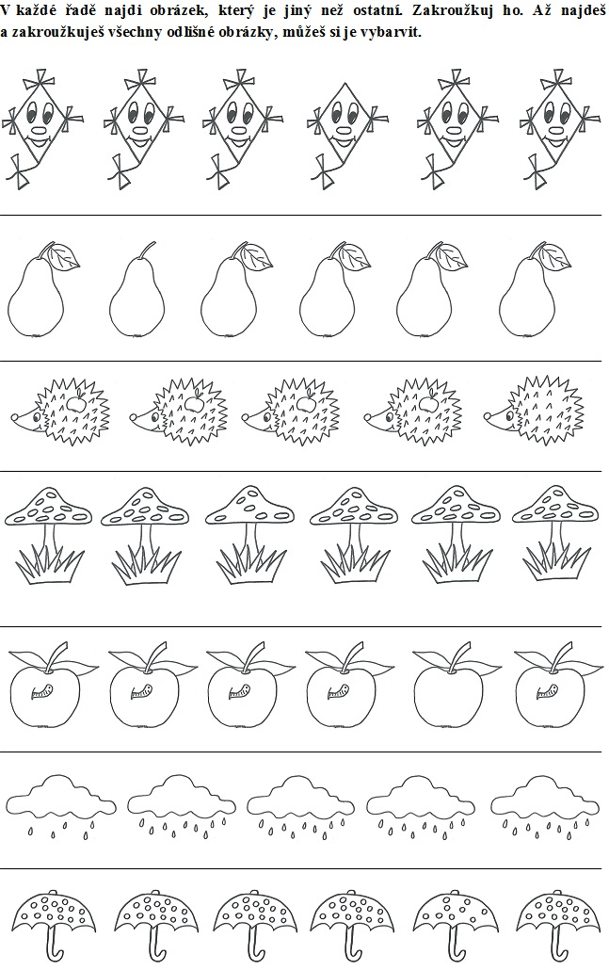

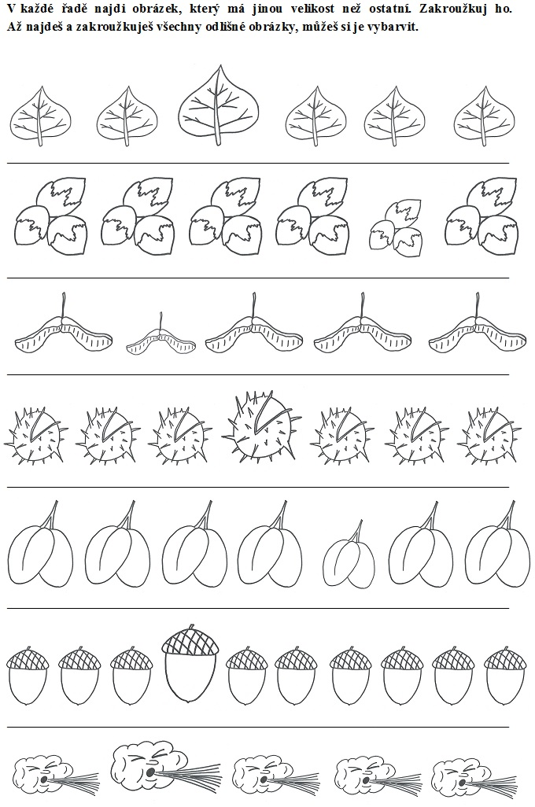
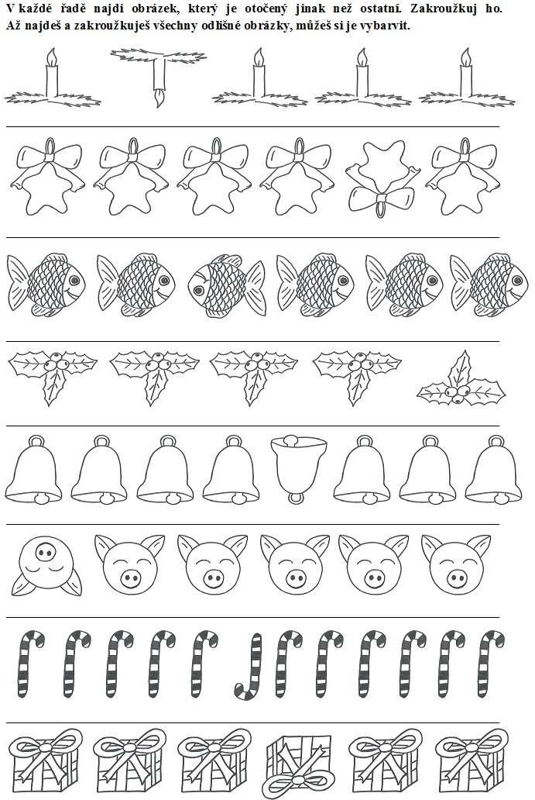
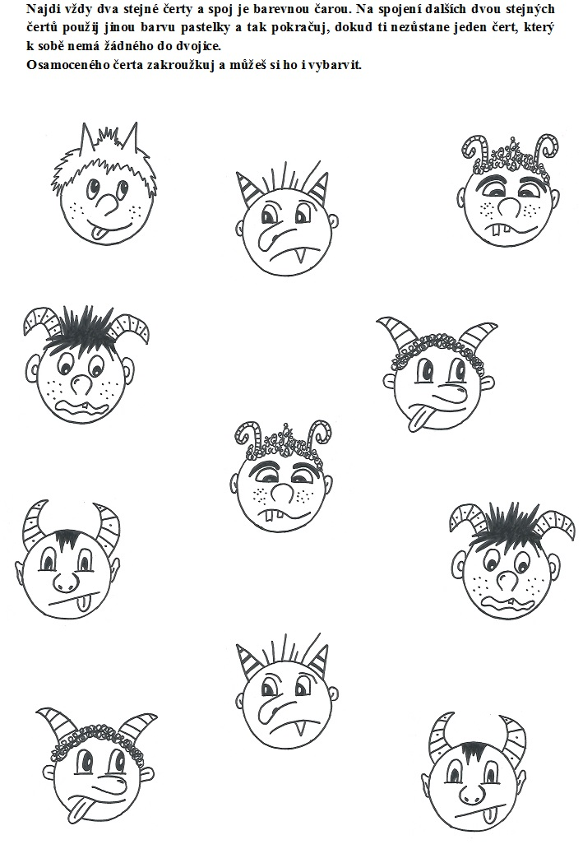
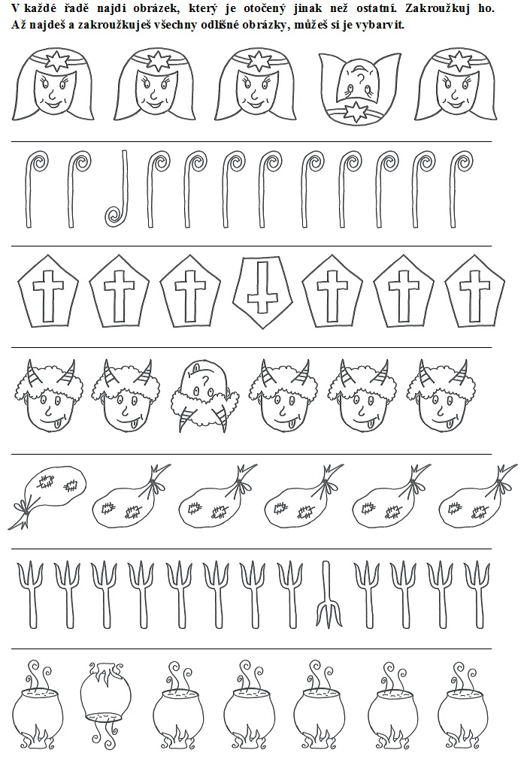
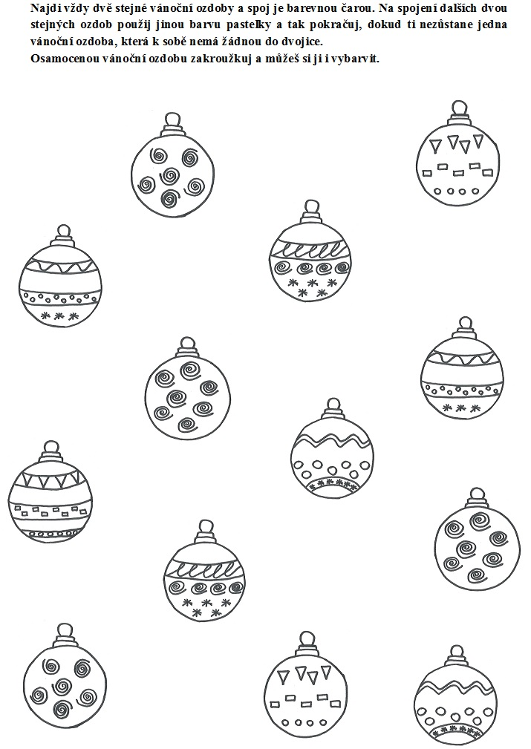
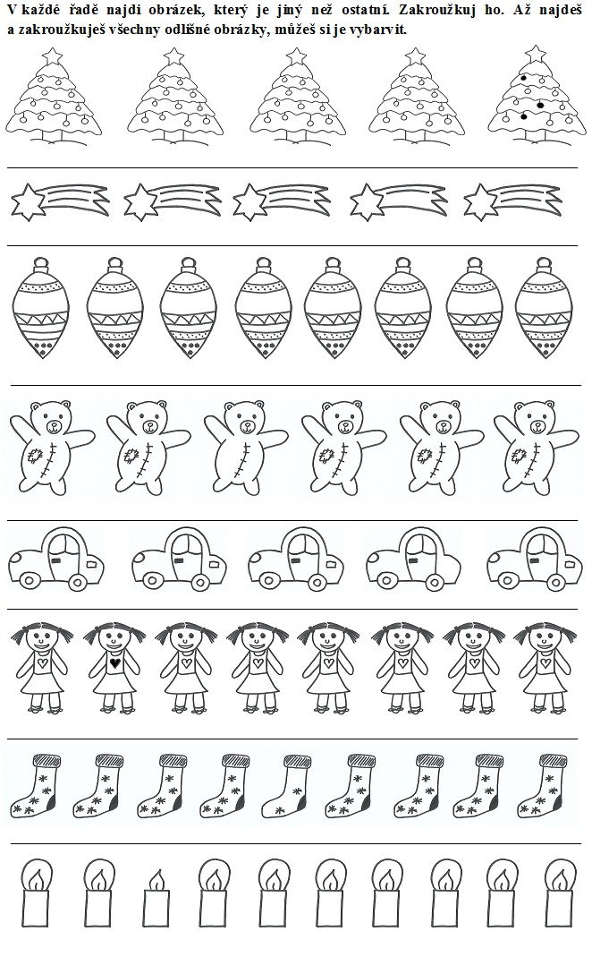
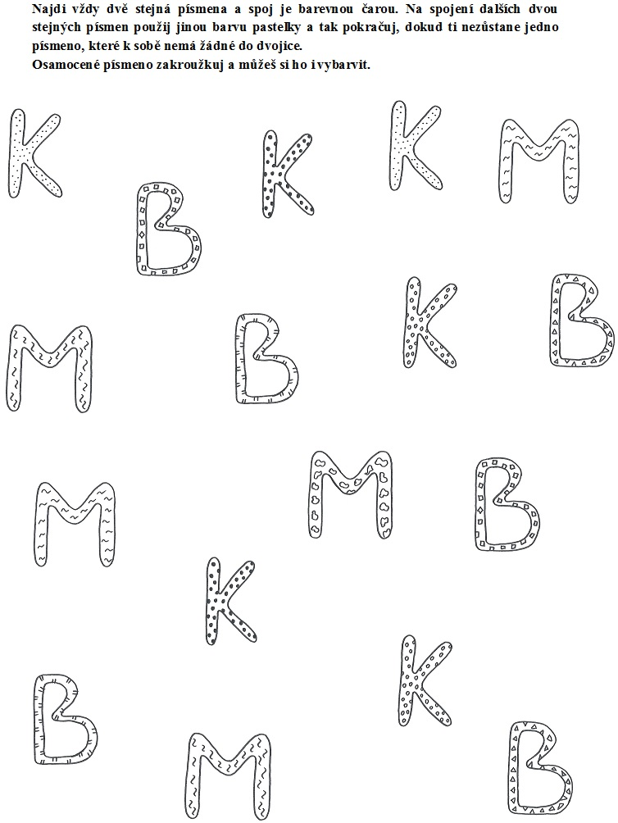

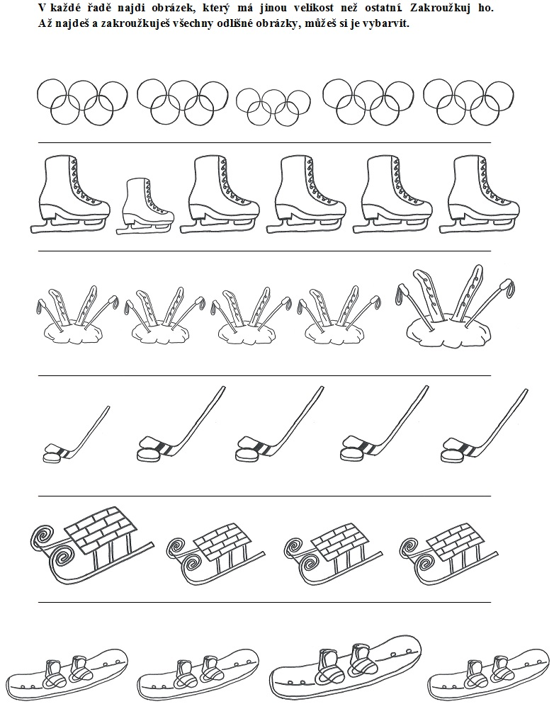
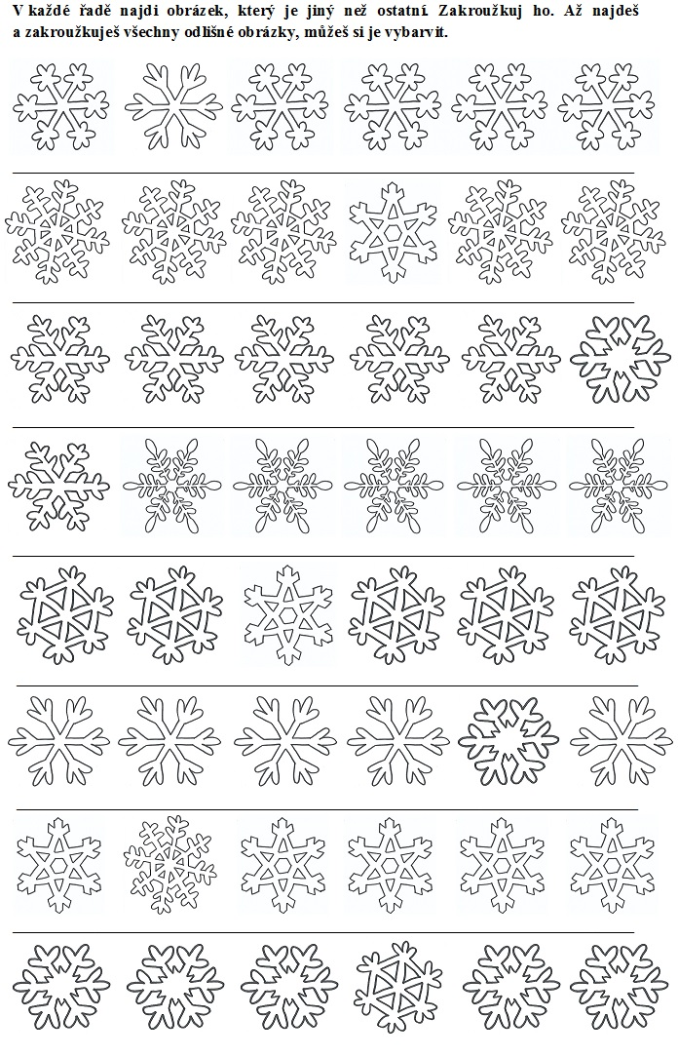
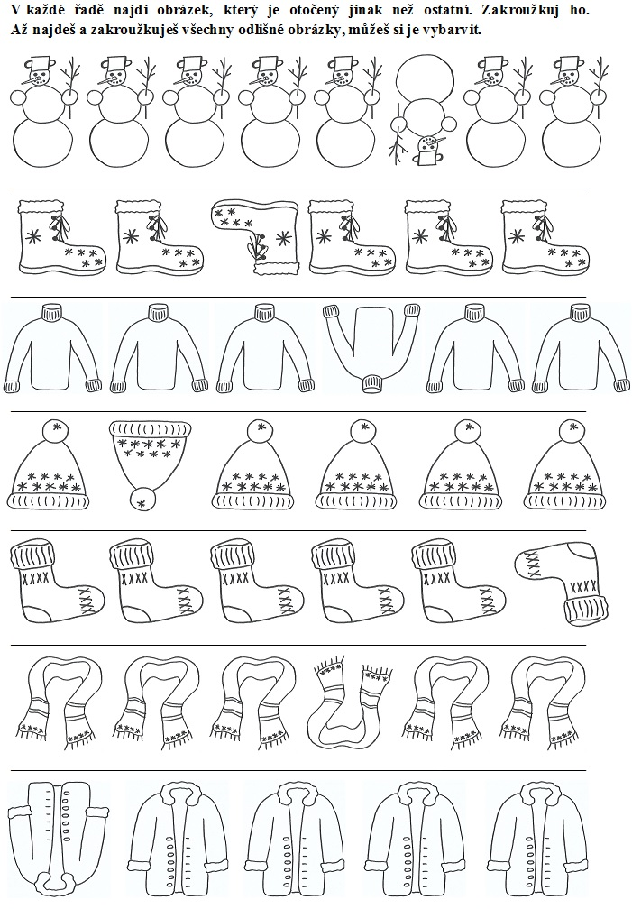
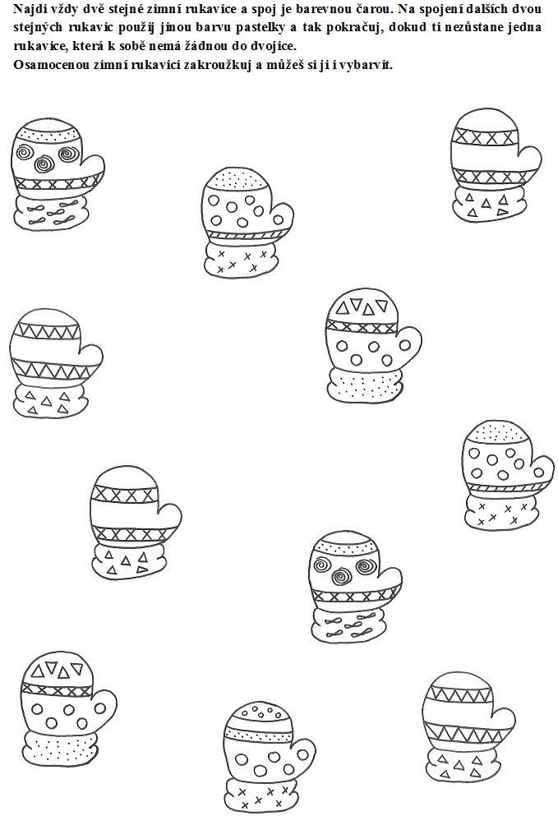
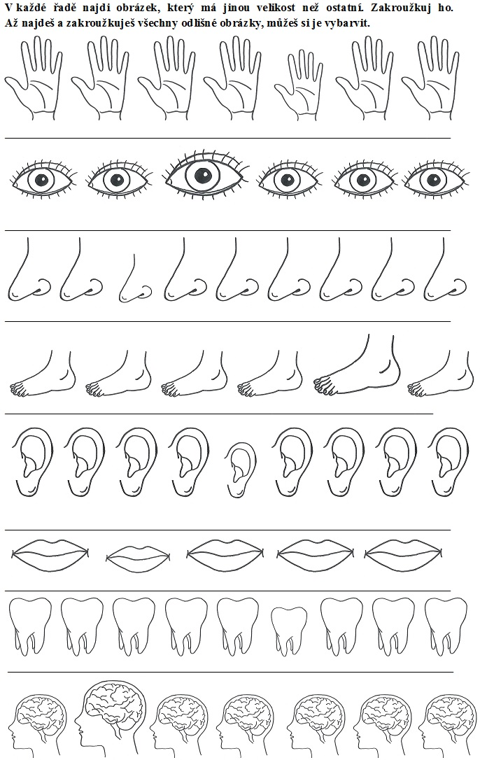
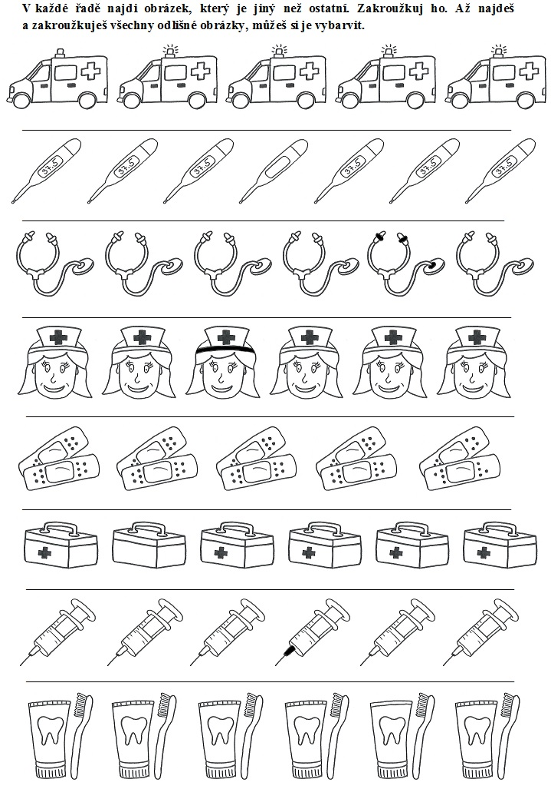

Třetí fáze: Výstupní diagnostika schopnosti zrakového rozlišování
Poslední fází výzkumu, kterou jsme uskutečnili v termínu od 20. 2. 2017 do 28. 2. 2017, bylo výstupní hodnocení úrovně schopnosti zrakového rozlišování u všech dětí z výzkumného souboru. Spočívalo v tom, že jsme celému výzkumnému souboru opět postupně zadali k vypracování pracovní listy na zrakové rozlišování od Bednářové a Šmardové. Vynechali jsme při tom pracovní listy, kde je úkolem odlišit shodné a neshodné dvojice lišící se detailem, odlišit obrázek lišící se vertikální polohou, odlišit shodné a neshodné dvojice lišící se vertikální polohou. Na rozvoj těchto podoblastí zrakového rozlišování jsme se totiž po dobu druhé fáze nezaměřovali.
Děti jednotlivé pracovní listy řešily samostatně ve skupinách po třech až pěti členech pod naším dohledem. Celkový průběh vyplňování byl výrazně rychlejší než v první fázi. Většině z dětí již nebylo ani nutné opakovat zadání úkolů. Po vypracování všech šesti pracovních listů od celého výzkumného souboru jsme vyhodnotili správnost řešení a výsledky porovnali s výsledky vstupního testování, abychom zjistili, jestli na základě předchozího rozvíjení schopnosti zrakového rozlišování můžeme u dětí zaznamenat nějaký pokrok v této oblasti zrakového vnímání.

Výsledky výzkumu
Nejprve se podíváme na to, jaká je úspěšnost obou skupin výzkumného souboru při vypracovávání sady pracovních listů v rámci vstupní diagnostiky. Skupinu dětí ve věku 3 – 4 roky a skupinu ve věkovém rozmezí 4 – 5 let vždy vzájemně porovnáme. Aby byly výsledky přehledné, využijeme k jejich zobrazení názorné grafy (Graf č. 1 – 9).

Graf 1. Srovnání obou skupin z hlediska správnosti řešení Pracovního listu Z12.

Graf č. 1 nám ukazuje, jak úspěšné byly obě skupiny při řešení prvního pracovního listu, v němž je zadáním odlišení výrazněji jiného obrázku v řadě. Pracovní list obsahuje celkem 8 řádků, které bylo potřeba vyřešit. Z grafu můžeme jasně vidět, že převážná část skupiny starších dětí zvládla celý pracovní list vypracovat bez jediné chyby. Ani skupina mladších dětí však při jeho řešení nebyla neúspěšná, protože většinová část skupiny vypracovala pracovní list celý správně, nebo pouze s jednou chybou.

Graf 2. Srovnání obou skupin z hlediska správnosti řešení Pracovního listu Z13.
Na grafu č. 2 můžeme vidět, jaká byla úspěšnost obou skupin při vypracovávání druhého pracovního listu, kde je úkolem vyhledat obrázek v jiné velikosti. Pracovní list rovněž obsahuje celkem 8 řádků k vyřešení. Z grafu vyčteme, že obě skupiny jsou na tom ve schopnosti identifikovat zrakem obrázek v jiné velikosti hodně podobně. Většinová část skupiny starších i mladších dětí vyplnila pracovní list bezchybně a několik dětí chybovalo pouze v jednom až dvou řádcích.

Graf 3. Srovnání obou skupin z hlediska správnosti řešení Pracovního listu Z14.

Graf č. 3 zobrazuje úspěšnost skupiny mladších a starších dětí při vyplňování třetího pracovního listu, v němž je zadáním najít odlišný obrázek v řadě. Pracovní list je opět tvořen celkově 8 řádky, které je třeba vyřešit. Z grafu jasně vidíme, že skupina starších dětí zvládla tento úkol lépe. Osm dětí z jedenácti jej vypracovalo úplně bez chyby, dvě děti ze skupiny chybovaly pouze jednou až dvakrát a jedno dítě vyřešilo správně 3 řádky. U skupiny mladších dětí vyplnila celý pracovní list správně menšinová část skupiny. Většina z mladších dětí udělala při řešení alespoň jednu chybu. Jedno dítě ve věku 3 – 4 roky odlišilo jiný obrázek pouze ve dvou řadách.

Graf 4. Srovnání obou skupin z hlediska správnosti řešení Pracovního listu Z15.

Graf č. 4 ukazuje výsledky obou skupin při řešení čtvrtého pracovního listu, kde se má určovat obrázek v řadě lišící se horizontální polohou (horno-dolním postavením). I tento pracovní list obsahuje celkem 8 řádků k řešení. Z grafu je zřejmé, že skupina starších dětí byla při jeho vypracovávání opět úspěšnější. Osm dětí, které tvoří většinovou část skupiny, vyplnilo pracovní list bezchybně. Tři děti ze skupiny chybovaly pouze jednou. Ve skupině s věkovým rozmezím 3 – 4 roky chybovaly děti častěji. Pět dětí ze skupiny vyřešilo úkol bez chyby, stejná část dětí udělala jednu až dvě chyby a jedno z dětí zvládlo určit polovinu lišících se obrázků.

Graf 5. Srovnání obou skupin z hlediska správnosti řešení Pracovního listu Z16.
V grafu č. 5 vidíme úspěšnost skupiny mladších a starších dětí při vypracovávání pátého pracovního listu, v němž je zadáním odlišit obrázek v řadě, který je jiný pouze v detailu. Pracovní list je stejně jako předchozí tvořen 8 řádky, jež se musí vyřešit. Z grafu můžeme jasně vyčíst, že skupině mladších dětí se při vyplňování tohoto pracovního listu tolik nedařilo. Jen dvě děti ze skupiny jedenácti byly stoprocentně úspěšné. Sedm dětí ve věkovém rozmezí 3 – 4 roky dokázalo vyřešit čtyři až pět řádků. Skupina starších dětí zvládla tento úkol o poznání lépe. Nadpoloviční většina dětí vyplnila pracovní list bezchybně. Zbylá část skupiny chybovala jednou, nebo dvakrát.

Graf 6. Srovnání obou skupin z hlediska správnosti řešení Pracovního listu Z17.

Graf č. 6 nám ukazuje, jak zvládly obě skupiny vyřešit šestý pracovní list, kde je úkolem rozpoznat shodné a neshodné dvojice lišící se detailem. Pracovní list obsahuje celkem 28 rámečků s dvojicemi obrázků, které jsou buď stejné, nebo odlišné. Z grafu můžeme vidět, že většina ze skupiny mladších dětí při jeho vypracovávání chybovala. Pouze jedno dítě ve věku 3 – 4 roky zvládlo tento úkol splnit bez chyby. Dvě děti z této skupiny úkolu vůbec neporozuměly, nedokázaly určit, které dvojice obrázků jsou shodné a které ne. Skupina starších dětí byla při řešení úspěšnější. Dvě děti vypracovaly úkol bezchybně, sedm dětí představujících většinovou část skupiny při určování dvojic jednou chybovalo. Jedno z dětí zadání neporozumělo a dvojice nedokázalo rozlišit.

Graf 7. Srovnání obou skupin z hlediska správnosti řešení Pracovního listu Z18.

Graf č. 7 nám zobrazuje úspěšnost obou skupin při vypracovávání sedmého pracovního listu, ve kterém je zadáním odlišit obrázek v řadě lišící se vertikální polohou (pravo-levým postavením). Pracovní list obsahuje celkem 8 řádků k řešení. Z grafu je zřejmé, že vyřešit tento úkol nebylo pro obě skupiny snadné. Děti ve věkovém rozmezí 4 – 5 let si se zadáním dokázaly poradit o něco lépe. Čtyři ze skupiny byly stoprocentně úspěšné. Další čtyři děti chybovaly jednou, nebo dvakrát. Jedno ze starších dětí vyřešilo správně pouze jeden řádek. Ve skupině mladších byly stoprocentně úspěšné jen dvě děti. Jedno z dětí chybovalo jednou, největší část této skupiny splnila úkol na padesát procent a zbylá část dětí určila správně méně než polovinu řádků.

Graf 8. Srovnání obou skupin z hlediska správnosti řešení Pracovního listu Z19.

Graf č. 8 ukazuje výsledky skupiny mladších a starších dětí při řešení osmého pracovního listu, kde je úkolem vyhledat dva shodné obrázky v řadě. Pracovní list také obsahuje celkem 8 řádků k vypracování. Z grafu můžeme vidět, že skupina starších dětí splnila tento úkol výrazně lépe. Deset dětí z jedenácti vyřešilo pracovní list bezchybně, nebo pouze s jednou, či dvěma chybami. Oproti tomu ve skupině mladších dětí takto úkol zvládlo jenom šest dětí z jedenácti. Dvě děti ve věkovém rozmezí 3 – 4 roky dokázaly správně určit maximálně dva řádky.

Graf 9. Srovnání obou skupin z hlediska správnosti řešení Pracovního listu Z20.
V grafu č. 9 můžeme sledovat, jak úspěšné byly obě skupiny při vypracovávání devátého pracovního listu, v němž je zadáním identifikovat shodné a neshodné dvojice lišící se vertikální polohou. Pracovní list je tvořen celkem 28 rámečky s dvojicemi obrázků, které mají buď stejné, nebo odlišné pravo-levé postavení. Z grafu jasně vyčteme, že ve skupině mladších dětí tento úkol nebyl schopen vyřešit nikdo. Děti ve věkovém rozmezí 3 – 4 roky odlišné vertikální postavení obrázků neviděly. Šest dětí ze skupiny ve věkovém rozmezí 4 – 5 let zadání pochopilo a shodné a neshodné obrázky zvládlo rozlišit. Tři z těchto dětí byly dokonce při plnění úkolu stoprocentně úspěšné. Pět dětí z jedenácti však rozdílnost obrázků také vůbec nevnímalo.
Po prezentaci výsledků, které měly obě skupiny výzkumného souboru při vstupní diagnostice schopnosti zrakového rozlišování, se podíváme, jak si vedly při vypracovávání stejných pracovních listů po tříměsíčním rozvíjení jejich zrakového vnímání. Výsledky úspěšnosti obou skupin vyjádříme v procentech. Pro přehlednost a možnost srovnání zobrazíme výsledky vstupní i výstupní diagnostiky ve dvou tabulkách a následně v grafech.

Skupina 3 – 4 roky
 | Vstupní diagnostika | Výstupní diagnostika
Pracovní list Z12 | 84 % | 91 %
Pracovní list Z13 | 94 % | 95 %
Pracovní list Z14 | 78 % | 88 %
Pracovní list Z15 | 88 % | 92 %
Pracovní list Z16 | 69 % | 78 %
Pracovní list Z19 | 68 % | 84 %
Tab. 1. Úspěšnost řešení ve skupině 3 – 4 roky.

Skupina 4 – 5 let
 | Vstupní diagnostika | Výstupní diagnostika
Pracovní list Z12 | 86 % | 93 %
Pracovní list Z13 | 97 % | 99 %
Pracovní list Z14 | 91 % | 97 %
Pracovní list Z15 | 97 % | 99 %
Pracovní list Z16 | 93 % | 98 %
Pracovní list Z19 | 90 % | 97 %
Tab. 2. Úspěšnost řešení ve skupině 4 – 5 let.

Graf 10. Úspěšnost řešení ve skupině 3 – 4 roky.

Graf 11. Úspěšnost řešení ve skupině 4 – 5 let.

V obou tabulkách i grafech můžeme vidět celkovou úspěšnost skupiny mladších a starších dětí při řešení pracovních listů v rámci vstupní i výstupní diagnostiky schopnosti zrakového rozlišování. Jsou vynechány pracovní listy, které již v rámci výstupní diagnostiky nebyly dětmi vypracovávány. Z tohoto zobrazení je zřejmé, že obě skupiny byly v případě řešení všech pracovních listů při výstupní diagnostice úspěšnější. Skupina starších dětí dosáhla v této fázi výzkumu téměř stoprocentních výsledků.

Shrnutí výsledků výzkumu
Nyní shrneme výsledky našeho výzkumu a tím zodpovíme i výzkumné otázky, které jsme si položili před zahájením jeho realizace.
Abychom mohli odpovědět na výzkumnou otázku č. 1, jejíž znění je: „Odpovídá úroveň schopnosti zrakového rozlišování u výzkumného souboru věkovému zařazení jednotlivých podoblastí této schopnosti podle autorek Bednářové a Šmardové?“, je třeba uvést tabulku, kterou ve své knize přidává k diagnostice zrakového rozlišování Bednářová a Šmardová.

Pracovní list | Zrakové rozlišení | Věk
Z12 | Odliší výrazněji jiný obrázek v řadě. | 3,5
Z13 | Odliší obrázek v jiné velikosti. | 3,5
Z14 | Odliší jiný obrázek v řadě. | 4,5
Z15 | Odliší obrázek v řadě lišící se horizontální polohou. | 4,5 - 5
Z16 | Odliší obrázek v řadě lišící se detailem. | 5
Z17 | Odliší shodné a neshodné dvojice lišící se detailem. | 5
Z18 | Odliší obrázek lišící se vertikální polohou. | 5,5 - 6
Z19 | Vyhledá dva shodné obrázky v řadě. | 5,5 - 6
Z20 | Odliší shodné a neshodné dvojice lišící se vertikální polohou. | 5,5 - 6
Tab. 3. Věkové zařazení jednotlivých podoblastí schopnosti zrakového rozlišování podle Bednářové a Šmardové.

Autorky výše uvedených údajů nikde neuvádějí, na kolik procent musí být dítě úspěšné při vyplňování pracovního listu, abychom mohli říct, že danou podoblast ovládá. Proto jsme si sami stanovili kritérium zvládání: Dítě musí zvládnout alespoň 60 % pracovního listu, abychom mohli říct, že bylo při jeho řešení úspěšné.
Na základě tohoto kritéria jsme následně vytvořili tabulku, ve které uvádíme, kolik procent dětí z našeho výzkumného souboru zvlášť ze skupiny mladších dětí a zvlášť ze skupiny starších dětí splňuje toto kritérium. Vycházíme přitom z výsledků vstupní diagnostiky zrakového rozlišování.

Pracovní list | Zrakové rozlišení | Věk | Skupina 3 – 4 roky | Skupina 4 – 5 let
Z12 | Odliší výrazněji jiný obrázek v řadě. | 3,5 | 82 % | 82 %
Z13 | Odliší obrázek v jiné velikosti. | 3,5 | 100 % | 100 %
Z14 | Odliší jiný obrázek v řadě. | 4,5 | 73 % | 91 %
Z15 | Odliší obrázek v řadě lišící se horizontální polohou. | 4,5 - 5 | 91 % | 100 %
Z16 | Odliší obrázek v řadě lišící se detailem. | 5 | 73 % | 100 %
Z17 | Odliší shodné a neshodné dvojice lišící se detailem. | 5 | 82 % | 91 %
Z18 | Odliší obrázek lišící se vertikální polohou. | 5,5 - 6 | 27 % | 73 %
Z19 | Vyhledá dva shodné obrázky v řadě. | 5,5 - 6 | 82 % | 100 %
Z20 | Odliší shodné a neshodné dvojice lišící se vertikální polohou. | 5,5 - 6 | 0 % | 55 %
Tab. 4. Počet dětí zvládající danou podoblast zrakového rozlišování vyjádřený v procentech.

Z tabulky jasně vidíme, že předpokládaný věk zvládání daných podoblastí podle Bednářové a Šmardové není zcela odpovídající. Ve skupině do 4 let věku děti nezvládají odlišit obrázky lišící se vertikální polohou, ostatní podoblasti však zvládá více než 70 % dětí z výzkumného souboru. Ve skupině od 4 do 5 let věku pak můžeme říct, že pouze poslední podoblast „odlišit shodné a neshodné dvojice lišící se vertikální polohou“ děti z výzkumného souboru nezvládají, i když 55 % dětí si úspěšně poradilo i s tímto úkolem. Odlišit obrázek lišící se vertikální polohou dokázalo 73 % dětí a vyhledat dva shodné obrázky v řadě zvládlo dokonce 100 % dětí, přestože autorky uvádějí, že tuto kategorii mají zvládat děti až od 5,5 do 6 let věku. Překvapivým je výsledek u podoblasti „odlišit výrazněji jiný obrázek v řadě“, kterou by měly zvládat děti již ve věku 3,5 let, a u obou skupin se vyskytlo 18 % dětí, které pracovní list nevyřešily úspěšně.
Na výzkumnou otázku č. 1 tedy můžeme odpovědět, že úroveň schopnosti zrakového rozlišování u výzkumného souboru neodpovídá věkovému zařazení podle autorek Bednářové a Šmardové ve všech podoblastech této schopnosti.
Odpovědět na výzkumnou otázku č. 2, která zní: „Zvýší se úroveň schopnosti zrakového rozlišování u výzkumného souboru po jejím přibližně tříměsíčním záměrném rozvíjení prostřednictvím vytvořeného souboru pracovních listů?“, můžeme už z tabulek 1, 2 a z grafů 10, 11, které jsou zobrazeny v podkapitole Výsledky výzkumu. Z nich usuzujeme, že u výzkumného souboru došlo po přibližně tříměsíčním záměrném rozvíjení schopnosti zrakového rozlišování prostřednictvím vytvořeného souboru pracovních listů ke zvýšení úrovně této schopnosti.
V podoblasti „odlišit výrazněji jiný obrázek“ se úroveň schopnosti u obou skupin výzkumného vzorku zvýšila o 7 %. V podoblasti „odlišit obrázek v jiné velikosti“ došlo ke zvýšení úrovně u skupiny mladších dětí o 1 % a u skupiny starších dětí o 2 %. V podoblasti „odlišit jiný obrázek v řadě“ se úroveň u skupiny mladších dětí zvýšila o 10 % a u skupiny starších dětí o 6 %. V podoblasti „odlišit obrázek v řadě lišící se horizontální polohou“ vzrostla úroveň u skupiny mladších dětí o 4 % a u skupiny starších dětí o 2 %. V podoblasti „odlišit obrázek v řadě lišící se detailem“ se skupina mladších dětí zlepšila o 9 % a skupina starších dětí o 5 %. V podoblasti „vyhledat dva shodné obrázky v řadě“ došlo ve skupině mladších dětí ke zvýšení úrovně o 16 % a ve skupině starších dětí o 7 %. Pro větší přehlednost si tyto výsledky zobrazíme ještě v následujícím grafu.

Graf 12. Rozdíl mezi vstupní a výstupní úrovní zrakového rozlišování u obou skupin.

Z tohoto grafu můžeme soudit, že u skupiny mladších dětí byl nárůst v úrovni schopnosti zrakového rozlišování po jejím tříměsíčním záměrném rozvíjení o něco výraznější než u skupiny starších dětí. Vstupní úroveň schopnosti zrakového rozlišování u starších dětí byla ale vyšší. U obou skupin se nejméně zvýšila úroveň schopnosti odlišit obrázek v jiné velikosti. Její vstupní úroveň však byla vysoká.

ZÁVĚR
V bakalářské práci jsme se zaměřili na možnosti logopedické prevence v předškolním vzdělávání. Celou práci jsme rozdělili na teoretickou a praktickou část.
V teoretické části bakalářské práce jsme nejprve vymezili všechny zásadní pojmy vztahující se ke zvolené problematice. V dalších částech jsme se věnovali charakterizování předškolního vzdělávání a také období předškolního věku, charakterizovali jsme logopedickou prevenci obecně a rovněž logopedickou prevenci v předškolním vzdělávání. Následně jsme se soustředili na možnosti logopedické prevence v práci učitele mateřské školy. Poskytli jsme informace o tom, jakými schopnostmi, znalostmi a dovednostmi má být učitel vybaven, aby byl schopen správně realizovat logopedickou prevenci, a jaké důležité zásady by měl při tom dodržovat. Do poslední kapitoly jsme zahrnuli i nabídku činností, které podporují rozvoj dětské řeči a rozvoj schopností nezbytných k rozvoji řeči a které může realizovat nejen učitel v mateřské škole, ale například taky rodič se svými dětmi v domácím prostředí. Na konec teoretické části jsme zařadili podkapitolu věnovanou funkci logopedického asistenta, která se při práci učitele v mateřské škole postupně stává stále více potřebnou a žádoucí. Cílem teoretické části bakalářské práce bylo poskytnout elementární a klíčové poznatky vztahující se k problematice předškolního vzdělávání v ČR, k problematice vývoje dítěte v předškolním věku, k problematice logopedické prevence a k možnostem logopedické prevence v rámci předškolního vzdělávání. Vzhledem k obsahu teoretické části práce byl podle nás tento cíl naplněn.
V praktické části bakalářské práce jsme se následně věnovali kvantitativně kvalitativnímu výzkumu, v němž jsme se v rámci logopedické prevence zaměřili na oblast zrakového vnímání u dětí předškolního věku. Výzkum jsme uskutečnili v pozici učitele mateřské školy v jedné třídě s vybranou skupinou dětí ve věkovém rozmezí tří až pěti let. V první fázi jsme provedli vstupní diagnostiku schopnosti zrakového rozlišování u zvolené skupiny pomocí pracovních listů autorek Bednářové a Šmardové. Ve druhé fázi jsme postupně vytvořili vlastní soubor čtrnácti pracovních listů zaměřený na rozvoj zrakového rozlišování a prostřednictvím něho jsme rozvíjeli schopnost zrakového rozlišování u vybrané skupiny dětí po dobu přibližně tří měsíců. Ve třetí fázi jsme udělali výstupní diagnostiku schopnosti zrakového rozlišování u stejné skupiny dětí opět s využitím pracovních listů autorek Bednářové a Šmardové. Ve všech fázích výzkumu jsme k získání potřebných dat používali metodu pedagogického pozorování a metodu analýzy výsledků činnosti. Cílem praktické části bakalářské práce bylo zjistit, jestli se zvýší úroveň schopnosti zrakového rozlišování u výzkumného souboru po jejím přibližně tříměsíčním záměrném rozvíjení prostřednictvím vytvořeného souboru pracovních listů, a dále ověřit, zda úroveň schopnosti zrakového rozlišování u výzkumného souboru odpovídá věkovému zařazení jednotlivých podoblastí této schopnosti podle autorek Bednářové a Šmardové. To se nám na základě získaných dat a jejich shrnutím v závěru praktické části podařilo a dospěli jsme k tomu, že u výzkumného souboru došlo po přibližně tříměsíčním záměrném rozvíjení schopnosti zrakového rozlišování prostřednictvím vytvořeného souboru pracovních listů ke zvýšení úrovně této schopnosti, a k tomu, že úroveň schopnosti zrakového rozlišování u výzkumného souboru neodpovídá věkovému zařazení podle autorek Bednářové a Šmardové ve všech podoblastech této schopnosti.
Vzhledem k tomu, že se díky námi vytvořenému souboru pracovních listů podařilo zhruba během tří měsíců zvýšit úroveň schopnosti zrakového rozlišování u vybrané skupiny dětí předškolního věku, je pro nás tento výsledek velice uspokojivý. Pozitivní je i zjištění, že úroveň schopnosti zrakového rozlišování u hodnocené skupiny dětí neodpovídá věkovému zařazení podle autorek Bednářové a Šmardové, protože většinu podoblastí této schopnosti zvládaly děti lépe.
Při zpracovávání této bakalářské práce jsme se seznámili s množstvím odborné literatury, jejíž studium nás obohatilo o celou řadu nových a užitečných informací, které jistě využijeme při našem studiu i v naší další práci s dětmi předškolního věku. Čas, který jsme strávili zpracováním této práce, byl tedy pro nás smysluplný.
Věříme, že tato práce obohatila i všechny její čtenáře a že její obsah přispěl k tomu, že současní i budoucí učitelé mateřských škol budou mít širší povědomí o možnostech logopedické prevence při své práci, že se na ni při společných aktivitách s dětmi více zaměří. Věříme také, že námi vytvořený soubor čtrnácti pracovních listů využijí nejen učitelé při své práci, ale že poslouží i rodičům, kteří rádi věnují svůj čas svým dětem.

SEZNAM ZKRATEK
ČR – Česká republika
EU – Evropská unie
ISCED – Mezinárodní standardní klasifikace vzdělávání (International Standard Classification of Education)
MŠMT – Ministerstvo školství, mládeže a tělovýchovy
RVP PV – Rámcový vzdělávací program pro předškolní vzdělávání

SEZNAM POUŽITÉ LITERATURY A DALŠÍCH ZDROJŮ
Literatura:
BEDNÁŘOVÁ, Jiřina a Vlasta ŠMARDOVÁ. Diagnostika dítěte předškolního věku: co by dítě mělo umět ve věku od 3 do 6 let. 1. vyd. Brno: Computer Press, 2007, 212 s. ISBN 978-80-251-1829-0.
BYTEŠNÍKOVÁ, Ilona. Rozvoj komunikačních kompetencí u dětí předškolního věku. Brno: Masarykova univerzita, 2007, 200 s. ISBN 978-80-210-4454-8.
DVOŘÁK, Josef. Logopedický slovník. 2. upr. a rozš. vyd. Žďár nad Sázavou: Logopedické centrum, 2001, 223 s. ISBN 80-902536-2-8.
FIALA, Pavel, Jiří VALENTA a Lada EBERLOVÁ. Anatomie pro bakalářské studium zdravotnických oborů. 1. vyd. Praha: Karolinum, 2008, 173 s. ISBN 978-80-246-1491-5.
HARTL, Pavel a HARTLOVÁ, Helena. Psychologický slovník. 1. vyd. Praha: Portál, 2000, 776 s. ISBN 80-7178-303-X.
HOLOUŠOVÁ, Drahomíra a Milena KROBOTOVÁ. Diplomové a závěrečné práce. dotisk 2. vyd. Olomouc: Univerzita Palackého, 2008, 117 s. ISBN 80-244-1237-3.
CHRÁSKA, Miroslav. Metody pedagogického výzkumu: základy kvantitativního výzkumu. 1. vyd. Praha: Grada Publishing, 2007, 272 s. ISBN 978-80-247-1369-4.
KANTOR, Milan, Karel OHNESORG a Anna PAVLOVÁ-ZAHALKOVÁ. Prevence poruch řeči. 2. vyd. Praha: Státní pedagogické nakladatelství, 1980, 151 s.
KEREKRÉTIOVÁ, Aurélia. Základy logopédie. 1. vyd. Bratislava: Univerzita Komenského, 2009, 343 s. ISBN 978-80-223-2574-5.
KLENKOVÁ, Jiřina. Logopedie: narušení komunikační schopnosti, logopedická prevence, logopedická intervence v ČR, příklady z praxe. 1. vyd. Praha: Grada, 2006, 224 s. ISBN 80-247-1110-9.
KRAUS, Jiří a Věra PETRÁČKOVÁ. Akademický slovník cizích slov. 1. vyd. Praha: Academia, 1995, 834 s. ISBN 80-200-0607-9.

KUTÁLKOVÁ, Dana. Logopedická prevence: průvodce vývojem dětské řeči. 3. vyd. Praha: Portál, 2002, 213 s. ISBN 80-7178-667-5.
LECHTA, Viktor a kol. Logopedické repetitórium. 1. vyd. Bratislava: Slovenské pedagogické nakladateľstvo, 1990, 278 s. ISBN 80-08-00447-9.
LIPNICKÁ, Milena. Logopedická prevence v mateřské škole. 1. vyd. Praha: Portál, 2013, 73 s. ISBN 978-80-262-0381-0.
MACHOVÁ, Jitka. Biologie člověka pro učitele. 1. vyd. Praha: Nakladatelství Karolinum, 2008, 269 s. ISBN 978-80-7184-867-7.
MAREŠ, Jiří, Jan PRŮCHA a Eliška WALTEROVÁ. Pedagogický slovník. 4., aktualiz. vyd. Praha: Portál, 2003, 322 s. ISBN 80-7178-772-8.
MERTIN, Václav, Lenka KREJČOVÁ a kol. Metody a postupy poznávání žáka: pedagogická diagnostika. 2., doplněné a aktualizované vyd. Praha: Wolters Kluwer, 2016, 400 s. ISBN 978-80-7552-014-2.
NEUBAUER, Karel. Logopedie: učební text pro bakalářské studium speciální pedagogiky. 2. přeprac. a rozš. vyd. Hradec Králové: Gaudeamus, 2007, 107 s. ISBN 978-80-7041-093-6.
OPRAVILOVÁ, Eva. Předškolní pedagogika. 1. vyd. Praha: Grada, 2016, 220 s. ISBN 978-80-247-5107-8.
PALA, Karel a Jan VŠIANSKÝ. Slovník českých synonym. 1. vyd. Praha: Lidové noviny, 1994, 439 s. ISBN 80-7106-059-3.
SOVÁK, Miloš. Logopedie. Praha: Státní pedagogické nakladatelství, 1978, 459 s.
SOVÁK, Miloš. Logopedie předškolního věku. 3. upr. vyd. Praha: Státní pedagogické nakladatelství, 1984, 216 s.
SVATOŠ, Tomáš. Kapitoly ze sociální a pedagogické komunikace (teoretická minima a praktické náměty). 2. vyd. Hradec Králové: Gaudeamus, 2006, 175 s. ISBN 80-7041-176-7.
SVOBODOVÁ, Eva. Vzdělávání v mateřské škole: školní a třídní vzdělávací program. 1. vyd. Praha: Portál, 2010, 166 s. ISBN 978-80-7367-774-9.
ŠIMÍČKOVÁ-ČÍŽKOVÁ, Jitka a kol. Přehled vývojové psychologie. 2. vyd. Olomouc: Univerzita Palackého v Olomouci, 2008, 175 s. ISBN 978-80-244-2141-4.
VITÁSKOVÁ, Kateřina a Alžběta PEUTELSCHMIEDOVÁ. Logopedie. 1. vyd. Olomouc: Univerzita Palackého, 2005, 182 s. ISBN 80-244-1088-5.
VYSKOTOVÁ, Jana a MACHÁČKOVÁ, Kateřina. Jemná motorika. 1. vyd. Praha: Grada Publishing, a. s., 2013, 176 s. ISBN 978-80-247-4698-2.
ZELINKOVÁ, Olga. Pedagogická diagnostika a individuální vzdělávací program. 1. vyd. Praha: Portál, 2001, 207 s. ISBN 80-7178-544-X.
Dokumenty:
MINISTERSTVO ŠKOLSTVÍ, MLÁDEŽE A TĚLOVÝCHOVY. Rámcový vzdělávací program pro předškolní vzdělávání. Praha: Výzkumný ústav pedagogický v Praze, 2004. ISBN 80-87000-00-5.
Internetové zdroje:
CENTRUM CELOŽIVOTNÍHO VZDĚLÁVÁNÍ. Programy celoživotního vzdělávání: Speciální pedagogika – logopedie se zaměřením na činnost logopedického asistenta. [online]. 2017 [cit. 2017-03-16]. Dostupné z: http://www.ccv.upol.cz/cz/rubriky/programy-celozivotniho-vzdelavani/
ČESKÁ REPUBLIKA. MŠMT. Metodické doporučení č. j. 14 712/2009-61 k zabezpečení logopedické péče ve školství. [online]. 24. 8. 2009 [cit. 2016-12-9]. Dostupné z: http://www.ceskaskola.cz/2012/03/metodicke-doporuceni-k-zabezpeceni.html
ČESKÝ STATISTICKÝ ÚŘAD. Klasifikace vzdělání (CZ-ISCED 2011). [online]. 2014 [cit. 2016-12-05]. Dostupné z: https://www.czso.cz/csu/czso/klasifikace_vzdelani_cz_isced_2011
MINISTERSTVO ŠKOLSTVÍ, MLÁDEŽE A TĚLOVÝCHOVY. Podpora logopedické prevence v předškolním vzdělávání v roce 2016. [online]. 2015 [cit. 2016-12-09]. Dostupné z: http://www.msmt.cz/vzdelavani/predskolni-vzdelavani/podpora-logopedicke-prevence-v-predskolnim-vzdelavani-v-roce-4

NÁRODNÍ INSTITUT PRO DALŠÍ VZDĚLÁVÁNÍ. Logopedický asistent – Primární logopedická prevence ve školství. [online]. 2016 [cit. 2016-12-09]. Dostupné z: http://www.nidv.cz/aplikace/prihlasovani/kurzy_prihlasit.php?id_kurzu=52389&operace=detail
NÁRODNÍ ÚSTAV PRO VZDĚLÁVÁNÍ. Nové schéma vzdělávací soustavy s ISCED 2011. [online]. 2016 [cit. 2016-12-05]. Dostupné z: http://www.nuv.cz/schema
NÁRODNÍ ÚSTAV PRO VZDĚLÁVÁNÍ. Předškolní vzdělávání. [online]. 2016 [cit. 2016-12-05]. Dostupné z: http://www.nuv.cz/t/predskolni-vzdelavani
Legislativa:
ČESKÁ REPUBLIKA. Zákon č. 563 ze dne 24. září 2004 o pedagogických pracovnících a o změně některých zákonů. In: Sbírka zákonů České republiky. 2004, částka 190, s. 10333-10345. Dostupné také z: http://aplikace.msmt.cz/Predpisy1/sb190-04.pdf
ČESKÁ REPUBLIKA. Zákon č. 82 ze dne 19. března 2015, kterým se mění zákon č. 561/2004 Sb., o předškolní, základním, středním, vyšším odborném a jiném vzdělávání (školský zákon), ve znění pozdějších předpisů, a některé další zákony. In: Sbírka zákonů České republiky. 2015, částka 37, s. 1384 – 1398. Dostupné také z: https://www.psp.cz/sqw/sbirka.sqw?cz=82&r=2015
ČESKÁ REPUBLIKA. Zákon č. 178 ze dne 20. dubna 2016, kterým se mění zákon č. 561/2004 Sb., o předškolní, základním, středním, vyšším odborném a jiném vzdělávání (školský zákon), ve znění pozdějších předpisů, a zákon č. 200/1990 Sb., o přestupcích, ve znění pozdějších předpisů. In: Sbírka zákonů České republiky. 2016, částka 68, s. 2882 – 2893. Dostupné také z: http://www.psp.cz/sqw/sbirka.sqw?cz=178&r=2016

SEZNAM PŘÍLOH
Příloha č. 1: Pracovní list Z12 „Odliší výrazněji jiný obrázek v řadě.“
Příloha č. 2: Pracovní list Z13 „Odliší obrázek v jiné velikosti.“
Příloha č. 3: Pracovní list Z14 „Odliší jiný obrázek v řadě.“
Příloha č. 4: Pracovní list Z15 „Odliší obrázek v řadě lišící se horizontální polohou.“
Příloha č. 5: Pracovní list Z16 „Odliší obrázek v řadě lišící se detailem.“
Příloha č. 6: Pracovní list Z17 „Odliší shodné a neshodné dvojice lišící se detailem.“
Příloha č. 7: Pracovní list Z18 „Odliší obrázek lišící se vertikální polohou.“
Příloha č. 8: Pracovní list Z19 „Vyhledá dva shodné obrázky v řadě.“
Příloha č. 9: Pracovní list Z20 „Odliší shodné a neshodné dvojice lišící se vertikální polohou.“

Příloha č. 1: Pracovní list Z12 „Odliší výrazněji jiný obrázek v řadě.“
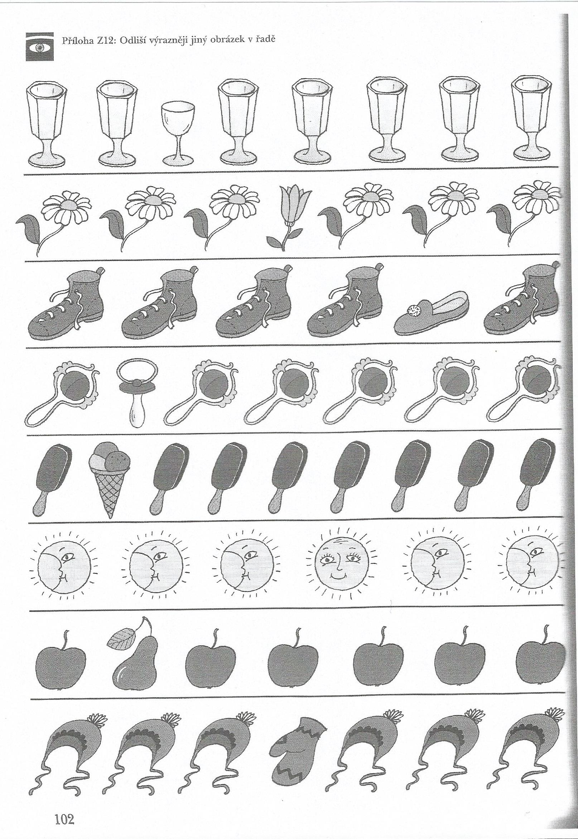

Příloha č. 2: Pracovní list Z13 „Odliší obrázek v jiné velikosti.“
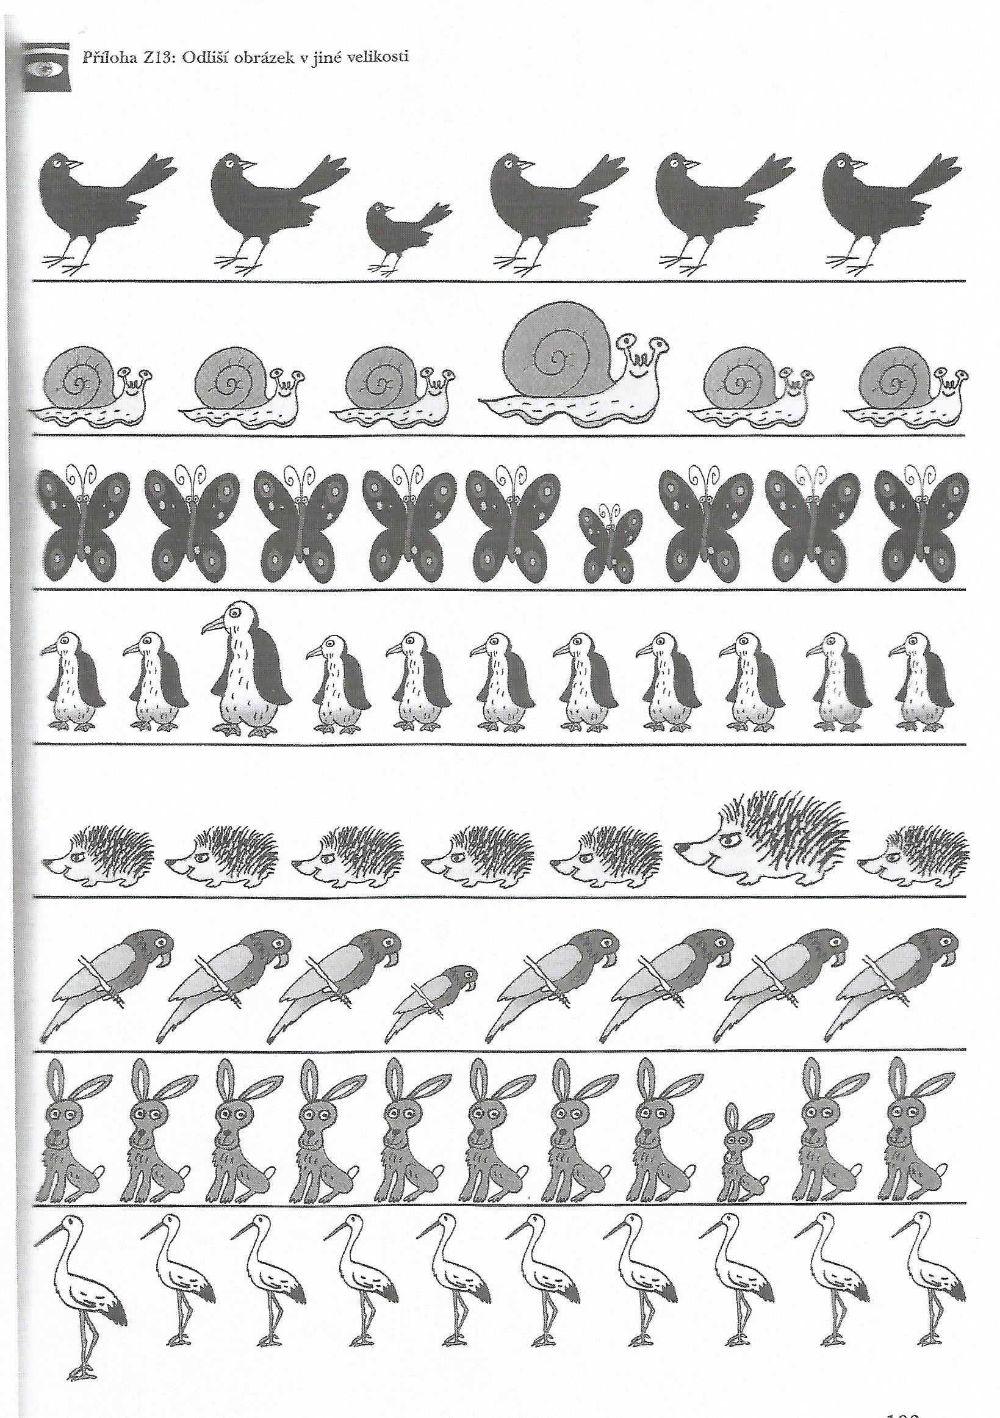

Příloha č. 3: Pracovní list Z14 „Odliší jiný obrázek v řadě.“

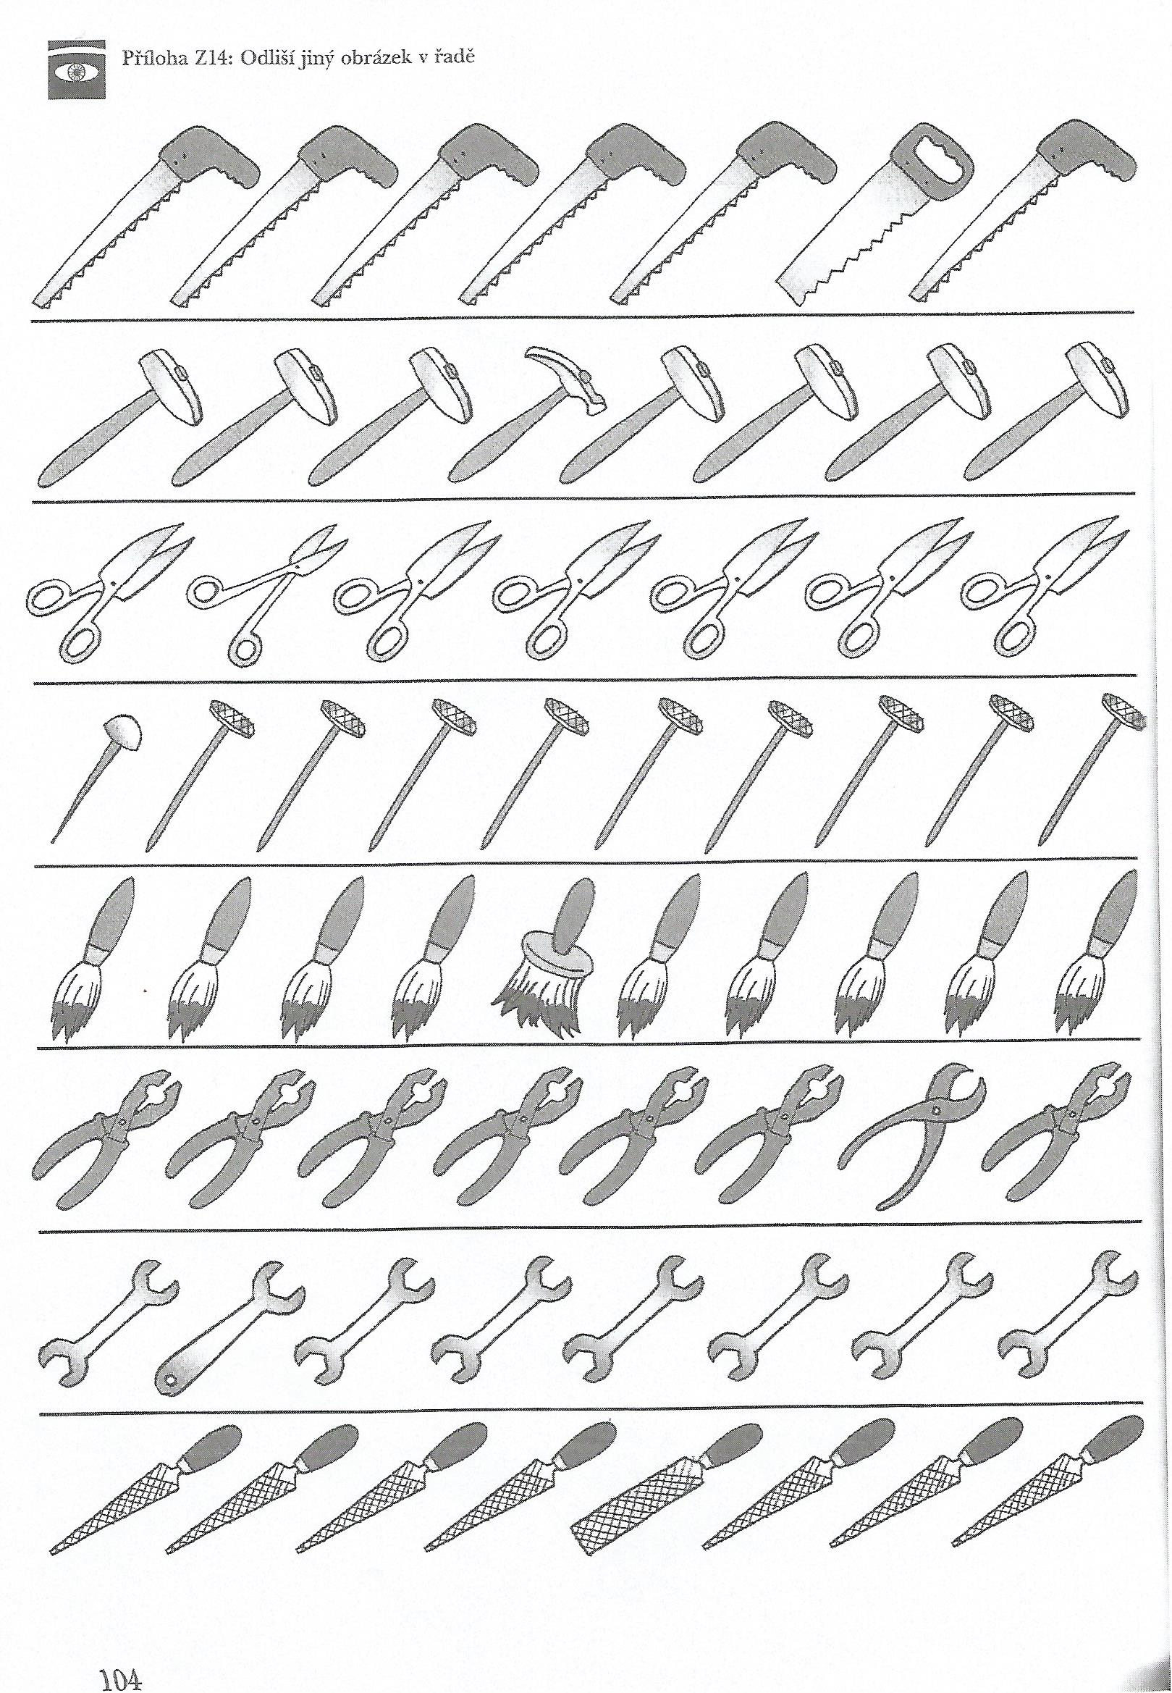
Příloha č. 4: Pracovní list Z15 „Odliší obrázek v řadě lišící se horizontální polohou.“
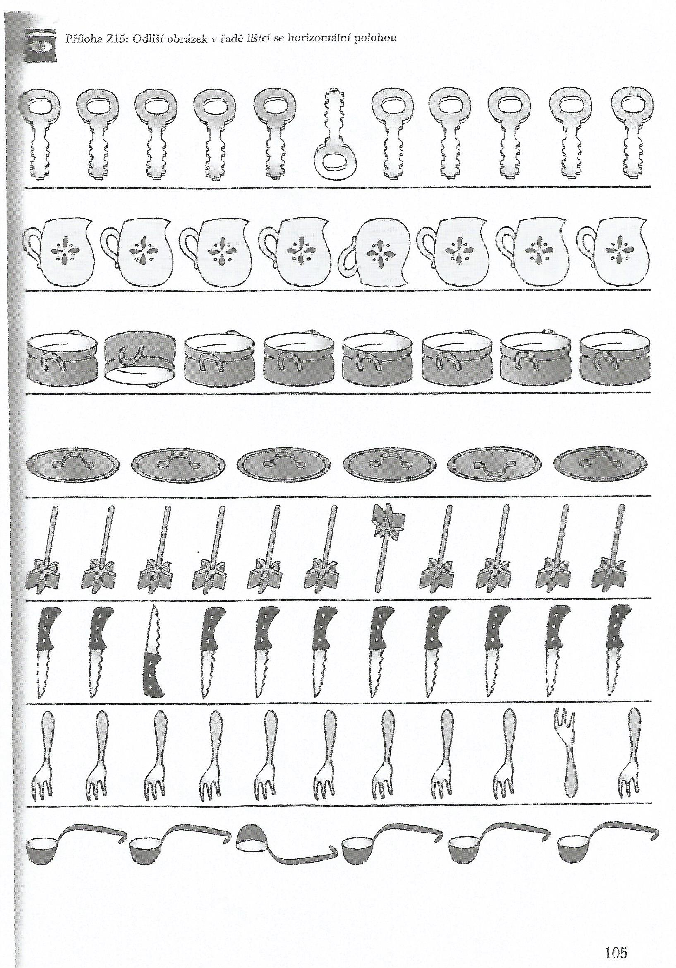

Příloha č. 5: Pracovní list Z16 „Odliší obrázek v řadě lišící se detailem.“
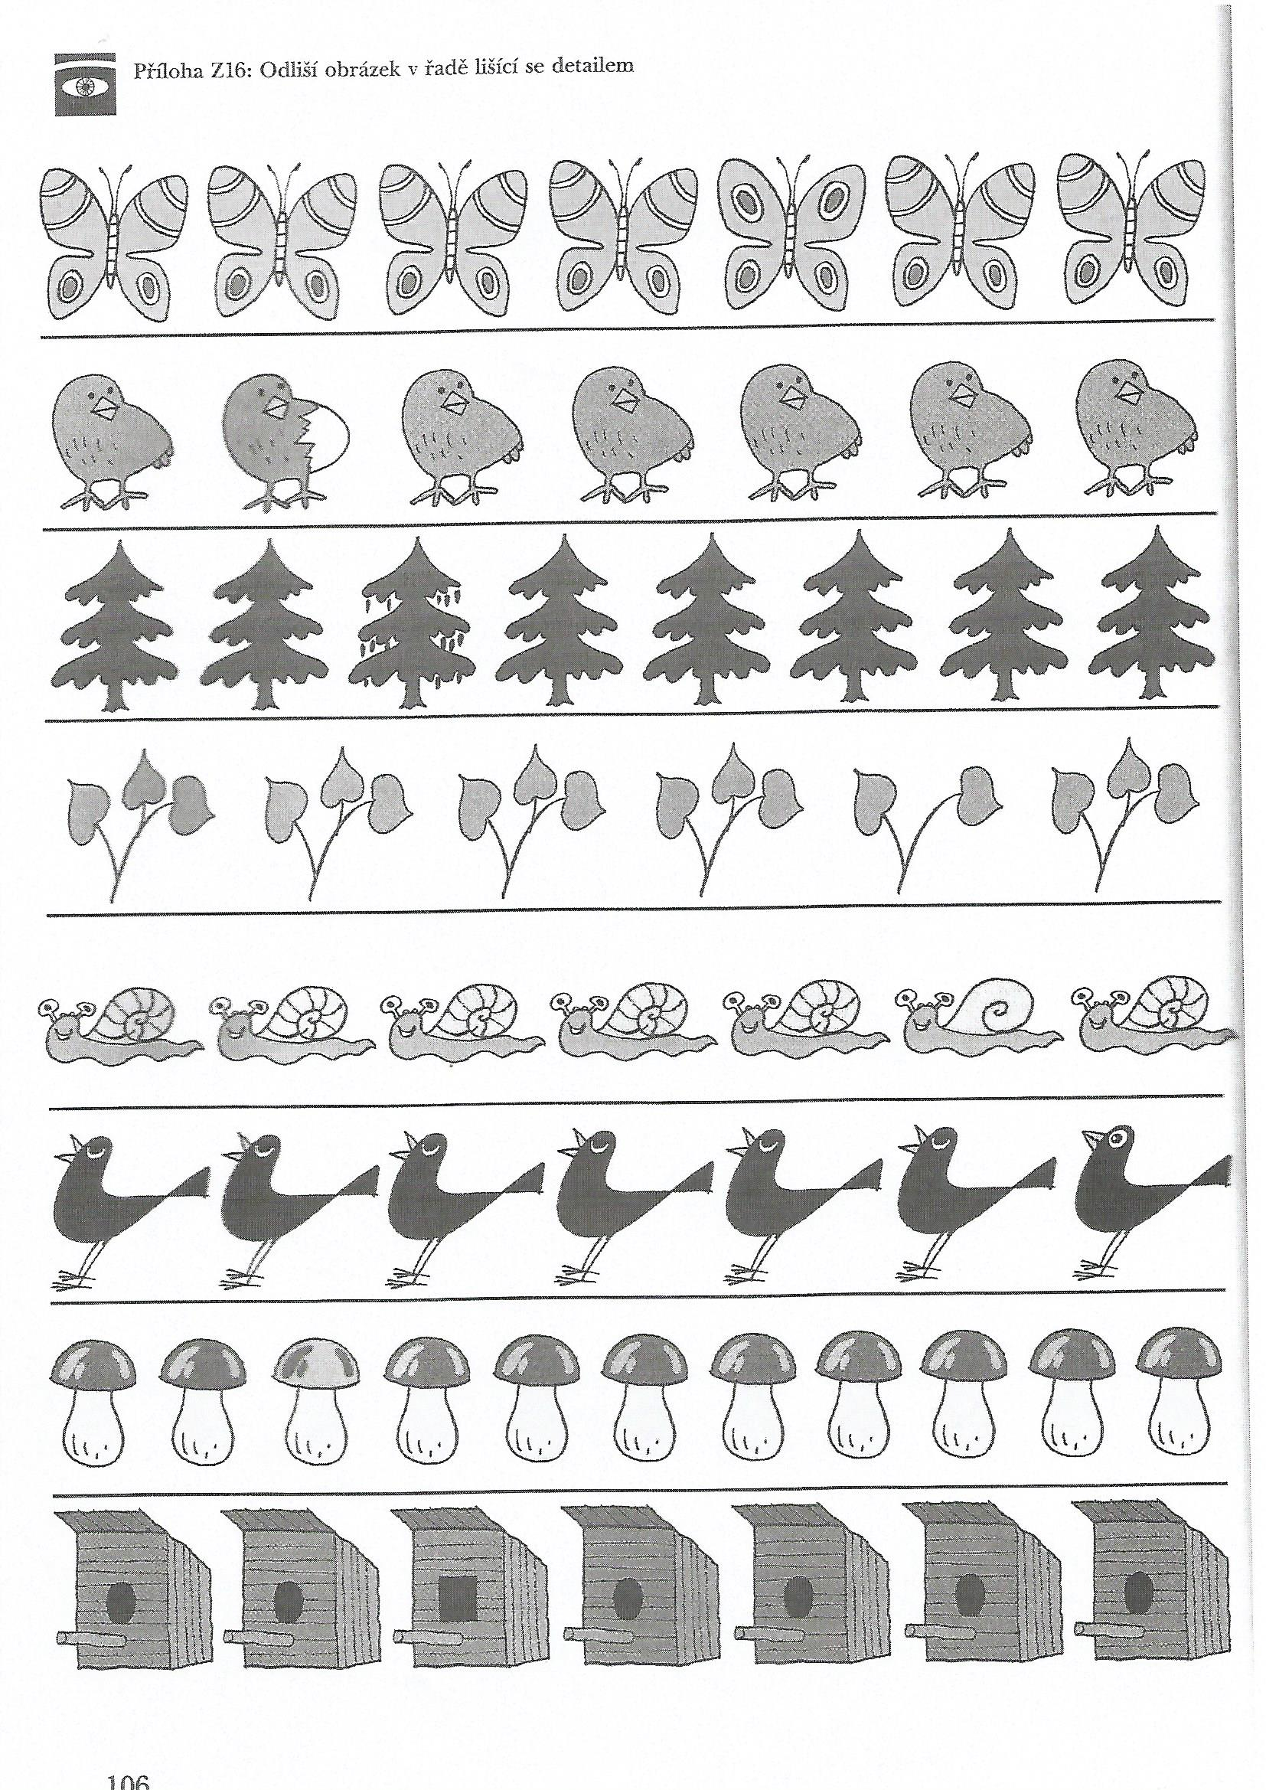

Příloha č. 6: Pracovní list Z17 „Odliší shodné a neshodné dvojice lišící se detailem.“
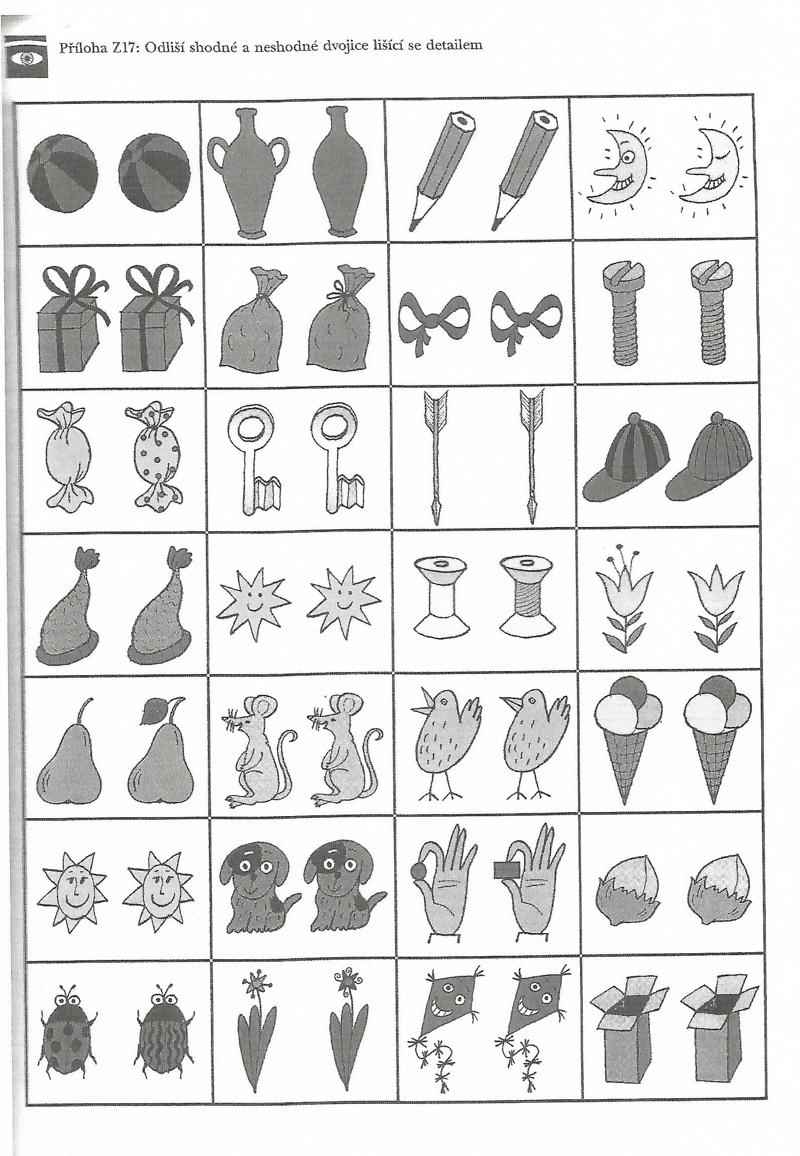

Příloha č. 7: Pracovní list Z18 „Odliší obrázek lišící se vertikální polohou.“
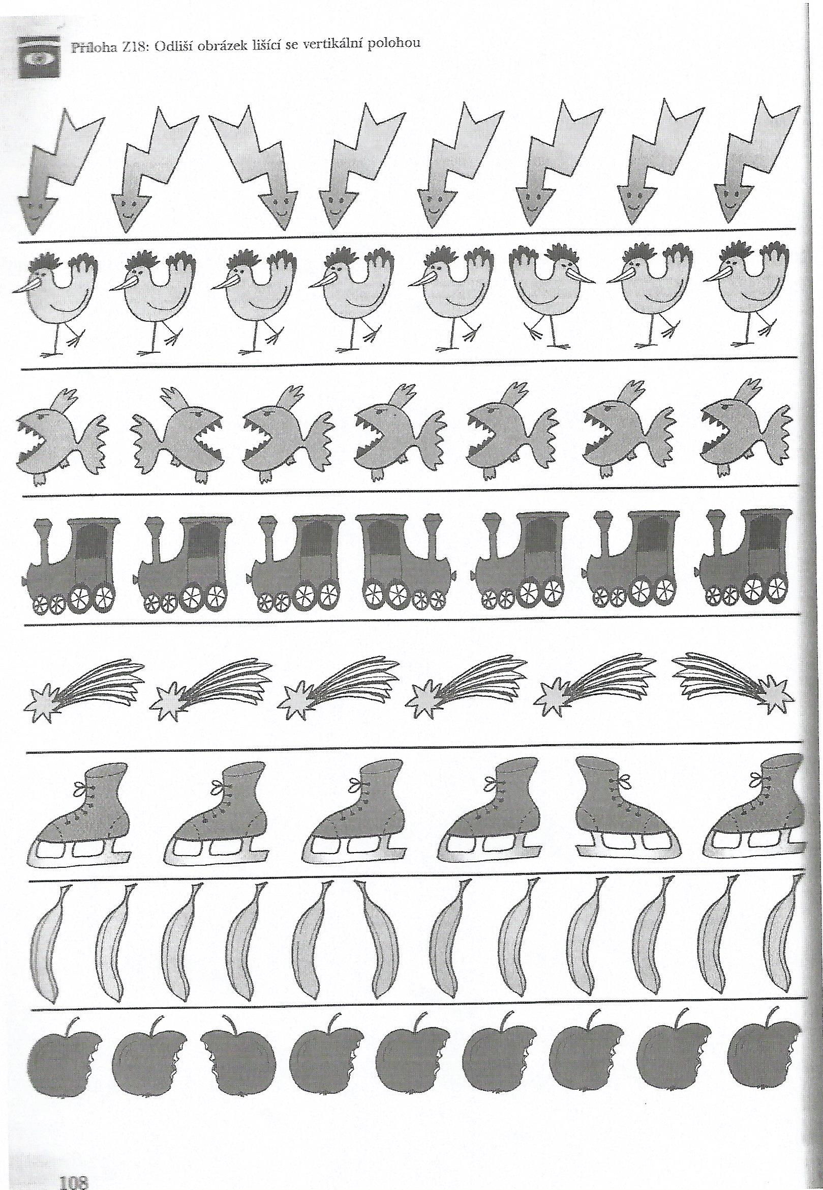

Příloha č. 8: Pracovní list Z19 „Vyhledá dva shodné obrázky v řadě.“
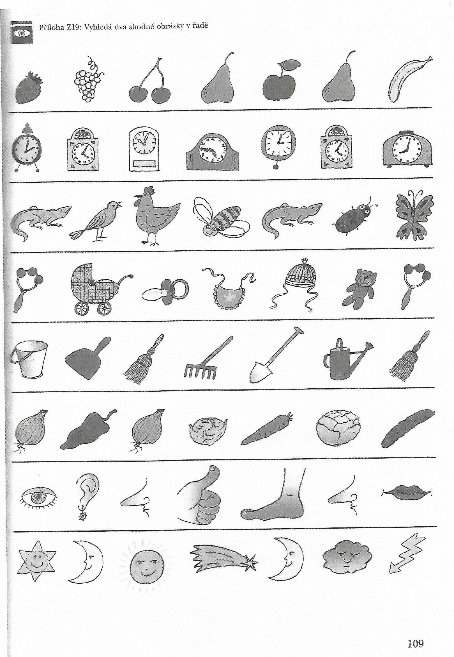

Příloha č. 9: Pracovní list Z20 „Odliší shodné a neshodné dvojice lišící se vertikální polohou.“
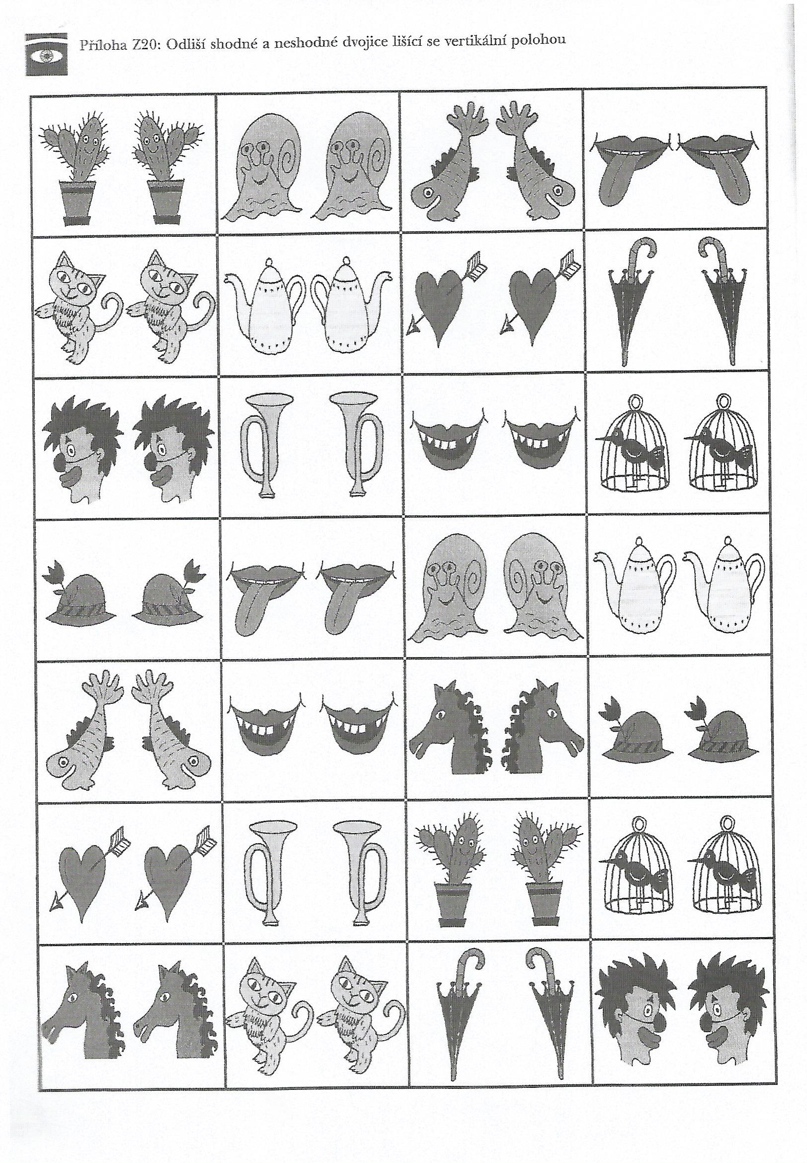
ANOTACE

Jméno a příjmení: | Mgr. Tereza Macháčková
Katedra nebo ústav: | Ústav speciálněpedagogických studií
Vedoucí práce: | Mgr. Lucie Kytnarová
Rok obhajoby: | 2017
Název práce: | Možnosti logopedické prevence v předškolním vzdělávání
Název v angličtině: | Options of speech therapy prevention in preschool education
Anotace práce: | Bakalářská práce se zabývá možnostmi logopedické prevence v předškolním vzdělávání. Teoretická část obsahuje informace vztahující se k předškolnímu vzdělávání, k období předškolního věku, k logopedické prevenci, k jejím možnostem v práci učitele mateřské školy a k funkci logopedického asistenta. Praktická část je věnována kvantitativně kvalitativnímu výzkumu, který je zaměřený na diagnostiku a rozvoj zrakového vnímání u dětí předškolního věku. Jedním z výstupů praktické části je námi vytvořený soubor čtrnácti pracovních listů, které v rámci logopedické prevence rozvíjejí schopnost zrakového rozlišování.
Klíčová slova: | Logopedická prevence, předškolní vzdělávání, předškolní věk, učitel mateřské školy, zrakové vnímání, zrakové rozlišování
Anotace v angličtině: | The bachelor thesis deals with options of speech therapy prevention in preschool education. The theoretical part includes information about preschool education, preschool period, speech therapy prevention and its options in the work of nursery school teacher and about function of speech therapy assistant. The practical part is devoted to quantitative qualitative research which is focused on the diagnostics and the development of visual perception in preschool children. One of the products of the practical part is the set of fourteen worksheets that we created and in the context of speech therapy prevention develop the ability of visual distinction.
Klíčová slova v angličtině: | Speech therapy prevention, preschool education, preschool age, nursery school teacher, visual perception, ability of visual distinction
Přílohy vázané v práci: | Příloha č. 1: Pracovní list Z12 „Odliší výrazněji jiný obrázek v řadě.“  Příloha č. 2: Pracovní list Z13 „Odliší obrázek v jiné velikosti.“  Příloha č. 3: Pracovní list Z14 „Odliší jiný obrázek v řadě.“  Příloha č. 4: Pracovní list Z15 „Odliší obrázek v řadě lišící se horizontální polohou.“  Příloha č. 5: Pracovní list Z16 „Odliší obrázek v řadě lišící se detailem.“  Příloha č. 6: Pracovní list Z17 „Odliší shodné a neshodné dvojice lišící se detailem.“  Příloha č. 7: Pracovní list Z18 „Odliší obrázek lišící se vertikální polohou.“  Příloha č. 8: Pracovní list Z19 „Vyhledá dva shodné obrázky v řadě.“  Příloha č. 9: Pracovní list Z20 „Odliší shodné a neshodné dvojice lišící se vertikální polohou.“
Rozsah práce: | 91 stran
Jazyk práce: | Český

DVOŘÁK, Josef. Logopedický slovník. 2. upr. a rozš. vyd. Žďár nad Sázavou: Logopedické centrum, 2001, str. 23.
Srov. MAREŠ, Jiří, Jan PRŮCHA a Eliška WALTEROVÁ. Pedagogický slovník. 4., aktualiz. vyd. Praha: Portál, 2003, str. 42.
MAREŠ, Jiří, Jan PRŮCHA a Eliška WALTEROVÁ. Pedagogický slovník. 4., aktualiz. vyd. Praha: Portál, 2003, str. 154.
Srov. OPRAVILOVÁ, Eva. Předškolní pedagogika. 1. vyd. Praha: Grada, 2016, str. 129.
MAREŠ, Jiří, Jan PRŮCHA a Eliška WALTEROVÁ. Pedagogický slovník. 4., aktualiz. vyd. Praha: Portál, 2003, str. 46.
Srov. ČESKÁ REPUBLIKA. Zákon č. 82 ze dne 19. března 2015, kterým se mění zákon č. 561/2004 Sb., o předškolní, základním, středním, vyšším odborném a jiném vzdělávání (školský zákon), ve znění pozdějších předpisů, a některé další zákony. In: Sbírka zákonů České republiky. 2015, částka 37, s. 1384 – 1398. Dostupné také z: https://www.psp.cz/sqw/sbirka.sqw?cz=82&r=2015
Srov. KLENKOVÁ, Jiřina. Logopedie: narušení komunikační schopnosti, logopedická prevence, logopedická intervence v ČR, příklady z praxe. 1. vyd. Praha: Grada, 2006, str. 47.
Srov. SOVÁK, Miloš. Logopedie. Praha: Státní pedagogické nakladatelství, 1978, str. 129.
DVOŘÁK, Josef. Logopedický slovník. 2. upr. a rozš. vyd. Žďár nad Sázavou: Logopedické centrum, 2001, str. 61.
Sov. MAREŠ, Jiří, Jan PRŮCHA a Eliška WALTEROVÁ. Pedagogický slovník. 4., aktualiz. vyd. Praha: Portál, 2003, str. 70.
Srov. SVOBODOVÁ, Eva. Vzdělávání v mateřské škole: školní a třídní vzdělávací program. 1. vyd. Praha: Portál, 2010, str. 98 – 99.
MAREŠ, Jiří, Jan PRŮCHA a Eliška WALTEROVÁ. Pedagogický slovník. 4., aktualiz. vyd. Praha: Portál, 2003, str. 75.
DVOŘÁK, Josef. Logopedický slovník. 2. upr. a rozš. vyd. Žďár nad Sázavou: Logopedické centrum, 2001, str. 81.
DVOŘÁK, Josef. Logopedický slovník. 2. upr. a rozš. vyd. Žďár nad Sázavou: Logopedické centrum, 2001, str. 145.
Srov. BYTEŠNÍKOVÁ, Ilona. Rozvoj komunikačních kompetencí u dětí předškolního věku. Brno: Masarykova univerzita, 2007, str. 77 – 81.
Srov. SVATOŠ, T. Kapitoly ze sociální a pedagogické komunikace (teoretická minima a praktické náměty). 2. vyd. Hradec Králové: Gaudeamus, 2006, str. 24.
MAREŠ, Jiří, Jan PRŮCHA a Eliška WALTEROVÁ. Pedagogický slovník. 4., aktualiz. vyd. Praha: Portál, 2003, str. 104.
Srov. KLENKOVÁ, Jiřina. Logopedie: narušení komunikační schopnosti, logopedická prevence, logopedická intervence v ČR, příklady z praxe. 1. vyd. Praha: Grada, 2006, str. 55 – 56.
Srov. KLENKOVÁ, Jiřina. Logopedie: narušení komunikační schopnosti, logopedická prevence, logopedická intervence v ČR, příklady z praxe. 1. vyd. Praha: Grada, 2006, str. 56.
Srov. KEREKRÉTIOVÁ, Aurélia. Základy logopédie. 1. vyd. Bratislava: Univerzita Komenského, 2009, str. 15.; Srov. SOVÁK, Miloš. Logopedie předškolního věku. 3. upr. vyd. Praha: Státní pedagogické nakladatelství, 1984, str. 15.
Srov. KEREKRÉTIOVÁ, Aurélia. Základy logopédie. 1. vyd. Bratislava: Univerzita Komenského, 2009, str. 15 – 19.
HARTL, Pavel a HARTLOVÁ, Helena. Psychologický slovník. 1. vyd. Praha: Portál, 2000, str. 332.
Srov. DVOŘÁK, Josef. Logopedický slovník. 2. upr. a rozš. vyd. Žďár nad Sázavou: Logopedické centrum, 2001, str. 103.
Srov. VYSKOTOVÁ, Jana a MACHÁČKOVÁ, Kateřina. Jemná motorika. 1. vyd. Praha: Grada Publishing, a. s., 2013, str. 13 – 17.
KLENKOVÁ, Jiřina. Logopedie: narušení komunikační schopnosti, logopedická prevence, logopedická intervence v ČR, příklady z praxe. 1. vyd. Praha: Grada, 2006, str. 54.
Srov. KLENKOVÁ, Jiřina. Logopedie: narušení komunikační schopnosti, logopedická prevence, logopedická intervence v ČR, příklady z praxe. 1. vyd. Praha: Grada, 2006, str. 53.
MAREŠ, Jiří, Jan PRŮCHA a Eliška WALTEROVÁ. Pedagogický slovník. 4., aktualiz. vyd. Praha: Portál, 2003, str. 146.
HARTL, Pavel a HARTLOVÁ, Helena. Psychologický slovník. 1. vyd. Praha: Portál, 2000, str. 371.
KRAUS, Jiří a Věra PETRÁČKOVÁ. Akademický slovník cizích slov. 1. vyd. Praha: Academia, 1995, str. 551.
FIALA, Pavel, Jiří VALENTA a Lada EBERLOVÁ. Anatomie pro bakalářské studium zdravotnických oborů. 1. vyd. Praha: Karolinum, 2008, str. 9.
Srov. HARTL, Pavel a HARTLOVÁ, Helena. Psychologický slovník. 1. vyd. Praha: Portál, 2000, str. 390 – 391.
HARTL, Pavel a HARTLOVÁ, Helena. Psychologický slovník. 1. vyd. Praha: Portál, 2000, str. 401.
Srov. HARTL, Pavel a HARTLOVÁ, Helena. Psychologický slovník. 1. vyd. Praha: Portál, 2000, str. 464.
Srov. DVOŘÁK, Josef. Logopedický slovník. 2. upr. a rozš. vyd. Žďár nad Sázavou: Logopedické centrum, 2001, str. 147.
MAREŠ, Jiří, Jan PRŮCHA a Eliška WALTEROVÁ. Pedagogický slovník. 4., aktualiz. vyd. Praha: Portál, 2003, str. 243.
HARTL, Pavel a HARTLOVÁ, Helena. Psychologický slovník. 1. vyd. Praha: Portál, 2000, str. 631.
MAREŠ, Jiří, Jan PRŮCHA a Eliška WALTEROVÁ. Pedagogický slovník. 4., aktualiz. vyd. Praha: Portál, 2003, str. 253 – 254.
MAREŠ, Jiří, Jan PRŮCHA a Eliška WALTEROVÁ. Pedagogický slovník. 4., aktualiz. vyd. Praha: Portál, 2003, str. 273.
MAREŠ, Jiří, Jan PRŮCHA a Eliška WALTEROVÁ. Pedagogický slovník. 4., aktualiz. vyd. Praha: Portál, 2003, str. 186.
Srov. ČESKÝ STATISTICKÝ ÚŘAD. Klasifikace vzdělání (CZ-ISCED 2011). [online]. 2014 [cit. 2016-12-05]. Dostupné z: https://www.czso.cz/csu/czso/klasifikace_vzdelani_cz_isced_2011; NÁRODNÍ ÚSTAV PRO VZDĚLÁVÁNÍ. Nové schéma vzdělávací soustavy s ISCED 2011. [online]. 2016 [cit. 2016-12-05]. Dostupné z: http://www.nuv.cz/schema
ČESKÝ STATISTICKÝ ÚŘAD. Klasifikace vzdělání (CZ-ISCED 2011). [online]. 2014, str. 18 [cit. 2016-12-05]. Dostupné z: https://www.czso.cz/csu/czso/klasifikace_vzdelani_cz_isced_2011
Srov. NÁRODNÍ ÚSTAV PRO VZDĚLÁVÁNÍ. Předškolní vzdělávání. [online]. 2016 [cit. 2016-12-05]. Dostupné z: http://www.nuv.cz/t/predskolni-vzdelavani
Srov. MINISTERSTVO ŠKOLSTVÍ, MLÁDEŽE A TĚLOVÝCHOVY. Rámcový vzdělávací program pro předškolní vzdělávání. Praha: Výzkumný ústav pedagogický v Praze, 2004.
Srov. ČESKÁ REPUBLIKA. Zákon č. 178 ze dne 20. dubna 2016, kterým se mění zákon č. 561/2004 Sb., o předškolní, základním, středním, vyšším odborném a jiném vzdělávání (školský zákon), ve znění pozdějších předpisů, a zákon č. 200/1990 Sb., o přestupcích, ve znění pozdějších předpisů. In: Sbírka zákonů České republiky. 2016, částka 68, s. 2882 – 2893. Dostupné také z: http://www.psp.cz/sqw/sbirka.sqw?cz=178&r=2016
Srov. NÁRODNÍ ÚSTAV PRO VZDĚLÁVÁNÍ. Předškolní vzdělávání. [online]. 2016 [cit. 2016-12-05]. Dostupné z: http://www.nuv.cz/t/predskolni-vzdelavani
Srov. MINISTERSTVO ŠKOLSTVÍ, MLÁDEŽE A TĚLOVÝCHOVY. Rámcový vzdělávací program pro předškolní vzdělávání. Praha: Výzkumný ústav pedagogický v Praze, 2004.
Srov. ČESKÝ STATISTICKÝ ÚŘAD. Klasifikace vzdělání (CZ-ISCED 2011). [online]. 2014 [cit. 2016-12-05]. Dostupné z: https://www.czso.cz/csu/czso/klasifikace_vzdelani_cz_isced_2011
Srov. ŠIMÍČKOVÁ-ČÍŽKOVÁ, Jitka a kol. Přehled vývojové psychologie. 2. vyd. Olomouc: Univerzita Palackého v Olomouci, 2008, str. 19 – 21.
Srov. MAREŠ, Jiří, Jan PRŮCHA a Eliška WALTEROVÁ. Pedagogický slovník. 4., aktualiz. vyd. Praha: Portál, 2003, str. 186.
Srov. MACHOVÁ, Jitka. Biologie člověka pro učitele. 1. vyd. Praha: Nakladatelství Karolinum, 2008, str. 208.
Srov. MACHOVÁ, Jitka. Biologie člověka pro učitele. 1. vyd. Praha: Nakladatelství Karolinum, 2008, str. 208 – 211.; ŠIMÍČKOVÁ-ČÍŽKOVÁ, Jitka a kol. Přehled vývojové psychologie. 2. vyd. Olomouc: Univerzita Palackého v Olomouci, 2008, str. 68.
Srov. MACHOVÁ, Jitka. Biologie člověka pro učitele. 1. vyd. Praha: Nakladatelství Karolinum, 2008, str. 212.; ŠIMÍČKOVÁ-ČÍŽKOVÁ, Jitka a kol. Přehled vývojové psychologie. 2. vyd. Olomouc: Univerzita Palackého v Olomouci, 2008, str. 68.
Srov. MACHOVÁ, Jitka. Biologie člověka pro učitele. 1. vyd. Praha: Nakladatelství Karolinum, 2008, str. 212.; ŠIMÍČKOVÁ-ČÍŽKOVÁ, Jitka a kol. Přehled vývojové psychologie. 2. vyd. Olomouc: Univerzita Palackého v Olomouci, 2008, str. 68.
Srov. MACHOVÁ, Jitka. Biologie člověka pro učitele. 1. vyd. Praha: Nakladatelství Karolinum, 2008, str. 211.; ŠIMÍČKOVÁ-ČÍŽKOVÁ, Jitka a kol. Přehled vývojové psychologie. 2. vyd. Olomouc: Univerzita Palackého v Olomouci, 2008, str. 68.; HARTL, Pavel a HARTLOVÁ, Helena. Psychologický slovník. 1. vyd. Praha: Portál, 2000, str. 289.
Srov. ŠIMÍČKOVÁ-ČÍŽKOVÁ, Jitka a kol. Přehled vývojové psychologie. 2. vyd. Olomouc: Univerzita Palackého v Olomouci, 2008, str. 70.
Srov. ŠIMÍČKOVÁ-ČÍŽKOVÁ, Jitka a kol. Přehled vývojové psychologie. 2. vyd. Olomouc: Univerzita Palackého v Olomouci, 2008, str. 69.
Srov. ŠIMÍČKOVÁ-ČÍŽKOVÁ, Jitka a kol. Přehled vývojové psychologie. 2. vyd. Olomouc: Univerzita Palackého v Olomouci, 2008, str. 73 – 77.
Srov. KLENKOVÁ, Jiřina. Logopedie: narušení komunikační schopnosti, logopedická prevence, logopedická intervence v ČR, příklady z praxe. 1. vyd. Praha: Grada, 2006, str. 33.
Srov. KLENKOVÁ, Jiřina. Logopedie: narušení komunikační schopnosti, logopedická prevence, logopedická intervence v ČR, příklady z praxe. 1. vyd. Praha: Grada, 2006, str. 37.
Srov. LECHTA, Viktor a kol. Logopedické repetitórium. 1. vyd. Bratislava: Slovenské pedagogické nakladateľstvo, 1990, str. 94.
Srov. KLENKOVÁ, Jiřina. Logopedie: narušení komunikační schopnosti, logopedická prevence, logopedická intervence v ČR, příklady z praxe. 1. vyd. Praha: Grada, 2006, str. 37.
Srov. KEREKRÉTIOVÁ, Aurélia. Základy logopédie. 1. vyd. Bratislava: Univerzita Komenského, 2009, str. 64 – 66.
Srov. BYTEŠNÍKOVÁ, Ilona. Rozvoj komunikačních kompetencí u dětí předškolního věku. Brno: Masarykova univerzita, 2007, str. 79 – 81.; Srov. KLENKOVÁ, Jiřina. Logopedie: narušení komunikační schopnosti, logopedická prevence, logopedická intervence v ČR, příklady z praxe. 1. vyd. Praha: Grada, 2006, str. 39 – 40.; Srov. KUTÁLKOVÁ, Dana. Logopedická prevence: průvodce vývojem dětské řeči. 3. vyd. Praha: Portál, 2002, str. 43 – 44.
Srov. SOVÁK, Miloš. Logopedie. Praha: Státní pedagogické nakladatelství, 1978, str. 122 – 123.
Srov. KEREKRÉTIOVÁ, Aurélia. Základy logopédie. 1. vyd. Bratislava: Univerzita Komenského, 2009, str. 67 – 69.
Srov. BYTEŠNÍKOVÁ, Ilona. Rozvoj komunikačních kompetencí u dětí předškolního věku. Brno: Masarykova univerzita, 2007, str. 78 – 79.; Srov. KLENKOVÁ, Jiřina. Logopedie: narušení komunikační schopnosti, logopedická prevence, logopedická intervence v ČR, příklady z praxe. 1. vyd. Praha: Grada, 2006, str. 37 – 38.
Srov. KEREKRÉTIOVÁ, Aurélia. Základy logopédie. 1. vyd. Bratislava: Univerzita Komenského, 2009, str. 69 – 71.
Srov. BYTEŠNÍKOVÁ, Ilona. Rozvoj komunikačních kompetencí u dětí předškolního věku. Brno: Masarykova univerzita, 2007, str. 78.; Srov. KLENKOVÁ, Jiřina. Logopedie: narušení komunikační schopnosti, logopedická prevence, logopedická intervence v ČR, příklady z praxe. 1. vyd. Praha: Grada, 2006, str. 38 – 39.
Srov. BYTEŠNÍKOVÁ, Ilona. Rozvoj komunikačních kompetencí u dětí předškolního věku. Brno: Masarykova univerzita, 2007, str. 81.; Srov. KLENKOVÁ, Jiřina. Logopedie: narušení komunikační schopnosti, logopedická prevence, logopedická intervence v ČR, příklady z praxe. 1. vyd. Praha: Grada, 2006, str. 40 – 41.
DVOŘÁK, Josef. Logopedický slovník. 2. upr. a rozš. vyd. Žďár nad Sázavou: Logopedické centrum, 2001, str. 130.
Srov. DVOŘÁK, Josef. Logopedický slovník. 2. upr. a rozš. vyd. Žďár nad Sázavou: Logopedické centrum, 2001, str. 130.
Srov. KANTOR, Milan, Karel OHNESORG a Anna PAVLOVÁ-ZAHALKOVÁ. Prevence poruch řeči. 2. vyd. Praha: Státní pedagogické nakladatelství, 1980, str. 7.
Srov. KLENKOVÁ, Jiřina. Logopedie: narušení komunikační schopnosti, logopedická prevence, logopedická intervence v ČR, příklady z praxe. 1. vyd. Praha: Grada, 2006, str. 212 – 217.; Srov. NEUBAUER, Karel. Logopedie: učební text pro bakalářské studium speciální pedagogiky. 2. přeprac. a rozš. vyd. Hradec Králové: Gaudeamus, 2007, str. 66 – 71.
Srov. VITÁSKOVÁ, Kateřina a Alžběta PEUTELSCHMIEDOVÁ. Logopedie. 1. vyd. Olomouc: Univerzita Palackého, 2005, str. 149 – 150.
Srov. LIPNICKÁ, Milena. Logopedická prevence v mateřské škole. 1. vyd. Praha: Portál, 2013, str. 10.
Srov. VITÁSKOVÁ, Kateřina a Alžběta PEUTELSCHMIEDOVÁ. Logopedie. 1. vyd. Olomouc: Univerzita Palackého, 2005, str. 150 – 151.
Srov. LIPNICKÁ, Milena. Logopedická prevence v mateřské škole. 1. vyd. Praha: Portál, 2013, str. 10.
Srov. VITÁSKOVÁ, Kateřina a Alžběta PEUTELSCHMIEDOVÁ. Logopedie. 1. vyd. Olomouc: Univerzita Palackého, 2005, str. 151.
Srov. LIPNICKÁ, Milena. Logopedická prevence v mateřské škole. 1. vyd. Praha: Portál, 2013, str. 10.
Srov. KLENKOVÁ, Jiřina. Logopedie: narušení komunikační schopnosti, logopedická prevence, logopedická intervence v ČR, příklady z praxe. 1. vyd. Praha: Grada, 2006, str. 214.
Srov. KLENKOVÁ, Jiřina. Logopedie: narušení komunikační schopnosti, logopedická prevence, logopedická intervence v ČR, příklady z praxe. 1. vyd. Praha: Grada, 2006, str. 215 – 216.; Srov. NEUBAUER, Karel. Logopedie: učební text pro bakalářské studium speciální pedagogiky. 2. přeprac. a rozš. vyd. Hradec Králové: Gaudeamus, 2007, str. 68 – 69.
ČESKÁ REPUBLIKA. Zákon č. 563 ze dne 24. září 2004 o pedagogických pracovnících a o změně některých zákonů. In: Sbírka zákonů České republiky. 2004, částka 190, s. 10333-10345. Dostupné také z: http://aplikace.msmt.cz/Predpisy1/sb190-04.pdf
MAREŠ, Jiří, Jan PRŮCHA a Eliška WALTEROVÁ. Pedagogický slovník. 4., aktualiz. vyd. Praha: Portál, 2003, str. 103 – 104.
Srov. LIPNICKÁ, Milena. Logopedická prevence v mateřské škole. 1. vyd. Praha: Portál, 2013, str. 12.
Srov. LIPNICKÁ, Milena. Logopedická prevence v mateřské škole. 1. vyd. Praha: Portál, 2013, str. 12 – 13.
Srov. KANTOR, Milan, Karel OHNESORG a Anna PAVLOVÁ-ZAHALKOVÁ. Prevence poruch řeči. 2. vyd. Praha: Státní pedagogické nakladatelství, 1980, str. 59 – 63.
Srov. NÁRODNÍ INSTITUT PRO DALŠÍ VZDĚLÁVÁNÍ. Logopedický asistent – Primární logopedická prevence ve školství. [online]. 2016 [cit. 2016-12-09]. Dostupné z: http://www.nidv.cz/aplikace/prihlasovani/kurzy_prihlasit.php?id_kurzu=52389&operace=detail
ČESKÁ REPUBLIKA. MŠMT. Metodické doporučení č. j. 14 712/2009-61 k zabezpečení logopedické péče ve školství. [online]. 24. 8. 2009 [cit. 2016-12-9]. Dostupné z: http://www.ceskaskola.cz/2012/03/metodicke-doporuceni-k-zabezpeceni.html
Srov. ČESKÁ REPUBLIKA. MŠMT. Metodické doporučení č. j. 14 712/2009-61 k zabezpečení logopedické péče ve školství. [online]. 24. 8. 2009 [cit. 2016-12-9]. Dostupné z: http://www.ceskaskola.cz/2012/03/metodicke-doporuceni-k-zabezpeceni.html
Srov. CENTRUM CELOŽIVOTNÍHO VZDĚLÁVÁNÍ. Programy celoživotního vzdělávání: Speciální pedagogika – logopedie se zaměřením na činnost logopedického asistenta. [online]. 2017 [cit. 2017-03-16]. Dostupné z: http://www.ccv.upol.cz/cz/rubriky/programy-celozivotniho-vzdelavani/
MINISTERSTVO ŠKOLSTVÍ, MLÁDEŽE A TĚLOVÝCHOVY. Podpora logopedické prevence v předškolním vzdělávání v roce 2016. [online]. 2015 [cit. 2016-12-09]. Dostupné z: http://www.msmt.cz/vzdelavani/predskolni-vzdelavani/podpora-logopedicke-prevence-v-predskolnim-vzdelavani-v-roce-4
Srov. ZELINKOVÁ, Olga. Pedagogická diagnostika a individuální vzdělávací program. 1. vyd. Praha: Portál, 2001, str. 12.; MERTIN, Václav, Lenka KREJČOVÁ a kol. Metody a postupy poznávání žáka: pedagogická diagnostika. 2., doplněné a aktualizované vyd. Praha: Wolters Kluwer, 2016, str. 24 – 30.
Srov. CHRÁSKA, Miroslav. Metody pedagogického výzkumu: základy kvantitativního výzkumu. 1. vyd. Praha: Grada Publishing, 2007, str. 151 – 154.; ZELINKOVÁ, Olga. Pedagogická diagnostika a individuální vzdělávací program. 1. vyd. Praha: Portál, 2001, str. 28 – 30.; MAREŠ, Jiří, Jan PRŮCHA a Eliška WALTEROVÁ. Pedagogický slovník. 4., aktualiz. vyd. Praha: Portál, 2003, str. 174.
Srov. MERTIN, Václav, Lenka KREJČOVÁ a kol. Metody a postupy poznávání žáka: pedagogická diagnostika. 2., doplněné a aktualizované vyd. Praha: Wolters Kluwer, 2016, str. 96 – 99.
viz Příloha č. 1 – 9.
viz Příloha č. 1 – 9.
viz Příloha č. 1.
Viz Příloha č. 2.
Viz Příloha č. 3.
Viz Příloha č. 4.
Viz Příloha č. 5.
Viz Příloha č. 6.
Viz Příloha č. 7.
Viz Příloha č. 8.
Viz Příloha č. 9.
viz Příloha č. 1, 2, 3, 4, 5, 8.
viz Příloha č. 1.
viz Příloha č. 2.
viz Příloha č. 3.
viz Příloha č. 4.
viz Příloha č. 5.
viz Příloha č. 6.
viz Příloha č. 7.
viz Příloha č. 8.
viz Příloha č. 9.

